Министерство образования Российской Федерации Уральская государственная горно-геологическая академия
В.П. Алексеев
литолого-фациальный
анализ
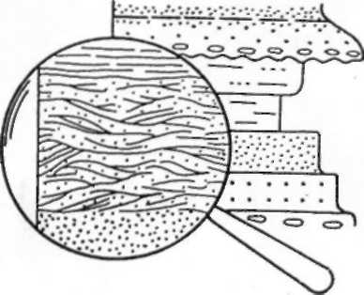
Екатеринбург-2003
Министерство образования Российской Федерации Уральская государственная горно-геологическая академия
В. П. Алексеев
ЛИТОЛОГО-ФАЦИАЛЬНЫЙ АНАЛИЗ
Допущено
Учебно-методическим объединением вузов Российской Федерации по образованию в области прикладной геологии в качестве учебного пособия по дисциплине "Литология" для студентов, обучающихся по направлению подготовки дипломированных специалистов "Прикладная геология"
Екатеринбург - 2003
УДК 551.3 :552 А 47
Алексеев В.П. Литолого-фациальный анализ: Учебно-методическое пособие к практическим занятиям и самостоятельной работе по дисциплине "Литология". Екатеринбург: Изд-во УГГГА, 2003.147 с.
Рассмотрены основы литолого-фациального анализа, являющегося одним из ведущих методов изучения осадочных отложений. Последовательно изложены, с иллюстрацией на конкретных примерах, методика и практические приемы работ: выделение слоев и ориентировка образцов; определение диагностических признаков; установление фации; построение колонки скважины, выделение литоциклов. Определенное место отведено способам количественной обработки информации. Показано, как использовать полученные результаты для решения различных геологических задач, в том числе при выполнении курсовых и дипломных проектов (работ).
Для студентов геологических специальностей вузов, аспирантов, слушателей различных форм повышения квалификации в области литологии и геологии горючих ископаемых.
Табл. 25, рис. 81, библ. 46 наим.
Рецензенты: к.г.-м.н. Н.И.Кагарманова; лаборатория литологии Института геологии и геохимии УрО РАН
Печатается по решению Редакционно-издательского совета УГГГА.
Работа выполнена при финансовой поддержке Министерства образования РФ (грант Е 00-9. 0-99).
Alekseev V.P. Lithofacies analysis: Teaching-methodical instruction of sediments and self-learning in lithology. - Ekaterinburg: the Ural Academy of Mining & Geology, 2003, - 147 p.
The principles of lithofacies analysis being on of the leading methods of sediments research are examined. The procedure and practical modes (such as stratums allocation and samples orientation, diagnostic criterions identification, facies determination, borehole column modeling, determination of lithological cycles) arc presented in series with particular examples for the purpose of illustration. A certain place is given to methods of quantitative information processing. An implication of received results for the solution of different geological tasks including execution of term papers and graduation thesis is shown.
For geological specialities students of higher school, post-graduate students, different kinds of advanced training courses, training and retraining courses,
Tabl. 25. П. 81.Rеf.46.
© Алексеев В.П., 2002 г. Дон. тираж, 2003 г.
Цикличность без углубленного фациального анализа - лишь формальный, механический прием. Анализ фаций без цикличности - как вышивка без канвы - лишен направляющего стержня.
Ю.А. Жемчужников, 1947
ВВЕДЕНИЕ
Литология как наука об осадочных породах располагает обширным набором методов их изучения - от разнообразных аналитических, реализуемых на минеральном, а часто и на атомно-молекулярном уровнях организации вещества, до крупных обобщений, охватывающих состав и эволюцию формирования литосферы Земли в целом. Среди этих методов (с нестрогих позиций) можно выделить три основные группы, соответствующие крупным уровням организации геологических тел.
- Вещественно-петрографические (лабораторные), связанные с использованием специальных приборов инструментов, и требующие предварительной подготовки анализируемого материала.
- Полевые, основанные на визуальном изучении (описании, документации) доступной для изучения исходной информации (обнажения, горные выработки, керн скважин), а также ее первичной обработке.
- Синтезирующие (обобщающие), имеющие как практический (например, построение разного рода карт), так и специальный научный характер.
Естественно, что все эти группы теснейшим образом взаимосвязаны. При этом с усложнением структуры изучаемых геологических тел используемые методы становятся все более "абстрактными", специфическими и все более трудно "стандартизируемыми" - это показывает весь путь развития геологиче-ского знания.
К настоящему времени уверенно можно судить о высокой степени разработанности методик, касающихся изучения вещества (s.lato) осадочных пород. Это нашло отражение в большом количестве научных и справочных изданий, а также в специальной литературе учебного характера. Методика исследований обобщающего характера уже по своему определению практически не может иметь учебных пособий: требуя от исполнителя имеющейся и, как правило, высокой квалификации и наработанного опыта, она реализуется в виде либо инструктивных рекомендаций, либо творческого осмысления исходных данных. В особом положении находятся методы, условно отнесенные нами к "полевым". С одной стороны, имеется достаточно много тех же инструкций и справочников, регламентирующих действия геологов, например, при документации керна скважин. С другой - обучение этим действиям на практике зачастую сводится к принципу: "делай, как я", поскольку редко встречаются достаточно простые пособия, благодаря которым исполнитель (нередко прежде просто не встречавшийся с осадочными породами) может отличить, например, косую слоистость от горизонтальной.
В этом отношении практически не превзойденными остаются уникальное издание "Методы изучения осадочных пород" (1957 г., в 2-х т.), и органично дополняющее его "Справочное руководство по петрографии осадочных пород" (1958 г., в 2-х т.), в которых на тот период времени наиболее полно охарактеризованы первая и вторая группы методов, выделенные выше. Однако значительный период времени, прошедший после их опубликования, что естественным путем привело к малой доступности, а также весьма солидный объем каждого издания привели автора к необходимости составления данного пособия, имеющего весьма конкретную учебно-практическую направленность.
Цель настоящего пособия - прежде всего показать начинающему в области изучения осадочных пород простейшие приемы работы с образцом. В результате его описания получается исходная информация, которая достаточно простыми средствами трансформируется в конкретный геологический документ - колонку (скважины), которая в свою очередь является базой для дальнейших геологических работ различной детальности и назначения.
Пособие состоит из 7 глав. К каждой из первых шести прилагается свой список источников в основном из 5-6 наименований, позволяющий заинтересованному пользователю более глубоко ознакомиться с тем или иным вопросом. Эти ИСТОЧНИКИ в основном не повторяются, хотя некоторые работы использованы при написании почти каждой главы. Ссылки на издания, указанные в списках литературы для соответствующей главы, приводятся в квадратных скобках: например, [1]. Другие ссылки указывают фамилию автора и год издания работы. В главе 7 приводится перечень преимущественно узкоспециальных изданий, скомпонованный но отдельным направлениям изучения осадочных порол и предназначенный для самостоятельного поиска в обилии литературы по осадочным породам.
Исходными данными для написания предлагаемого пособия послужили личные исследования, начавшиеся с прохождения небольшого курса "Литолого-фациальный анализ" в стенах Свердловского горного института иод руководством О.В.Жукова, в 1968 г. Базовым учебным пособием при этом служила монография Л.Н.Ботвинкиной "Методическое руководство по изучению слоистости" (1965). В последующем полученные навыки шлифовались при изучении многих угленосных толщ России и Северного Казахстана, совместно с В!А.Князсвым, В.Н.Кошевым, С.В.Кривихиным, Е.Б.Печининой, В.И.Русским и другими коллегами по работе. С перерывами, под разными названиями и для студентов разных курсов учебная дисциплина "Литолого-фациальный анализ" читается в СГИ-УГГГА 35 лет. Весь накопленный материал и приобретенный опыт явились основой для составления предлагаемого пособия.
1. ЛИТОЛОГО-ФАЦИАЛЬНЫЙ АНАЛИЗ КАК МЕТОД ИЗУЧЕНИЯ ОСАДОЧНЫХ ТОЛЩ
В первой половине XX века в геологическом цикле наук в самостоятельную дисциплину оформилась литология (гр. lithos - камень, logos - учение), включающая собственно петрографию осадочных пород, различные методы их изучения и исследования общих закономерностей процессов седиментации (лат. sedimentation - осаждение). Повышенный интерес к осадочным породам во многом определяется тем, что, занимая не более 10 % объема даже самой верхней части литосферы (до глубины 15-20 км), они служат источником примерно 90 % добываемого в настоящее время сырья (по стоимости): это соли, горючие ископаемые, значительная часть руд черных и цветных металлов, строительных материалов и т.д. Кроме того, осадочные породы покрывают 75 % суши. Таким образом, бурный прогресс в развитии литологии - одной из самых молодых геологических дисциплин - во многом вызван требованиями практики. В свою очередь ряд положений, развиваемых литологией, имеет общегеологическое значение. Среди них прежде всего можно отмстить фациальные исследования, о которых в той или иной мере и пойдет речь на всем протяжении работы.
Геология сама но себе - наука прежде всего историческая. В настоящее время геолог имеет дело с горными породами - "немыми свидетелями прошлого", запечатлевшими события, протекавшие обычно много миллионов лет назад. Естественно, что восстановить условия их формирования можно лишь приблизительно - с той или иной степенью достоверности. При любых реконструкциях исследователь пользуется принципами моделирования, и уже в построении функциональных (динамических) моделей заложен принцип интерпретации их статических свойств. В основу создания моделей могут быть положены разные принципы и методы: физические, химические, математические и т.д. Все они абстрактны, конкретному нашему восприятию доступны лишь процессы, протекающие сегодня (в геологическом смысле), т.е. в лучшем случае - на протяжении истории человечества. Понятно, что осадочные породы имеют преимущества в сравнении с другими: процессы осадконакопления мы можем наблюдать и отчасти воспроизводить в настоящее время, тогда как, скажем, процессы постдиагенетических преобразований нашему непосредственному восприятию явно недоступны.
Возможность перенесения нашего знания о современных процессах осадконакопления на древние, овеществленные в породах, заключена в актуалистическом методе (лат. actualis - современный). Уже в трудах М.В.Ломоносова сознательно и умело используются данные о современных геологических процессах и явлениях в качестве метода изучения далекого прошлого Земли. Однако при метафизическом признании абсолютного тождества геологических процессов современным актуализм переходит в униформизм Ч.Ляйеля, что убедительно критиковалось Ф.Энгельсом. В биологии над ортодоксальным униформизмом поднялся великий преобразователь естествознания Ч.Дарвин. В геоло-
гии же значительный прогресс в применении актуалистических концепций наметился лишь в 20-30-х гг. нашего столетия.
Особое значение для развития советской литологии имело Всесоюзное литологическое совещание 1952 Г. и предшествовавшая ему дискуссия, обнажившая две крайние точки зрения на возможность и правомерность применения в литологии актуалистического метода. Наиболее рациональным проявил себя подход группы исследователей (Н.С.Шатский и др.), считавших неправомерным как полный отход от актуализма Л.В.Пустовалова, так и крайнее преувеличение его значения Н.М.Страховым. При этом специфика объектов геологического исследования обусловила появление нового - более совершенного -сравнительно-исторического метода исследования. Его жизненность можно показать на простом примере: если в 50-х гг. была признана работоспособность сравнительно-исторического метода до мезозоя включительно и для палеозоя -с рядом ограничений, то в настоящее время он с успехом используется для изучения не только палеозойских, но в ряде случаев и докембрийских отложений. В наиболее полном виде основы метода изложены в работе его создателя Н.М.Страхова "Основы теории литогенеза" (1960-1962), удостоенной Ленинской премии.
Базируясь на диалектической идее всеобщего развития, а также на детальном изучении процессов современного осадконакопления, сравнительно-исторический метод не позволяет механически переносить последние на геологическое прошлое, но предусматривает обязательный учет эволюционных процессов по тем или иным данным. Наиболее ярко воплощение метод получил в угольной геологии. Обусловлено это как наличием в угленосных толщах таких "реперных", легко диагностируемых горизонтов, как угольные пласты (ископаемые торфяники), аллювиальные пачки и т.д., так и широким диапазоном условий формирования отлагавшихся осадков в рамках достаточно "жесткого" тектонического режима стабильного прогибания с полнокомпенсированным осадко- и торфонакоплением. Поэтому работы геологов-угольщиков по интерпретации условий формирования угленосных толщ ряда регионов страны следует признать эталонными, а выработанные ими методические приемы исследований - базовыми для развития наших исторических познаний.
Первым ключевым элементом рассматриваемой методики является установление фации. Основоположником учения о фациях (лат. facics - лицо, облик) справедливо считают швейцарского геолога А.Грессли, в трудах которого (1839 и др.) этим термином неоднозначно отмечались как одновозрастные породы с различным литологическим составом, так и изменения комплекса органических остатков в пределах единого стратиграфического горизонта. Таким образом, изначально в термин "фация" вкладывалось разное содержание. Одно направление его толкования заключается в соотнесении с обстановкой формирования, овеществленной в осадках или породах (его мы и будем придерживаться), второе - понимание под фацией условий осадконакопления, присущих определенным стратиграфическим уровням. Наконец, третье предопределяет обозначение этим термином признаков среды формирования осадка, либо при-
знаков порода (например, геохимическая фация). Из более чем 100 известных определений термина "фация" остановимся на следующем.
Фация — это обстановка осадконакопления, овеществленная в осадке или породе, или, иными словами, не только комплекс физико-географических условий среды осадконакопления, в результате которых сформировались осадки, но и сами осадки, обладающие определенным сочетанием первичных признаков (Жемчужников и др., 1959; Тимофеев, 1969). В двух словах, фация - это "условия + осадок".
Попытаемся определить место фации в иерархии геологических тел. Следуя принципу системности, выделим следующие уровни организации вещества для материального геологического мира:
атом (молекула) - минерал - горная порода - литоцикл (циклит) - формация.
В данном ряду понятие "фация" отображает условия формирования горнопородною уровня - это элементарная единица палеоландшафта. Она включает один или несколько (как правило, 2 - 4) литогенетических (генетических) типа пород - литологических разностей, обладающих устойчивой совокупностью определенных диагностических признаков. В свою очередь, более крупная единица, объединяющая комплекс сопряженных фаций в пределах крупных участков палеоландшафтов, - макрофация.
В настоящее время известно несколько методов изучения генезиса отложений с помощью реконструкции обстановок их формирования [3]. В условиях настоятельной необходимости стандартизации литологических и генетических исследований оформился в некоторой мере синтетический литолого-фациальный анализ, являющийся начальным этаном формационного анализа осадочных толщ. В его основе лежит определение условий формирования породы (на базе диагностических признаков) уже на полевой стадии работ и дальнейшая детализация при последующей обработке материалов. Первоначально он предложен под названием фациально-циклического анализа, предусматривающего такую последовательность выполнения исследований. "Детальное изучение и описание разреза в обнажении или по керну, составление литологи-ческой колонки, определение литогенетических типов и фаций, выделение циклов, составление литогенетических профилей и, наконец, построение фациаль-ных и палеогеографических карт - таков путь анализа и обобщения материалов исследования, с постоянной взаимной, так сказать "обратной" проверкой исходных данных и предыдущих построений и выводов" [4J.
Таким образом, вторым важнейшим этапом в проведении работ является установление цикличности. Хотя закономерности (повторы) в строении осадочных толщ отмечались отдельными исследователями еще в ХIХ в., систематически явления периодичности (цикличности) начали изучаться лишь в два-дцатых-тридцатых годах нашего столетия (Дж.Уэллер, Ю.А.Жемчужников и др.). Переломным же рубежом, приведшим к действительно широкому признанию наличия цикличности в осадочных (прежде всего в угленосных) толщах является период между I (1944) и II (1955) Всесоюзными угольными совещаниями. В дальнейшем существенными вехами на путях изучения цикличности
явились симпозиум по циклической седиментации в Канзасе (США, 1964) и Всесоюзная конференция по изучению цикличности (Новосибирск, 1975). В настоящее время наличие закономерностей в строении осадочных (и не только!) толщ не подлежит сомнению: это явление широко исследуется с различных позиций и различными способами. Тем самым интенсивно реализуется образное высказывание Ю.А.Жемчужникова, еще в 1944 г. призвавшего геологов мыслить циклами. В то же время как в методологии изучения цикличности, так и в терминологии, связанной с характеристиками повторяемости элементов разреза (слоев), до сих пор нет единства. Одно из различий связано с употреблением терминов "ритм" (гp. rhytmos - равномерное чередование чего-либо) и "цикл" (гр. kyklos - колесо, лат. cyrcle - круг - движение по кругу). В последнем случае понятие "цикл" следует сравнивать не с замкнутым процессом, а с витком спирали, отражающей общую эволюцию процесса. Для отличия вещественных проявлений осадочного процесса от собственно временных, т.е. для комплексов пород, предложены десятки различных терминов, из которых наиболее употребительным стал циклит (в зарубежной литературе часто встречается понятие циклотема — cyclothem). Л.Н.Ботвинкиной в 1978 г. предложен термин "лито-цикл", обладающий рядом преимуществ. Под полным литоциклом (ЛЦ) понимается комплекс различных отложений, генетически связанных направленностью изменения их признаков сначала в одном, а затем в противоположном направлении. Для равномерного, тонкого чередования 2-3-х типов пород целесообразно употребление термина "литоритм", не смешивая его с породным понятием "ритмит".
Огромное внимание к изучению цикличности легко объяснимо тем, что оно органично заполняет пустовавший до того промежуток между неплохо изученными горными породами и формациями как их комплексами - обычно крупными геологическими телами. Представляя таковые в виде горнопородного и формационного уровней организации вещества, определим для комплексов горных пород надгорнопородный или циклический уровень (см. выше). При детальном рассмотрении он представляет сложнопостроенную систему реализации межпородных связей. Наличие эмерджентного свойства цикличности (ритмичности) для всех без исключения стратифицированных толщ, включая сложенные вулканическим материалом и независимо от их возраста, предопределяет возможность создания теории циклогенеза (СИ. Романовский, 1985). Однако таковая пока не вышла за рамки концепции без выяснения причин циклической седиментации, для раскрытия которых предстоит еще немало поработать.
В угольной геологии, как и в целом для осадочных толщ, довольно отчетливо проявилось два подхода к изучению цикличности: структурный и генетический. Приоритет первого прослеживается в работах Г.А.Иванова, предложившего фациально-геотектонический метод. В целом для изучения цикличности он наиболее полно представлен в многочисленных работах Ю.Н.Карого-дина. Второй - наиболее ярко реализуется в исследованиях Ю.Л.Жемчужни-кова и последователей его школы. В принципе эти методы не столь противоречивы, ибо каждый из них вобрал в себя элементы другого. Необходимость их
синтеза очевидна, ибо лишь "Генетический подход в соединении со структурным придает всякой науке необходимую ей законченность..." (Б.М.Кедров, 1941). Но все же следует постоянно иметь в виду, что "...при системно-структурном подходе мы неизбежно начинаем с генетического, поскольку установление геологической системы связано с реконструкцией прошлого" (Л.И.Равикович, 1977). Этим подчеркивается необходимый тезис: цикличность должна рассматриваться не как простой повтор, а повторяемость в пространственно-временном аспекте. Поэтому в целом рассмотрение цикличности должно сопровождаться и изучением эволюции геологических процессов.
Для оценки трудностей в использовании генетических исследований сошлемся на высказывание видного отечественного литолога В.Н.Шванова, которого никак нельзя отнести к сторонникам фациальных исследований. Отмечая, что проведение генетического анализа не всегда необходимо и не всегда диктуется производственным заданием, им прямо указана главная причина, сдерживающая его широкое внедрение: "Фациально-генетический анализ требует и специальных исследований, и достаточно грамотных специалистов, подобно тому как палеонтологическая работа предусматривает участие палеонтологов, а минералогическая - минералогов. Распространенное мнение, что седиментоло-гией может заниматься каждый, является ошибочным. Поэтому так часто генетический анализ сводится к замене его генетическими ярлыками" (Шванов, 1992).
В весьма удачном виде структура литолого-фациальных - формационных исследований отображена П.П.Тимофеевым (рис. 1.1): наглядно изображено, как, отталкиваясь от первоначального "кирпичика" — образца, слоя - проводятся исследования, ориентирующиеся, с одной стороны, на изучение повторяемости слоев и образуемых ими компонентов в разрезе (цикличность), а с другой -на определение их положения на площади (палеогеография). В сумме это дает представление о формации как объемном геологическом теле.
Приходится констатировать, что в настоящее время существуют самые различные толкования генетических понятий, что отчасти показано выше. Поскольку дискуссии по данному поводу продолжаются, и вообще вряд ли когда-либо могут быть закончены, приведем принятые в настоящей работе определения, сведенные в табл. 1.1. В ней не нашло отражения широко используемое понятие "генетический тип отложений", которое определяет прежде всего механизм их формирования. Поэтому - и не только в данной работе! - мы оставляем данный термин в качестве понятия свободного пользования.
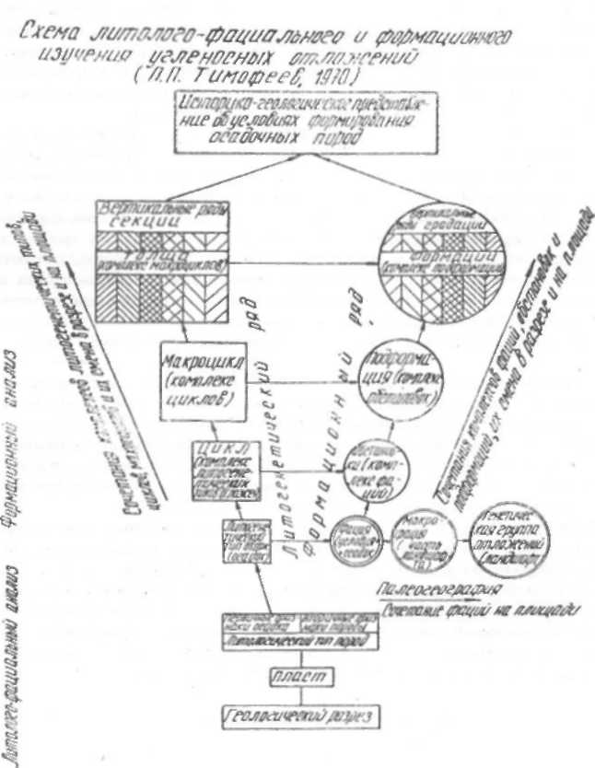
Рис. 1.1. Схема последовательности в изучении осадочных отложений [6]
ТерминСодержание терминаЧем определяется терминПримеры конкретных названийПримечанияГранулометрический типПорода, отнесенная к определенному классуРазмерностью слагающих породу частиц; их соотношениемМелкозернистый песчаник. Крупнозернистый алевролит с остроугольными обломками гравийной размерностиНельзя отождествлять с литологическими типамиЛитологический типПорода с набором установленных признаков (конститутивных и индикативных)Комплексом признаков, определяемых визуальноПесчаник среднезернистый, среднесортиро-ванный, с косой однонаправленной слоистостьюВсегда одна порода (реже две-три, но близкие по признакам)Литогенетический типТо же, с генетической интерпретациейОпределением условий образования породыБДД - 2: песчаник с указанным комплексом признаков, сформиро-аавшийся в под-водно-дельтовом конусе выносаПредварительное определение генезиса, требующее уточнения путем последующего анализаФацияОтложения, сформировавши-еся в определенной физико-географической обстановке, выраженной в признаках этих отложений (условия +осадок)Исходя из признаков пород, отражающих условия формирования отложений, с учетом изучения современных ландшафтов и эволюции геологических процессов (сравнительно-исторический метод)Фация песчаных осадков подводной части дельты. Фация алев-рито-песчаных осадков приру-русловой части поймы и ее паводковых водОбычно представлена несколькими близкими литологическими и литогенетическими типами (2-5). В таком понимании термин пригоден для изучения только осадочных (отчасти -вулканогенно-осадочных) породМакрофацияКомплекс сопряженных фаций, отвечающих крупным участкам ландшафтаПалеогеографической обстановкойРусловых отложений речной долины. Отложений застойных и заболачивающихся озерРезультат синтеза признаков, характеризующих палеоландшафтную ситуациюЛитоцикл (чаще употребляется циклит); аналогично циклу как временной категорииКомплекс различных отложений, закономерно сменяющих друг друга по разрезуНаправленностью изменения типов пород, выраженной в изменении комплекса приз-наков, вначале в одном, а затем в противоположном направлении; "виток спирали"Трансгрессивный озерно-мелковод-ный, безугольный. Регрессивный, руслово-пойменный - болотный, угленосныйХарактерна иерархия литоцик-лов (до 5-7 порядков), когда более низкие "вкладываются" в более высокие, по 2-5; чаще но 3
Таблица 1.1
Используемые термины и их сравнение (основа по [1], с дополнениями по [2, 5] и автора)
Литература
1.Ботвинкина Л.Н. Генетические типы отложений областей активною вулканизма. - M.: Наука, 1974. - 318 с. (Тр. ГИН АН СССР. - Вып. 263).
- Македонов А.В. Методы литофациального анализа и типизация осадков гумидных зон. - Л.: Недра, 1985. - 243 с.
- Методы формационного анализа угленосных толщ. - M.: Недра, 1975. -
200 с.
- Строение и условия накопления основных угленосных свит и угольных пластов среднего карбона Донецкою бассейна / Ю.А.Жемчужников, В.С.Яблоков, Л.И.Боголюбова, Л.Н. Ботвинкина, А.П.Феофилова, М.И.Ритенберг, П.П.Тимофеев, З.В.Тимофеева. M.: Изд-во АН СССР. - Ч. 1, 1959. - 331 с; ч. 2, 1960. - 346 с. (Тр. ГИН АН СССР. - Вып. 15).
- Тимофеев П.П. Геология и фации юрской угленосной формации Южной, Сибири. - M.: Наука, 1969. - 556 с. (Тр. ГИН АН СССР. - Вып. 197).
- Тимофеев П.П. Юрская угленосная формация Южной Сибири и условия ее образования. - M.: Наука, 1970. - 204 с. (Тр. ГИН АН СССР. - Вып. 198).
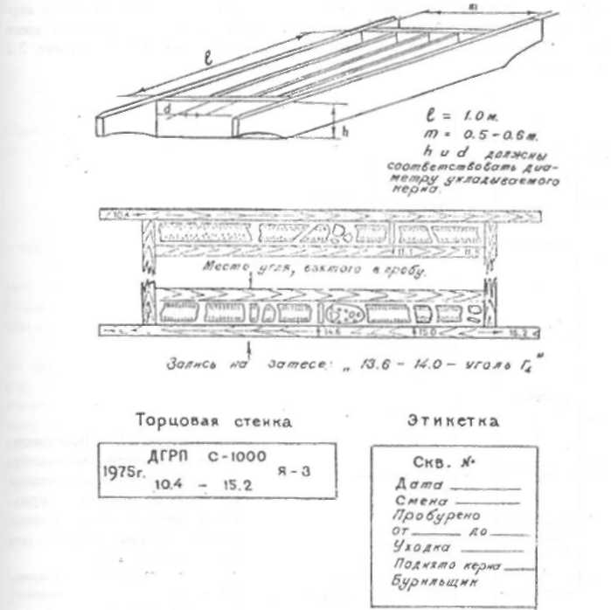
Рис. 2.1. Укладка керна и маркировка керновых ящиков
2. ПОДГОТОВКА К ОПИСАНИЮ
2.1. Подготовка керна
Уже длительное время основным (а для "закрытых" толщ - часто и единственным) источником для непосредственной доступной к изучению новой информации является керн скважин. Эффективность выполняемых работ, естественно, зависит от его состояния и особенно - от процента выхода (выноса): в любом случае он должен быть не менее 70-80 %. Весьма важна и аккуратность при его укладке в керновые ящики и сопутствующей маркировке. Пример правильной укладки и маркировки приводится на рис. 2.1.
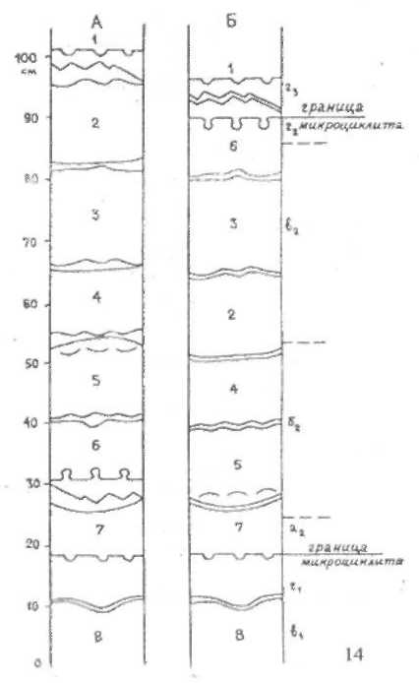
Работа документатора значительно упрощается, если керн выложен в соответствии с его положением в колонковой трубе (что определено всеми известными инструктивными материалами). К сожалению, на практике это часто не выполняется, и перед началом описания следует убедиться в правильности расположения извлеченного керна - как используя специфические следы механического истирания, скола и т.п., так и имеющиеся знания об истинном залегании пород, что в основном и будет рассматриваться в пособии.
Наиболее часто нарушается ориентировка отдельных кусков керна, реже
- его последовательность. Восстановление истинного положения керна перед выполнением описания нередко является довольно непростой процедурой, сходной со знаменитым дедуктивным методом. Пример ее выполнения показан на рис. 2.2. Помимо последовательности элементов микроциклитов (куски керна 1, б, 7) и седиментационных признаков (кусок 5), большое значение здесь имеют неповторимые конфигурации сколов (куски 1-6; 3-2; 4-5; 7-8 на рис. 2.2
- колонка Б).
Рис. 2.2. Восстановление истинного расположения керна в керновом ящике по седиментационным признакам пород и конфигурации сколов кусков керна (по Р.Э.Эйнасто; из [2])
А - спутанное расположение керна; Б - восстановленное расположение керна; а, б, в, г -элементы микроциклитов
Не всегда простым является определение глубин конкретных контактов, залегания отдельных элементов разреза и пр. внутри интервала бурения, при выходе (выносе) керна менее 100 %, что практически всегда имеет место в связи с истиранием породы в колонковой трубе (рис. 2.3).

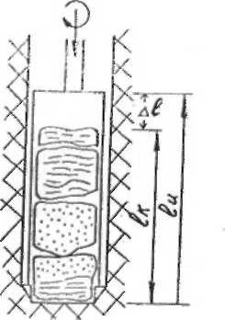
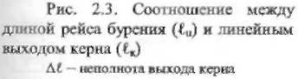

Принципы определения глубин (контактов, конкретных элементов и пр.) в таком случае поясним на конкретных примерах, изображенных на рис. 2.4.
На рис. 2.4,а показано распределение интервалов при примерно одинаковых физических характеристиках геологически (литологически) различных слоев. Оно осуществляется путем введения поправки, вычисляемой посредством соотношения длины интервала бурения и линейного выхода керна.
Рис. 2.4,б,в иллюстрируют определение глубин при наличии контрастных но физическим параметрам (буримости) пород. В случае, изображенном на рис. 2.4,б нижний слой представлен слабо сцементированным, рыхлым песчаником - мы имеем все основания полагать, что именно значительная часть данного материала не извлечена на поверхность. С особой уверенностью об этом можно судить при наличии на контакте между слоями особо твердого включения (конкреции), что проявляется также при "вывалах" из стенок скважин крепких пород (особенно в начале рейсов бурения). Противоположный случай показан на рис. 2.4,в: здесь имеют место достаточно крепкий песчаник в нижней части интервала и слабо сцементированный алевролит — в верхней, и распределение дефицита керна произведено в "обратном" варианте.
Более сложный случай показан на рис. 2.4,г. Здесь мы можем считать, что недостаток керна обусловлен его потерей при прорезке весьма слабого в физическом отношении угля (что всегда происходит при бурении одинарными колонковыми трубами). "Место" угольного пласта часто можно определить по его характерной подпочве, с обилием корневых остатков растений.
16

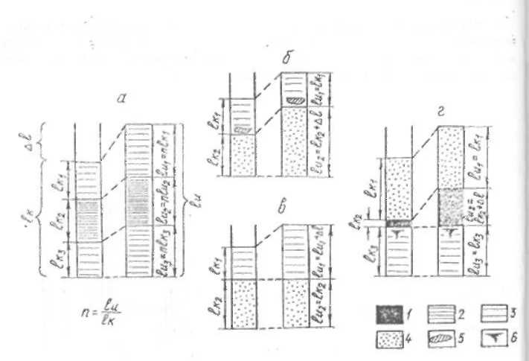
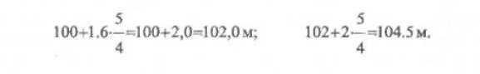
Рис. 2.4. Корректировка интервалов при неполном выходе керна (см. рис. 2.3):
1 - весьма хрупкая порода (уголь); 2-4 - различные типы пород (2 - аргиллит, 3 -алевролит, 4 - песчаник); 5 - весьма твердая порода (конкреция); 6 - подпочва угольного пласта
Пояснения в тексте
Окончательное определение глубин залегания слоев должно непременно увязываться с каротажными данными (это будет показано в главе 5). При этом особое значение будут иметь четкие контакты контрастных по составу и другим признакам пород; конкреции и другие легко диагностируемые каротажом элементы разреза.
Определившись с распределением керна по интервалу бурения, установить глубины конкретных контактов не представляет труда. Допустим, что глубина проходки составляет от 100 до 105 м (5 м), а мощности выделенных в керне слоев при его выходе 4 м по варианту, показанному на рис. 2.3,а, составляют (сверху вниз) 1.6, 2 и 0.4 м. Тогда глубины конкретных слоев составят:
2.2. Выделение слоев
Основным изучаемым объектом в литологии является слой "...стратиграфическое обозначение свободного пользования, объединяющий отложения, имеющие общие литологические или палеонтологические признаки" (Геологический словарь, 1973). Иначе говоря, это наименьшая устойчивая единица геологического разреза. Уже при предварительном просмотре изучаемых обнажений, горных выработок или керна скважин примерно выделяются естественные единицы (слои), по которым и будет производиться описание. Инструктивными материалами определено, что в самостоятельные, как правило, выделяются слои видимой мощностью 40-50 см и более, а при наличии резко отличных признаков (органические остатки, гальки и т.д.) - и мощностью 5-10 см (реже 1-3 см). Однако на практике это чаще всего не наблюдается.
Процедура изучения объектов, начинающаяся с их разделения на слои, опирается на знания о геологических границах. Ю.А.Косыгиным (1983) различается шесть их классов: резкостные, дизъюнктивные, условные первого, второго и третьего классов и произвольные. При исследовании осадочных отложений наиболее часто мы имеем дело со следующими границами:
- резкостными ("очевидными"), наблюдаемыми по резкой смене признаков или их характеристик (чаще всего - по изменению гранулометрического состава породы);
- условными первого класса, зависящими как от распределения значений свойств вещества в пространстве, так и от процедуры, применяемой при их выделении;
3) произвольными ("субъективными"), зависящими от удобства постро-
ений, например, при недостаточном выходе керна скважин - ведущего источ-
ника информации при разведке месторождений полезных ископаемых
(см. п. 2.1).
Операцию разбиения разреза на слои целесообразно проводить для интервала в 15-20 м (обычно 2-4 керновых ящика), охватывающего, как правило, 7-12 слоев. Этим, с одной стороны, мы как бы заглядываем вперед, избегая опасности "загрубить" или, наоборот чрезмерно детализировать описание. С другой - достаточно легко можно удержать в памяти в пределах зрительного восприятия предварительно рассмотренный интервал.
Существенное значение имеет обычно задаваемое заранее требование к детальности описания. Поясним это на следующем примере. Нередко определенные интервалы изучаемого разреза представлены частым чередованием двух-трех однотипных пород. Такие интервалы можно описывать как переслаивание данных разновидностей, каждая из которых должна быть тщательно охарактеризована, а впоследствии установлена степень равномерности их чередования и направленность изменения отдельных признаков (табл. 2.1). Не следует, впрочем, чрезмерно увлекаться этим приемом, так как в крайнем, гипертрофированном, случае вся угленосная толща, например, может быть представлена как достаточно монотонное переслаивание песчаников, алевролитов и пластов угля.
Таблица 2.1
Описание слоев при мощности менее 40 см
Состав, % |  | Характер перехода между слоями
Основная фракция | Другие фракции | Резкий | Постепенный
100-90 | 0-10 | В общем описании выделяются прослои | Визуально обычно не обнаруживаются
90-70 | 10-30 | В общем описании выделяются прослои | Описываются как примесь, с указанием при-уроченности по интервалам
70-30 | 30-70 | Выделяются группы слоев одинакового облика, описываемые как переслаивание, (тонкое: 1-5 см, мелкое: 5-10 см, грубое: более 10 см)  четкое постепенное
Наиболее сложным моментом является выделение слоев при наличии некоторой "зоны" при переходе одного слоя в другой. Поясним это на примере для такой зоны, выделяемой как слой 2 (рис. 2.5). Особо отмстим, что переходы, изображенные на рис. 2.5.в,г, на первый взгляд, кажутся сходными, но, с точки зрения понимания изменений в процессе седиментации (особенно циклической), они принципиально различны: в случае в новые условия наступают в конце слоя 1, а в переходной зоне (2) наблюдаются лишь реликты нижнего слоя, постепенно исчезающие. В случае г смена условий седиментации - в начале слоя 3, но несколько раньше в переходной зоне (2) начинают появляться признаки нового.
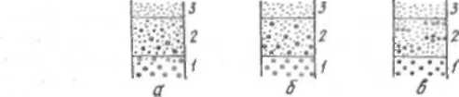
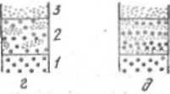
Рис. 2.5. Типы постепенных переходов между слоями: а - за счет изменения структуры (или состава) слоя 1 через слой 2 в слой 3; б и в - в слое 2 на фоне состава слоя 3 проявляются реликты состава нижнего слоя (б - рассеянные, в - в виде постепенно убывающих линз); г - проявление на фоне слоя 1 признаков слои 3 (явление, обратное случаю в); д - постепенный переход через переслаивание элементов слоев I и 3 (с убыванием значения первых снизу вверх)
18
Указанная выше минимальная мощность слоя, подлежащего к самостоятельному выделению и описанию - 40 см - определяется и разрешающей способностью последующего показа информации: при наиболее распространенном масштабе отстраиваемых колонок 1:200 эта мощность соответствует 2 мм. Однако на практике мощность выделяемых слоев завышается до 7-12 и даже 15-20 м, что совершенно недопустимо. Практика детальных литолого-фациальных работ по угленосным толщам показала, что средняя мощность слоя, реально отображающая изменчивость горных пород, составляет от 0.5—1 м в тонкозернистых до 1.5-3 м в грубозернистых толщах, в среднем составляя 0.8-1 м. Понятно, что в толщах иного состава и генезиса эти цифры могут значительно меняться.
2.3. Подготовка к описанию конкретного образца
Занятия в учебных аудиториях традиционно ведутся посредством изучения образцов, уже отобранных (без участия студента) из естественных обнажений, горных выработок или керна скважин. Наиболее часто этот образец имеет площадь 5-7x10-12 см; желательно, чтобы он был распилен и пришлифован. Располагая конкретным, заданным образцом, следует определиться, как он будет описываться (см. разд. 2.2). На рис. 2.6 показаны наиболее типичные и часто встречающиеся случаи.

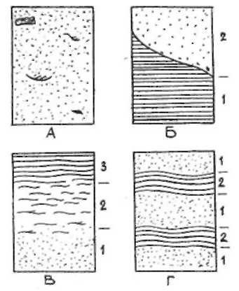
Рис. 2.6. Возможные варианты выделения интервалов для самостоятельного описания:
А - однородный образец с различными включениями (галек, растительных остатков и пр.);
Б — два самостоятельных слоя (1 и 2), разделенных резким контактом;
В - три самостоятельных слоя (1, 2 и 3) с постепенными переходами один в другой;
Г - переслаивание двух одинаковых типов породы (1 и 2), каждый из которых Может характеризоваться одним описанием

Проиллюстрируем изложенное на конкретных примерах. В образце, показанном на рис. 2.7, отчетливо выделяется 5 самостоятельных слоев. При этом слои 1 и 4; 2 и 5 достаточно схожи между собой, и при их раздельном описании может использоваться сравнение вида "аналогично описанному ранее". Для образца, показанною на рис. 2.8, целесообразно использовать понятие "переслаивание" (см. табл. 2.1) с выделением двух типов: 1 и 2. При этом тип 1 преобладает с отношением 2:1; контакты между типами весьма четкие в средней части образца. Выделение еще более мелких слойков явно нецелесообразно.
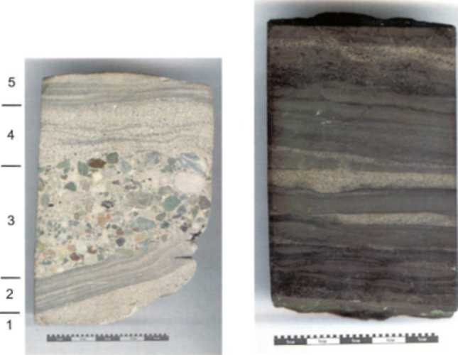
Рис. 2.7. Мелкое чередование Рис. 2.8. Мелкое переслаивание
нескольких слоев, каждый из кото- двух типов пород, каждый из которых
рых характеризуется самостоятель- характеризуется своим набором при-
ным набором признаков (см. рис. знаков (см. рис. 2.6,г)
2.6,в)
Весьма важным моментом является ориентирование образца в вертикальной плоскости (определение "низа" и "верха"). Очевидно, что эта операция практически не вызывает затруднений при описании обнажений и горных выработок (исключая случаи крутого и обратного падения пород). При изучении керна она должна учитывать специфические поверхности скола, следы затирки и т.д.
Особые трудности возникают при ориентировке отдельных образцов пород; в то же время, овладение этой нередко непростой операцией является надежным залогом успехов в изучении осадочных отложений.
Прежде всего следует обратить внимание на изменение крупности зерен материала: под воздействием сил гравитации снизу вверх она будет, естественно, уменьшаться. Однако, если бы все происходило столь просто, самые древние породы были бы и самыми грубозернистыми, и наоборот. В действительности же такого не происходит в силу многократной повторяемости в изменении режима седиментации. Более того, даже внутри одного слоя мы нередко наблюдаем восходящее увеличение крупности слагающих его частиц в силу ряда причин (усиление динамики несущего потока, латеральное смещение зон осадконакопления и т.д.), что показано на рис. 2.9.

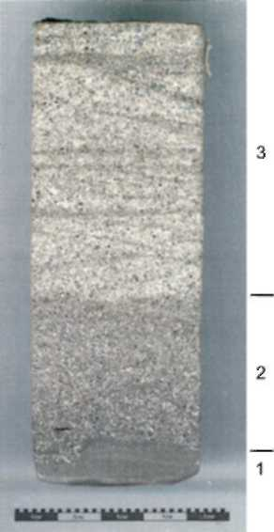
Рис. 2.9. Восходящее увеличение размерности материала: от алевролита (слой 1) через плохосортированный тонкозернистый песчаник (слой 2) до мелкозернистого песчаника с примесью среднезернистого песчаного материала (слой 3)

Таким образом, при определении "верха" образца надо обязательно привлекать другие данные, с исчерпывающей полнотой освещенные в уникальной монографии Р.Шрока [3]. Обратимся к некоторым из них.

Соотношение слоев пород (собственно слоистость) или серий слойков (слойчатость) часто однозначно указывает на последовательность их формирования (рис. 2.10). Не требует комментариев рис. 2.10,а; ясна последовательность срезающих друг друга серий и на рис. 2.10,6. Более сложна интерпретация данных, показанных на рис. 2.10,в: здесь стрелками, направленными вверх, указаны "запечатанные" песчаные валики, огибаемые более тонкозернистыми слойками, а направленными вниз, - более грубозернистые серии, срезающие нижележащие слойки.
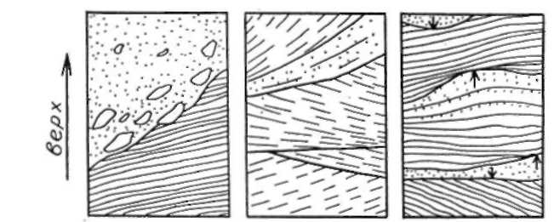
а б в
Рис. 2.10. Примеры ориентирования образцов
Иллюстрацией к предложенным схемам служат изображения конкретного образца, показанные на рис. 2.11. На рис. 2.11,6 в верхней части видно "запечатывание" валика ряби с его огибанием верхними слойками. В целом по образцу (см. рис. 2.11,а), а особенно четко - в его нижней части (см. рис. 2.11,в) наблюдается срезание нижних (ранее накопившихся) серий слойков верхними, при примерно одинаковой размерности слагающих их частиц.
Большую информацию несут данные о характере различных поверхностей наслоения, распределении минеральных включений, органических остатков и т.д. (рис. 2.12 — 2.15). Важно отметить, что при длительном перераспределении включений они стремятся занять положение с минимальным энергетическим потенциалом - очень часто это может служить надежным признаком ориентировки образца.
Итак, нередко достаточно одного признака для совершенно однозначной ориентировки образца в вертикальной плоскости. Иногда разные признаки вступают в кажущееся противоречие, и их следует оценивать по степени важности. Наконец, весьма редко (для угленосных толщ не более 5-10 % случаев) четкие признаки ориентировки либо отсутствуют, либо их явно недостаточно. При этом следует иметь в виду, что плохо определяемый визуально образец становится более доступным для изучения при его пришлифовке, рассмотрении с помощью лупы (под микроскопом), и просто смачивании водой.
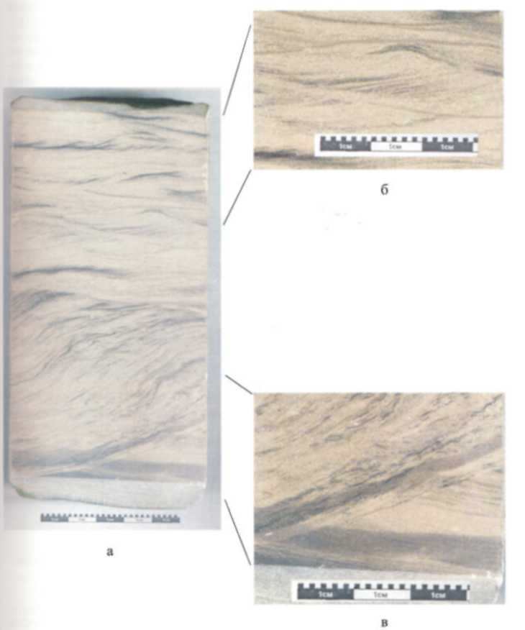
Рис. 2.11. Ориентировка образца по соотношению серий слойков: а - общий вил, б - верхняя и в - нижняя его части в увеличенном виде
Рис. 2.12. Песчано-сланцевая свита, залегающая на тиллите [3].
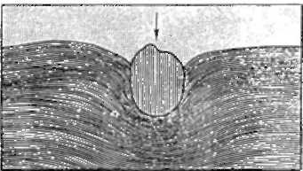
Видна крупная галька, глубоко погрузившаяся во влажный пластичный ил; она сжала слои под собой, вызвав некоторое утолщение их по сторонам; самые верхние слои, там, где они захвачены галькой, погружены вниз; песок отложился позднее вокруг погрузившейся в ил гальки.
Длина гальки около 35 мм

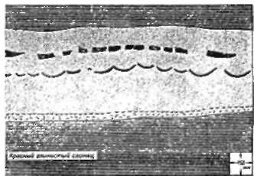
Рис. 2.13. Искривленные пластинки глинистого сланца в слое песчаника [3].
В основании слоя песка тонкий прослоек ила распался на обломки, подвергшиеся перемещению; второй прослоек растрескался, образовав множество тонких вогнутых пластинок, которые были погребены с небольшими нарушениями. В верхней половине пласта песка нижний, более тонкий слой ила расплескивался с образованием ясно вогнутых
пластинок, которые не были сильно нарушены при захоронении. Верхний слой ила растрескался на плоские полигоны, разделенные трещинами. Образовавшиеся этим путем полигоны остались плоскими и были погребены в
таком виде

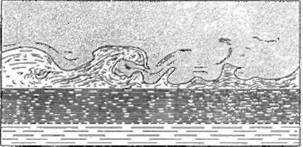
Рис. 2.14. Отпечатки пластичного течения в слое тонкозернистого песка, отложившегося на глине, когда последняя была еще в полужидком состоянии; песок воздействовал на верхний слой глины мощностью 25-35 мм и, по-видимому, был намыт течением, двигающимся слева направо; жгуты глины были захвачены текущим песком, и их настоящее положение указывает на характер течения в песке [3]

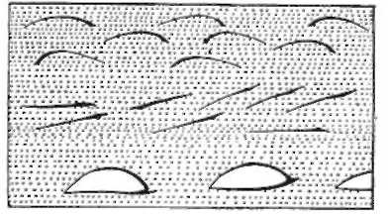
Рис. 2.15. Зернистый глинистый известняк, содержащий отдельные створки и целые раковины двояковыпуклой брахиоподы [3]. В верхней зоне выпуклые спинные створки располагаются выпуклостью кверху. В средней - плоские и слегка изогнутые брюшные створки расположены беспорядочно, но с тенденцией к черепитчатому налеганию. В нижней зоне целые раковины лежат более плоской створкой параллельно напластованию, а сильно изогнутые створки обращены выпуклостью кверху. Схема показывает, как раковины сортируются и разделившиеся створки раздельно концентрируются в разных слоях в зависимости от направления и силы течения

Ориентированию несомненно помогает и микротектоника. Общую ситуацию здесь иллюстрирует рис. 2.16.
В учебных целях после ориентирования образца его следует зарисовать. Для этого целесообразно использовать мягкий карандаш (М-2М), рекомендуемый размер рисунка обычно 5-7x10-12 см (обязательно нужно указывать масштаб). При зарисовке в первую очередь показываются основные черты, которые впоследствии будут описываться; особо отрисовываются специфические детали. Примеры зарисовок приводятся в следующих главах.
Литература
- Посудиевский А.Б., Глузбар Э.А. Схема полевого геологического описания керна разведочных скважин на угольных месторождениях Донецкого бассейна (памятка технику-геологу). — Днепропетровск, 1984.-51 с.
- Предтеченский Н.Н. Задачи и правила изучения и описания опорных стратиграфических разрезов. - Л.: Изд-во ВСЕГЕИ, 1983. - 33 с.
- Шрок Р. Последовательность в свитах слоистых пород: Пер. с англ. -M.: Изд-во ин. литер., 1950. — 564 с.
26
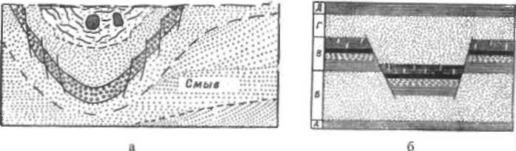
Рис. 2.16. Сингенетичная микротектоника, проявляющая особенности формирования отложений:
а - разбитая сбросом синклиналь в плейстоценовом наносе [3]. Эта особенность, вероятно, обязана своим происхождением таянию глыб льда, погребенного в песке. По мерс таяния слои галечника, песка и алеврита постепенно оседали, и слой галечника был разбит несколькими сбросами небольшой амплитуды. Наибольшая ширина синклинали около 1 м;
б - образование сбросов, почти одновременных формированию угленосной свиты [3]. Линии сбросов не доходят до кровли свиты сланцев А. подстилающей угленосную свиту; В - формирование свиты: Д - формирование свиты, венчающей разрез, произошло после того, как образовались сбросы. Свиты песчаников Б и Г нарушены сбросами; такие сбросы возникают, если в свите песчаников (Б) будет промыто русло и вышележащая угленосная свита (В) на участке, расположенном над промоиной, осядет, вызвав и в нижних горизонтах свиты Г деформации по линиям локальных сбросов;
в - образец из отложений нерюнгрин-ской свиты (Южная Якутия, J,). Сингенетич-ность микросбросов подчеркивается раздувом слойков в центральной части образце вблизи осевой части "микрограбена" и особенно четко - запечатыванием верхними (светлыми) сериями слойков микронарушений, имеющих сингенетичную природу
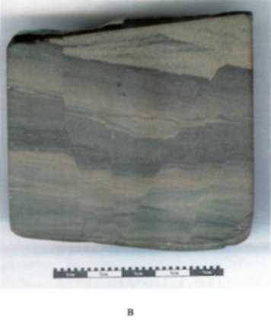
3. ОПИСАНИЕ ПОРОД (ОПРЕДЕЛЕНИЕ ДИАГНОСТИЧЕСКИХ ПРИЗНАКОВ)
Разделив керн на слои, можно переходить к непосредственному его описанию - документации. Удобнее всего пользоваться типовыми журналами, в которых на левой стороне разворота фиксируются параметрические сведения: глубины контактов, мощность слоя, выход керна, углы падения пород, номера отбираемых проб, а на правой выполняется непосредственное описание.
При описании отдельных образцов перед определением признаков следует внимательно оценить: соответствует образец одному слою, либо следует выделить два и более самостоятельных слоя, которые и будут описываться раздельно. Кроме того, образец может быть представлен тонким переслаиванием двух и более разностей (см. табл. 2.1), которые также следует описывать раздельно, с указанием впоследствии их соотношений.
3.1. Перечень признаков и последовательность описания
Обширный комплекс визуально определяемых характеристик породы -диагностических признаков для осадочных (угленосных) отложений можно разделить на следующие группы: структурные, текстурные, наблюдения над органическими остатками и минеральными включениями (в том числе конкрециями), прочие признаки, характеристика контакта (контактов). Детальному рассмотрению этих признаков в комплексе и каждого в отдельности посвящена обширная литература
В классическом для литолого-фациального анализа варианте перечень
признаков, подлежащих определению, выглядит следующим образом (Атлас литогенетических типов .... 1956).
1. Порода, структура, состав:
а) гранулометрический состав (название породы);
б) изменение крупности зерна;
в) сортировка зерен;
г) окатанность зерен;
д) минеральный состав зерен;
е) характер галек и неокатанных включений (форма, состав, распреде-
ление).
2. Текстура:
а) тип слоистости (или соотношение нескольких типов);
б) четкость серий и слоев;
в) причины, обусловившие слоистость;
г) распределение материала в слойках;
д) толщина слоев и серий, углы наклона слойков;
е) переходы внутри слоя, однородность и другие признаки текстуры
слоя в целом.

- Растительные остатки
- Фауна
Чем представлены, степень сохранности Форма захоронения, распределение в по-роде.

5. Минеральные включения:
а) конкреции - форма, состав, строение, распределение в породе;
б) отдельные минералы - пирит и др.
- Вскипаемость с соляной кислотой.
- Контакты и переходы (нижний и верхний).
При изучении пород необходимо учитывать весь комплекс признаков, как только понимание их различных сочетаний позволит наиболее правши проводить последующие работы.
В рекомендуемом, несколько упрощенном и схематизированном варианте перечисление признаков выглядит следующим образом: структура (размер-ность и сортированность) - цвет - текстура (слоистость) - органические остат-ки (количество и степень сохранности) - минеральные включения и изменения-- вторичные изменения - прочие признаки - контакт. Особо подчеркнем, если детальность определения того или иного признака зависит от целого ком-плекса факторов и может варьировать от простой констатации факта до тщательного анализа, то последовательность их характеристики должна под-держиваться неукоснительно.
3.2. Размерность слагающих породу частиц - первый диагностический признак
Ведущим классификационным признаком для терригенных (и не только) пород является размер слагающих их частиц. При его определении традицион-но используется обычная линейная размерная шкала, дающая возможность вы-ражать результаты измерений в единицах длины (обычно в миллиметрах). В то же время данная шкала весьма неудобна при изображении результатов (диапазон измеряемых частиц охватывает несколько порядков, и изобразить одновре-менно на одной шкале даже частицы размером 0,1 и 100 мм попросту невозможно). Также, будучи формально механической, она не отражает истинной ситуации при формировании осадка. Поэтому, исходя из природного логнор-мального распределения частиц (Колмогоров, 1941), более целесообразна для применения логарифмическая шкала Наибольшим распространением пользуется шкала с основанием 2, предложенная У.Адденом в 1898 г., преобразован-ная в 1922 г. С.К.Уэнтвортом, а в 1934 г. в современном виде У.Крамбейном в шкалу ф ("фи"). При этом определяемый по отношению к 1 мм безразмерный показатель Ф = - log ₂S, где S - размер зерен в мм. Для более детальных иссле-дований применяются шкалы размерностью 0.25 Ф и 0.5 Ф. В СССР аналогич-ная по смыслу десятичная шкала предложена В.П.Батуриным (1943). Перевод из масштаба линейных единиц реализуется по формуле у = - log ₁₀ S .

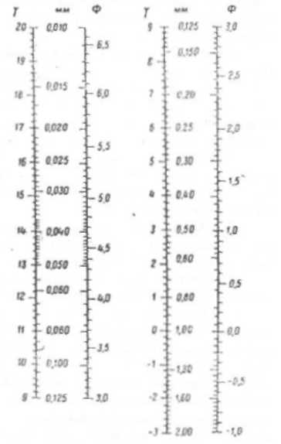
Сопоставление этих шкал приводится на рис. 3.1. Часто употребляемое значение 200 меш (mesh) - число отверстий сит на единицу длины (в США и Великобритании 1 дюйм) соответствует диаметру частиц, проходящих через отверстие 3.75 Ф или 0.074 мм.
Рис. 3.1. Линейка для перевода линейных размеров в миллиметрах в рачения шкал у и Ф [6]
Рассматривая классификации обломочных пород, следует указать на оби-лиe предложенных в разное время вариантов. Однако, учитывая природные, естественные границы, следует остановиться на следующих (но увеличению размерности):
- 0.004 или 0.005 мм - граница между пылеватыми (глинистыми) и алев-ритовыми частицами - в осаждении более мелких частиц сильно развиты про-цессы коагуляции;
- 0.05 или 0.0625 мм граница между классами алевритовых и песчаных пород, обусловленная механизмом их переноса (взвесь - сальтация) и подчерк-нутая первым дефицитом фракций 0.03-0.06 мм, характерным для разрушения минералов;
- 2.0 мм - граница между песками и гравием, отчасти также обусловлен-ная механизмом переноса и, главное, подчеркнутая вторым дефицитом .4-4.0 мм, обусловленным разрушением обломков пород (более крупные фракции почти не содержат минералов).
В табл. 3.1 приводится два основных варианта классификации наиболее распространенных песчаных и алевритовых пород: слева - наиболее pacпро-страненная и рекомендуемая основными инструктивными материалами; справа - наиболее используемая в мировой практике. Дополнительно указаны возмож-иые варианты их некоторого комбинирования для отдельных границ, а так более дробного разделения.
Отнесение породы к тому или иному классу по размерности производится путем сравнения с эталонными образцами, по преобладанию основной фракциц (50 % объема породы и более). Для оценки песчаных и грубозернистых фрак-ций следует пользоваться лупой с делениями иди обычной линейкой. Для вы-деления чисто глинистых разностей можно пользоваться простым приемом: при растирании аргиллит "скрипит", а алевролит "хрустит" и т.д.
Следует постоянно помнить, что "на глаз" размерность материала посто-янно завышается (примерно на 1/2-1 градацию). Это хорошо видно на трафа-ретах для определения процентного соотношения фракций различной размер-ности или состава (рис. 3.2).
К примеру, уже при 30 %-ном содержании напрашивается отнесение те-ного компонента к преобладающему, а при 50 %-ном - к превалирующему, хо-тя на самом деле это далеко не так.
Отмеченное тесно перекликается с оценкой различных включений в опи-сываемом образце. Здесь следует оценивать два момента: количество галек и состав (s.lato). Так, при местных, локальных перемывах (а для многих толщ наиболее характерно и часто встречается наличие тонкозернистых обломков основной массе песчаной разности) описание следует вести как включение об-ломков (рис. 3.3,а) или "пуддинговых" песчаников (англ. pudding - в геологии осадочная порода, состоящая из преобладающей основной массы, в которой беспорядочно распределены гальки), но не конгломератов (!) (рис. 3.3,6) Перенесенные издалека и, как правило, окатанные гальки (обычно пород фун-дамента) удобно описывать, пользуясь термином "плавающие" (рис. 3.3,в), при их содержании больше 50 % формируются уже собственно гравелиты и конгломераты (рис. З.З.г). Собственно характеристика галек приводится в сле-
дующем разделе.
Таблица 3.1
Классификация песчаных и алевритовых порол
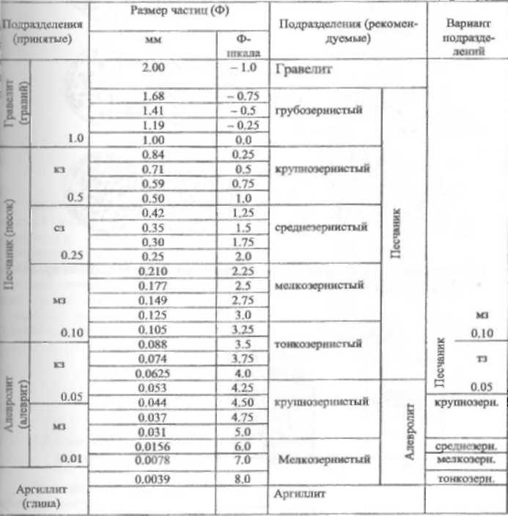
Примечание, кз - крупнозернистый, сз - среднезернистый, мз - мелкозернистый, тз - тонкозернистый
32
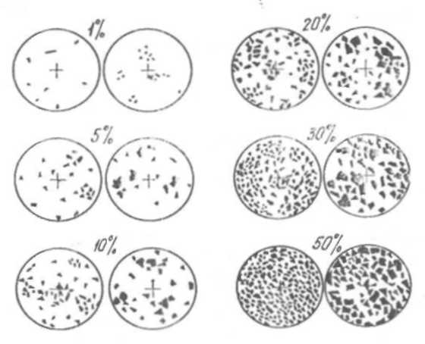
Рис. 3.2. Соотношение зерен различной размерности (по М.С.Швецову, 195 Проценты - для темного
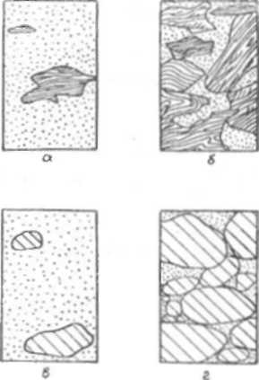
Рис. 3.3. Соотношение круп-ных включений (галек, обломков с основной массой или матрикс (лат. matrix - матка)
Пояснения в тексте
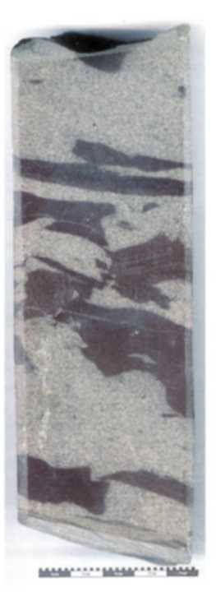
Рис. 3.4. "Пуддинговый" мелкозер-нистый песчаник, при достаточно хорошей сортировке основного материала (матрикса) содержащий значительное количество крупных неокатанных обломков алевритового состава, располо-женных по наслоению. Дальность пеpeнoca последних минимальна практически in situ)

3.3. Соотношение фракций (сортированность) - второй диагностический признак; минеральные включения
Отнесение породы к тому или иному классу по размерности, как указано выше, производится путем сравнения с эталонными образцами, по преобладанию основной фракции (50 % объема породы и более).
Если явного преобладания какой-либо одной фракции не установлено, то при наличии двух смежных фракций, в сумме значительно превышающих 50 %, породе присваивается двойное название (например, мелкосреднезернистый песчаник). Если определена четко выраженная основная фракция и имеется значительное количество смежного с ней материала, последний отмечается как примесь (например, среднезер-нистый песчаник с примесью мелкозернистого песчаного материала).
Перечисленное соотносится с понятием сортированности обломочного мате-риала, которую можно определить визуально (табл. 3.2). Для глинистых и

тонкоалевритовых пород аналогично сортированности применяется понятие отмученности — от очень хорошей до очень плохой.
Таблица 3.2 Сортированность обломочных пород
Балл | Визуальная характеристика
Балл | Название | Количество фракций
О | Очень плохая | Несколько различных по раз-
 |  | мерности
1 | Плохая | Три и более, каждая в объеме не
 |  | более 30 %
2 | Средняя | Две-три, в целом составляющие
 |  | более 50 % объема
3 | Хорошая | Одна более 50 % и две-три смеж-
 |  | ных по размеру
4 | Очень хорошая | Абсолютное преобладание одной
На рис. 3.5 в виде гистограмм и кумулятивных кривых приводятся услов-ные примеры: а - хорошо сортированной породы (преобладает фракция 2-3 б — среднесортированной (примесь фракции 3-4 к основной 2-3), в — плохо сор тированной (нет преобладания ни одной фракции). Наконец, данные на рис. 3.5 г иллюстрируют приводимые выше сведения о переслаивании пород — в данном случае фракций 1-2 и 4-5.
Очень важно, что два рассмотренных признака - размер слагающих поро-ду частиц и их соотношение - можно определить количественно, лабораторными методами (ситовый, гидравлический анализы, подсчет в шлифах).
Весьма важным признаком является наличие в породе различных мине-ральных включений - речь идет о сингенетических гальках, обломках и пр. при их содержании в породе не более 50 %. Описание таких включений целесооб-разно проводить по следующим признакам.
Количество, определяемое визуально: единичные, редкие, примерное со-держание в %. Состав: мономиктовый (более 90 % одного минерала), олиго-миктовый (2-3 минерала, например, кварц и полевой шпат), полимиктовый (бо-лее 3 минералов или горных пород). Структурные особенности: размер (в трех измерениях), окатанность и сферичность, характер поверхности.
Следует оценить форму и окатанность галек (для последующих реконст-рукций следует выбирать гальки примерно одинаковой величины и близкого петрографического состава). С помощью пятибалльной шкалы А.В.Хабаков (рис. 3.6) можно быстро произвести оценку окатанности: баллу 0 cooт-ветствуют совершенно не окатанные обломки с острыми режущими краями, 1 - со слегка округленными углами и ребрами, 2-с округленными ребрами, в ко-торых еще прослеживаются прямолинейные отрезки, 3 - сохранившие лишь следы первоначальной огранки, 4 - идеально окатанные. На рис. 3.6 приведена также шкала для визуального определения коэффициентов сферичности и ок-ругленности.
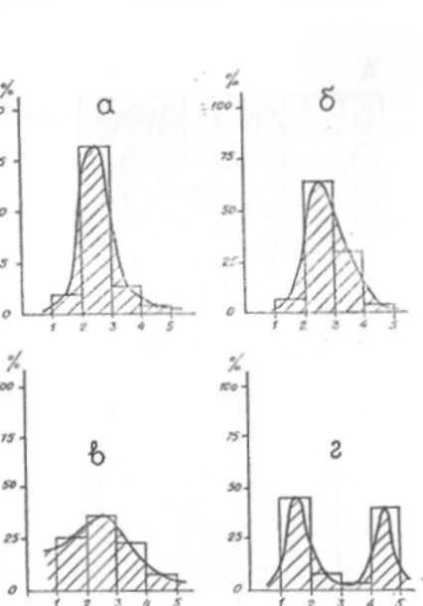
Рис. 3.5. Сортированность пород (условные примеры)

В определенной мере приблизительным, но имеющим очень важное зна-чение является заключение о дальности переноса галек - по меньшей мере, яв-ляются ли они перенесенными извне, либо образованы из пород, залегающих внутри седиментационного бассейна (см. рис. 3.4).
В заключение к разд. 3.2 и 3.3 приведем весьма удобную палетку, прак-тичную для использования при изучении керна скважин как в полевых, так и в камеральных условиях (рис. 3.7).
3.4. Текстура (слоистость) - третий диагностический признак
Важнейшим диагностическим признаком является текстура породы, оп-ределяемая взаимным расположением слагающих ее частиц. Выдающимся ис-следователем слоистых текстур Л.Н.Ботвинкиной даже высказано предложение о текстурном анализе как самостоятельном методе исследования. Для терри-генных отложений условно можно выделить три основных типа текстур: мас-сивные (нужно иметь в виду, что визуально неслоистая порода зачастую обнаруживает четкую текстуру при более глубоком изучении - например, при при-шлифовке или под микроскопом), слоистые и слоеватые, т.е. с неотчетливой, "недоразвитой" слоистостью. Обобщенная типизация текстур показана на табл. 3.3.

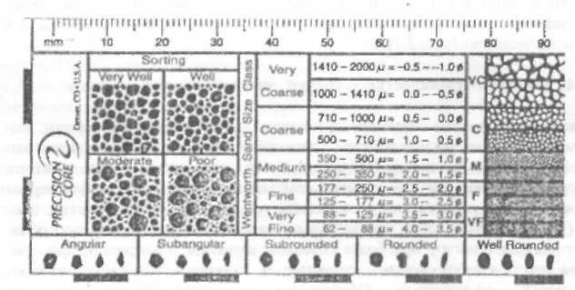
Рис. 3.7. Палетка (трафарет) для полевой диагностики песчаных пород
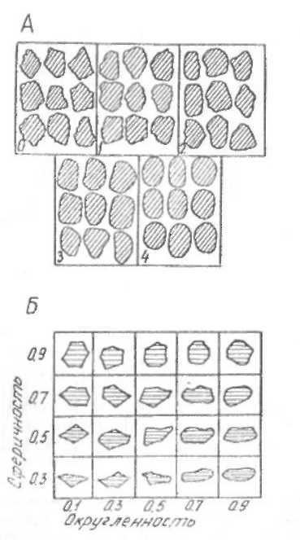
Рис. 3.6. Палетка для визуальной характеристики галек:
А - окатанности (по АВ.Хабакову); Б - сферичности и округленности (по У.Крамбейну Я.Слоссу)
Таблица 3.3
Типы текстур осадочных пород (обобщенно; по [2])
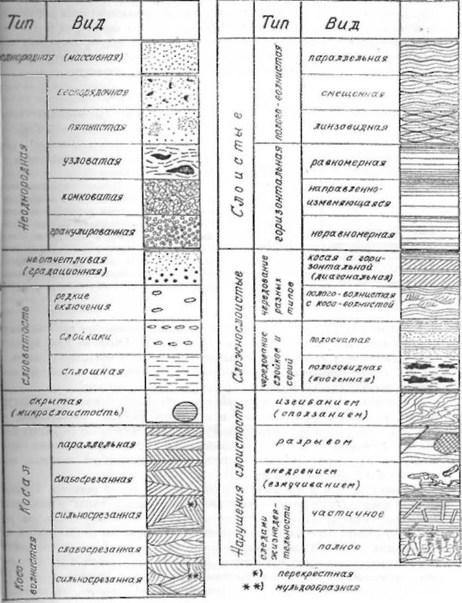
Пример наличия слоистости в визуально однородных породах показан на рис. 3.8: при одинаковости подмосковных визейских известняков внешне, микроскопически, в шлифах их строение совершенно различно. Внешне "плитча-тые" слои состоят из плоских обломков раковин, расположенных параллельно наслоению. Такая же, генетически различная природа характерна и для большинства алеврито-глинистых пород: в ряде случаев, будучи визуально одно-родными, они могут расслаиваться (раскалываться) на тонкие плитки или точки, что подчеркивает их "внутреннюю" тонкослоистую текстуру.
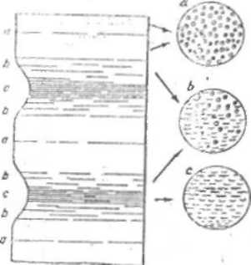
Рис. 3.8. Непрерывная перио-дическая слоистость, обусловленная чередованием толстослоистых, переходных и плитчатых известняков М.С.Швецову, 1948)
Кружки справа, представляя строение известняков а, b, и с в шлифах, пока-зывают, что различия характера пластовых отдельностей изображенных пород обусловлены их структурами и текстурами. Плитча-тые известняки, легко разрушаясь, дают впадины в профиле разреза. Схема отражает строение многих нижнекаменноугольных толщ Подмосковья
Во многих случаях, особенно при изучении достаточно грубозернистых пород, имеет место неотчетливая слоистость, или слоеватость. Она предестав-ляет значительный интерес при изучении зерновых или мутьевых потоков рис. 3.9 и 3.10 приводятся сходные варианты типизации таких текстур, получивших название градационной слоистости (англ. graded bedding).
Наибольший интерес представляют собственно слоистые текстуры, обычно абсолютно преобладающие в изучаемых разрезах. Естественно, речь при этом идет о внутренней, присущей собственно слою (образцу) слоисстости - слойчатости (не путать со слоистостью за счет переслаивания горных пород, т.е. их наслоением). Общий подход, детализирующий сведения, изложенные в п. 2.2, изображен на рис. 3.11.
Пачки слойков по существу являются своеобразными ритмами. Наиб простой пример такого ритма - известные всем геологам "ленты" в отложениях ленточных глин, где нижняя часть ленты песчаная, верхняя - глинистая, чем внутри пачки переход обычно постепенный, а граница со следующей кой (лентой) резкая. В данном случае лента является наиболее просто построеннтой пачкой, сложенной всего двумя слойками, чаще связанными постепенным переходом. На рис. 3.12 приведены более сложные примеры мелкой рис. 3.12,а) и тонкой (см. рис. 3.12,6) ритмичности по образцам, отобранным керна скважин.
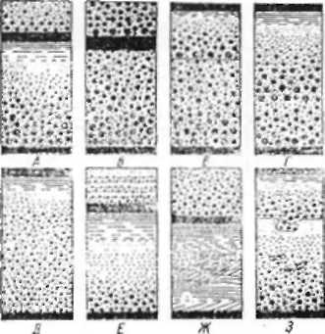
Рис. 3.9. Различные типы гра
дационной слоистости мутьевых турбидных) потоков (по Кюнену, 52; из [2]. Черное - тонкозернистые осадки ("лютит"):
А - идеальный случай. Размер зерен осадка и мощность слоев постепенно уменьшаются кверху. Состав осадка изменяется от грубозернистого до тонкого ила (черное), присутствие которого указывает на перерыв между двумя потоками; Б -тонкозернистая верхушка сортированного слоя (ниже лютита) отсутствует. Очевидно, уклон дна был таков, что "хвост" потока смог унести весь тонкозернистый материал; В - тонкозернистый верх под следующим сортированным слоем вообще отсутствует (возможно, он был размыт и
снесен следующим потоком); Г - повторяющаяся сортировка в одном слое, которая могла возникнуть, если сильно нагруженный второй поток "нырнул" под замедленную, разжиженную хвостовую часть первого потока; Д - нижняя часть сортированного слоя не дифференцирована, возможно, грубая фракция уже была отсортирована до попадания ее в поток; E -сортированный слой в средней части имеет тонкую горизонтальную слойчатость вследствие волочения или же вследствие появления турбулентных движений при разжижении потока; Ж - в слое появляется слоистость течения; внизу - косая, выше, в более тонкозернистом осадке, слоистость ряби течения; 3 - в нижнем слое - неокатанные обломки глинистого сланца и галька, в основании верхнего слоя - знаки нагрузки

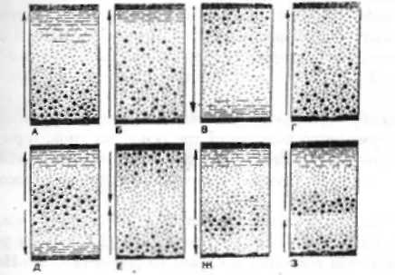
Рис. 3.10. Различные типы градационной слоистости (по М.Ксенжкевичу, 54; из [5]):
А - однократные, градуированные, с хорошим разделением; Б - однократные, градуированные с плохим разделением; В - однократные, градуированные, опрокинутые; Г - прерывистая (отсутствие мелкозернистой части); Д - симметричные; E - симметричные опрокиутые; Ж - пенсимметричные; 3 - двухкратные.
Стрелки показывают направление уменьшения размера зерен

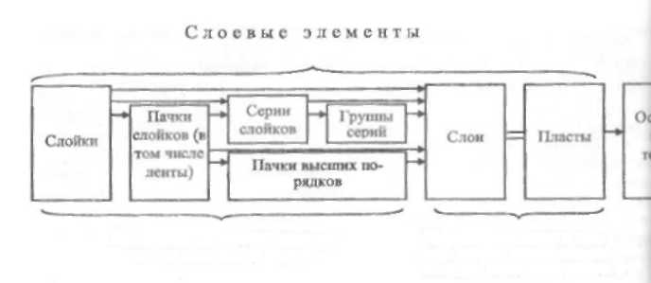
Повторение их создает текстуру Чередование слоев и пла-
внутри слоя одной породы стов разных пород создает
текстуру осадочной толщи
Рис. 3.11. Схема соотношения и соподчинения различных элементов слоистой текстуры [2]

Направление стрелок на рис. 3.11 указывает, какая следующая группировка может быть образована из данных слоевых единиц. Например, слои могут образовывать пачки или серии (см. рис. 3.12,6), в других случаях они непосредственно образуют слой, который как бы представлен одной серией. Несколько пачек иногда образуют серию, но чаще - пачку более высшего порядка. Эта пачка может иногда являться слоем. Слой может быть равен пласту, иногда пласт может состоять из нескольких слоев и т.д.
Определив "место" слоистости в общем ряду слоевых единиц, установим, что ее формирование обусловливается образованием в разной степени обособленных слойков, обычно формирующих серии, разделяемые серийными швами. Общий подход при выделении различных слоевых элементов изображен на 3.13. На рис. 3.14 можно отчетливо наблюдать соотношение слойков, их пачек и серий.
По способу образования различают миграционную и мутационную слоистости; по форме четко выделяется три основных типа: горизонтальная, волнистая и косая (рис. 3.15). При этом среди многообразия волнистых текстур можно выделить крупные группы полого-, линзовидно- и косо-волнистых (рис. 3.16).
Волнистая слоистость формируется волнениями, т.е. колебательными движениями воды, с образованием ряби (рис. 3.17). Поля устойчивости и основные формы ряби волнений показаны на рис. 3.18, 3.19. Наиболее полная характеристика знаков ряби имеется в работе [1].
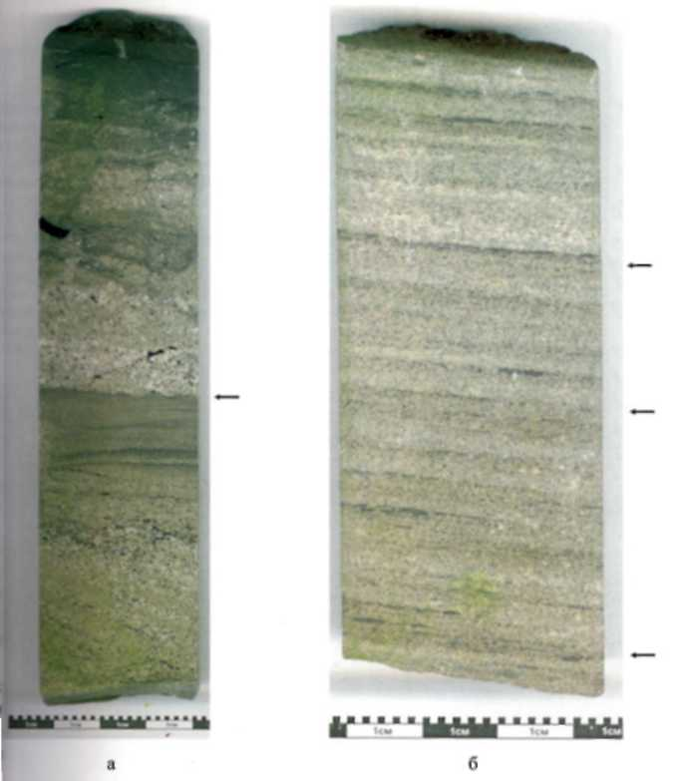
Рис. 3.12. Проявления ритмичности в терригенных толщах: а - мелкие (810 см) ритмы, нижняя часть которых (2/3 - 3/4 по мощности) сложена довольно плохосортированным косослоистым песчаным материалом, а верхняя - тонким алевролитом с при-месью растительного органического материала. Отложения верхнею ритма в целом характеризуются более высокой динамикой осадконакопления: граница между ритмами (показана стрелкой) слабым размывом;
б - тонкая (2-5 мм) ритмичность в тонкозернистом песчанике, обусловленная изменением размерности материала (его пульсационном поступлением) и подчеркнутая в верхних частях ритмов мелкими растительными остатками. Стрелками показаны границы ритмитов более высокого порядка
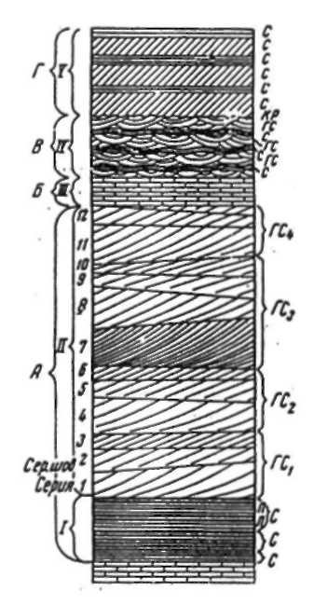
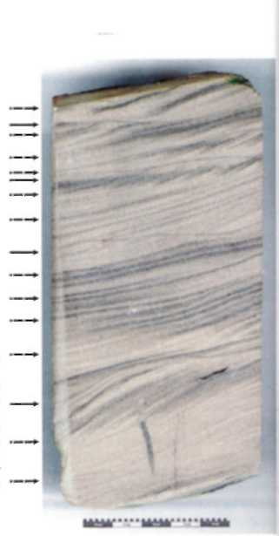
Рис. 3.13. Основные слоевые элементы [2]:
А, Б, В, Г - пласты; I, II, III, IV, V - слои; С-серии; ГС - группы серий; П - пачки; KP - контакты размыва. А - пласт песка между пластами известняка, состоящий из слоев, различающихся по текстуре; I - горизонтально-слойчатый песок, в нем выделяются три серии, из которых две нижние -простые, а верхняя состоит из двух пачек; II -косослойчатый песок, в котором серии образуют четыре группы; в каждой из них мощность серий убывает снизу вверх. Нижняя серия (7) третьей группы (ГС₃) сложена пачками косых слойков. Пласты Б, В и Г содержат по одному слою (равны слою), причем пласты В и Г имеют сложную слойчатость: В - полого-волнистую с мульдообразной волнистой; Г - диагональную (чередование горизонтально- и косослоистых серий
Рис. 3.14. Слоистость в тонкозернистом песчанике.
Слойки хорошо выделяются по цвету (темное обусловлено примесью тонкорассеянной растительной органики). Сплошными стрелками показаны границы серий (1-4), представляющие собой "запечатанную" рябь волнений. Пунктирные стрелки показывают менее четко выделяемые границы пачек слойков. Снизу вверх мощность серии уменьшается.
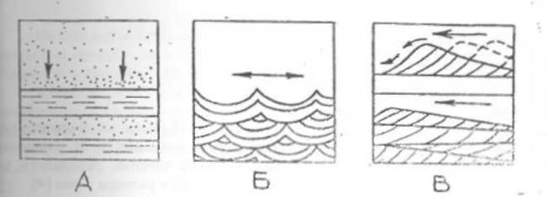
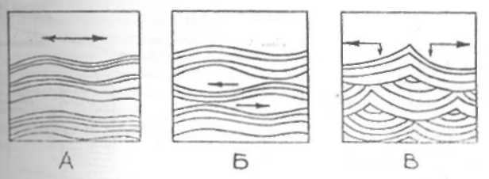
Рис. 3.15. Принципы формирования слоистости (схематично): А - горизонтальной: Б - волнистой; В - косой (вверху - формирование серии косых слойков. внизу - группы серий)
Рис. 3.16. Принципы формирования волнистой слоистости (схематично): А - полого-волнистой (смешения нет); Б - линзовидно-волнистой (смещение на 1/2 длины; В - косо-волнистой (смещение + срезание нижележащих серий)
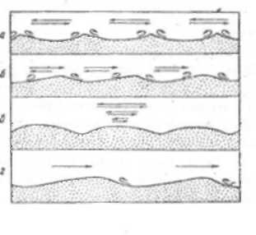
Рис. 3.17. Механизм образования ряби (по Ф.Кюнену, 1950; из [2]):
а - симметричная рябь волнений; б - асимметричная рябь волнений; в - сим-метричная рябь волнений, но с пологими выпуклыми гребнями и угловатыми впади-нами (редкий случай); г - рябь течения
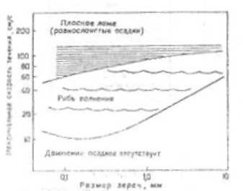
Рис. 3.19. Схематическое изображение различных форм ложа и их зависимости от размера зерен осадка и энергии потока [4]:
а - рябь с прямолинейными гребнями; б - волнистая рябь; в - лингоидная рябь; г - лингоподобная рябь. Гребни мелкой и крупной ряби становятся прерывистыми с увеличением энергии потока
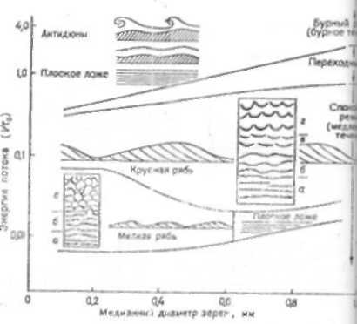
Рис. 3. 18. Поля устойчивости ряби волнения в зависимости от максимальной скорости течения, вызванного волнением у ложа и размера зерен [4]
Рябь волнения исчезает при скоростях, превышающих 90 см/с
Помимо скорости одним из наиболее важных факторов, определяющих размер ряби волнения, является размер зерен осадков. В целом крупная рябь встречается в более грубозернистых песках, а более мелкая - в тонкозернистых. Кроме того, при равных размерах зерен песка рябь волнения в более глубоких водах вдоль открытых берегов обычно крупнее, чем рябь волнения на отмелях. Это вызвано тем обстоятельством, что в более глубоких водах открытого моря длина волн больше, и поэтому они обладают большими орбитальными диаметрами, что приводит к образованию более крупной ряби [4].
Если имеется достаточное количество материала, то песок наиболее крупного размера и наименьшей плотности обычно располагается на гребнях
ряби, а наиболее тонкий и тяжелый - во впадинах.
Индекс ряби (L/H) может достигать гораздо больших значений в тонко-зернистых песках, чем в грубозернистых. В тонкозернистых песках зоны прибоя индекс ряби может быть очень высоким.
Наиболее детальная и не имеющая аналогов характеристика основных типов слоистости имеется в монографиях Л.Н.Ботвинкиной (1962, 1965), которыми и следует пользоваться при изучении текстур осадочных пород. Учитывая. что эти работы в настоящее время являются библиографической редкостью. в табл. 3.4-3.10 приведена классификация основных текстур по работе [2]. Важно отметить, что наиболее рельефно слоистость проявляется при распиливании и пришлифовке образца либо смачивании его водой (см. п. 2.3). Heобходимо также предостеречь во избежание распространенной ошибки - слабо срезанную косую слоистость относить к горизонтальной: это происходит либо от неумения выделить серийный шов (а часто он составляет лишь 1-3 : см. рис. 3.20), либо от его отсутствия в исследуемом образце (по этим швам, в частности, нередко происходит раскол и истирание керна).
После определения типа слоистости важно отметить, чем она обусловлена: изменением размерности слагающих слойки частиц, цветом, присутствием органического материала и т.д. Часто наблюдаются нарушения слоистости -взмучиваниями, оползаниями, следами жизнедеятельности организмов и т.д. Подводные оползания вследствие солифлюкционных процессов имеют очень широкое развитие и являются сами по себе важным диагностическим признаком.
Таблица 3.4
Типы неясной слоистости [2]
Тип | Вид | Схематическая зарисовка | Краткое пояснение
Неотчетливая слоистость |  | 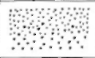 | Смена пород видна, но границ нет
Скрытая слоистость или микрослоистость (в т.ч. плитчатый раскол) | 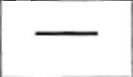 |  | Макроскопически порода однородна. Слоистость видна только под микроскопом или же обнаруживается по плитчатому расколу
Слоеватость (не-выраженная слоистость) | За счет включений (частичная) | 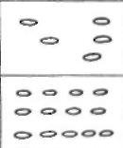 | Имеются послойно ориентированные включения  Ориентированные включения часты и ритмически расположены
Слоеватость (не-выраженная слоистость) | За счет ориентировки основных частиц породы (сплошная) |  | Частицы, слагающие породу, располагаются первично-ориентированно (показывая наслоение)
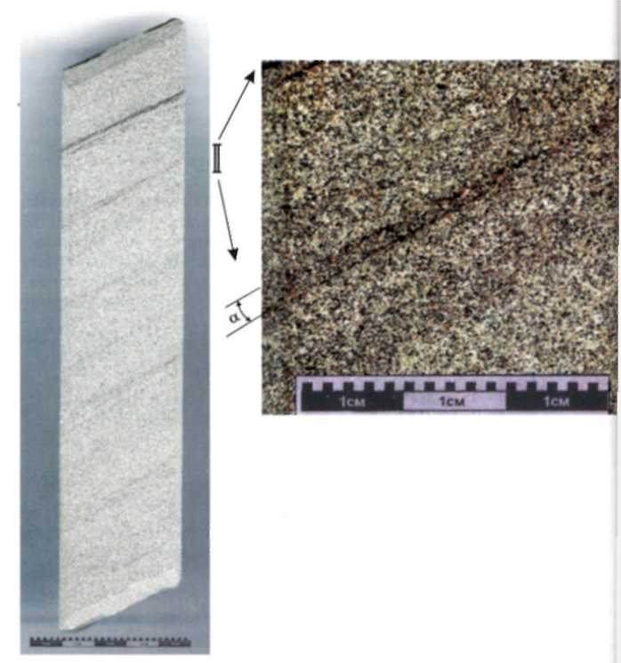
Рис. 3.20. Косая слабосрезанная слоистость в тонкозернистом песчанике.
Общий вид образца (слева) может привести к ошибочному определению горизонтальной слоистости. При более тщательном рассмотрении (фрагмент справа) отчетливо виден один из серий швов под углом а = 3°
Виды (по соотношению
серий) и подвиды (по
форме серийных швов)Разновидности
а) по форме слойков6) по направлению слойков в смежных сериях

однонаправленнаяразнонаправленная

попеременнобеспорядочно и
веерообразно
Прямолинейная
Вогнутая (подстилающая)

S-образная (вогнуто-выпуклая)

Выпуклая

Прямолинейная

Вогнутая

S-образная

Выпуклая

Прямолинейная

Вогнутая

S-образная
Выпуклая

Таблица 3.5
*) Называется "перистой". **) Называется "перекрестной".
Таблица 3.6
Классификация косоволнистой слоистости [2]

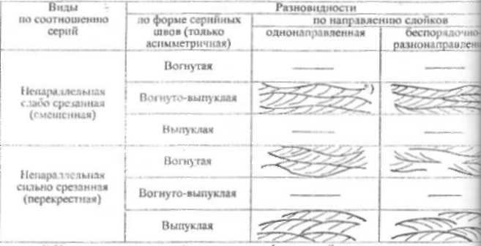
*) Иногда лучше называть "слоистостью ряби течения".
Таблица 3.7
Классификация линзовидно-волнистой (волнистой) слоистости [2]

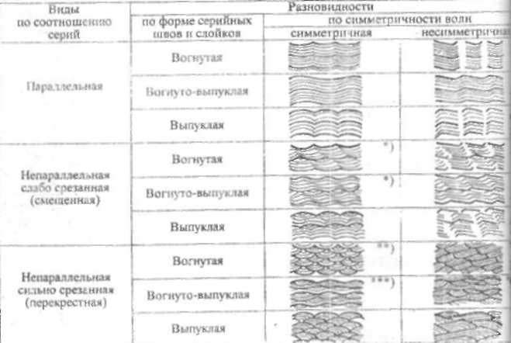
*) Иногда слойки внутри одной серии могут быть параллельными.
**) Называется мульдообразной.
***) Иногда может дать линзовидную слоистость.
49

Таблица 3.8
Классификация полого-волнистой слоистости [2]
Виды |  | Разновидности
(по соотношению | по равномерности | по выдержанности слойков
слойков) | распределения слойков | сплошная | прерывистая
Параллельная | Равномерная (однородная) | 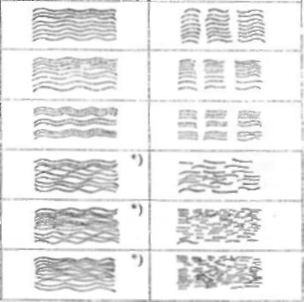
Параллельная | Направленно-изменяющаяся
Параллельная | Неравномерная (неоднородная)
Непараллельная  (смешанная) | Равномерная (однородная)
Непараллельная  (смешанная) | Направленно-изменяющаяся
Непараллельная  (смешанная) | Неравномерная  (неоднородная)
*) Может дать линзовидную слоистость.
Таблица 3.9
Классификация горизонтальной слоистости [2]
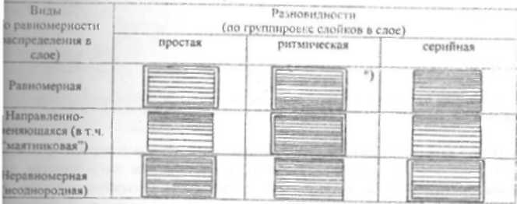
*)В том числе ленточная.
Рамкой обведены наиболее распространенные разновидности.
50
Таблица 3.10
Классификация некоторых сложных типов слоистости [2]
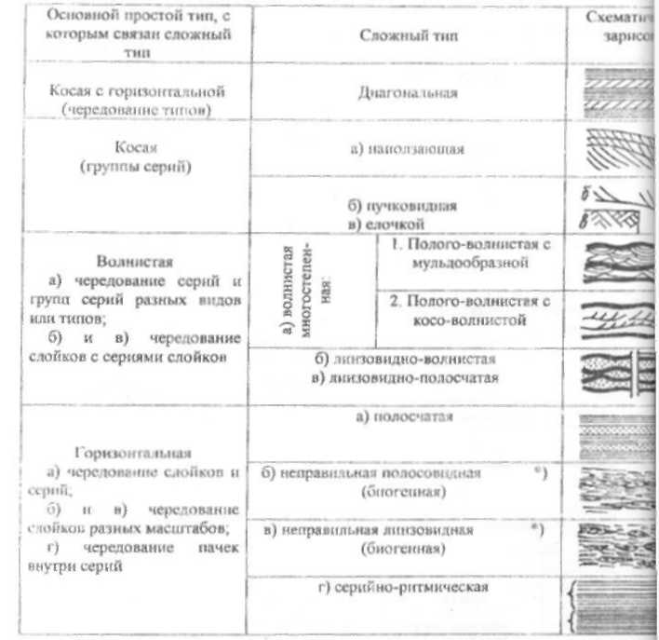
*) Эти типы часто представляют собой неясно выраженную слоистость и слоеватость.
В зарубежных изданиях часто используется удачный термин флазер (англ. flaser - полоса, прожилок) слоистость в принципе это волнистая,
прерывистая слоистость, подчеркнутая тонким глинистым материалом
тонким детритом на дне ложбинок ряби и частично на валиках. Наблюдаются те же переходы от собственно флазерной через волнистую (линзовидную) до полого-волнистой (рис. 3.21). В нашем понимании флазерной можно называть специфическое сочетание вогнутых прерывистых непараллельных разновидностей волнистой (линзовидно-волнистой) и косо-волнистой
слоистости (рис. 3.22; см. табл. 3.6,3.7).

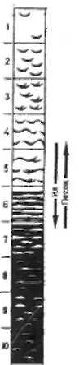
Рис. 3.21. Классификация флазерной и линзовидной слоистости
[4]:
1 - косая слоистость с флазерами; 2-5 - флазерная слоистость: 2 -простая, 3 - вилообразная, 4 - волнообразная, 5 - вилообразно-волнообразная; 6 волнообразная; 7-10 - линзообразная слоистость: 7-8 - сочлененная (7-с раздутыми, 8-с уплощенными линзами); 9-10 - изолированная (9-с раздутыми, 10-с уплощенными линзами)
Стрелками показано направление изменения условий, благоприятствующих сохранению ила или песка
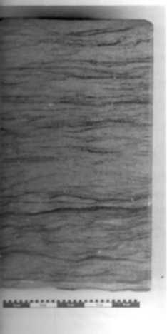
Рис. 3.22. Флазерная слоистость в тонкозернистом песчанике, обусловленная сочетанием двух типов: линзовидно-волнистой непараллельной, смещенной на 1/2 длины волны вогнуто-выпуклой (преобладает) и фрагментов непараллельной вогнутой слабо срезанной косо-волнистой (средняя часть и верх образца).
Соответствует сочетанию типов 6, 7 с 4, 5, изображенным на рис. 3.21

После определения типа слоистости важно отметить, чем она обусловлена: изменением размерности слагающих слойки частиц, цветом, присутствием органического материала и т.д. Особенно часто слоистость подчеркнута скоплением по плоскостям наслоения листочков слюды, тонкой органики и другим легко переносимым на дальние расстояния материалом.
Таким образом, просто фиксация типа слоистости явно недостаточна, так как один и тот же тип может формироваться принципиально различными способами, что показано на рис. 3.23.
52

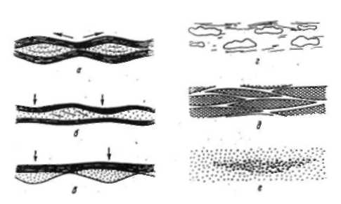
Рис. 3.23. Линзовидная слоистость, обусловленная различным механизмом образования [2]:
а - волнением с попеременным правильным смешением гребней волн при периодическом поступлении в осадок разного материала; б - выпадением из взвеси с облеканием знаков ряби ("запечатывание" ряби); в - выпадением из взвеси с захоронением материала во впадинах; г - биогенным путем - послойным линзовидным скоплением организмов (например, колоний водорослей); д - в результате промывания торфяника проточными водами; e- при местном усилении эрозионной деятельности потока, а и б - преимущественно cлоистость; в и г - может быть и слойчатость и слоистость толщ; д и е - преимущественно слоистость толщ

В табл. 3.11 показаны основные виды часто наблюдаемых нарушений слоистости. В крупном плане большое значение имеют подводные оползания вследствие солифлюкционных процессов, которые пользуются широким развитием и являются сами по себе важным диагностическим признаком. Особое внимание эти процессы привлекли к себе при изучении турбидитов, поскольку смещение пластичных осадков по субстрату может начаться при очень небольшом уклоне дна (рис. 3.24).
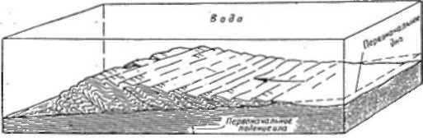
Рис. 3.24. Текстура оползания или оплывания, образующаяся в осадке на слабо наклонном дне (по Р.Шроку, 1950)
53
Тип нарушенияВидСхематическое изображениеНарушение формы слоев или слойков (изгиб)а) смятие1)постепенно затухаю-
щее
2)в резко ограниченных
пределах
б) изгиб (в т.ч. плой-чатость)1)постепенно затухаю-
щее
2)в резко ограниченных
пределах
в) заворот
г) огибание
д) вдавливание
е) примыкание а
б
Разрыв слоев или слойкова) включением
б) смешением (атектоническим)
в) протыканием и пересечением
г) растрескиванием (вклинивание)
Внедрение одного слоя в другойНеглубоко, только близ границы слоева) по изогнутой границе

б) заполнение углублений в нижнем слое

в)заполнение оседания
Глубоко в виде относительно узкиха) инъецирование (песчаные дайки)

б) внедрение вверх

Широкое и глубокое проникновение одного слоя в другойа) втекание

б) взаимное проникновение слоев

в) перемешивание материала двух слоев: а)взмучивание; б) взламывание
Нарушение слоистости животными и растениямиа) слоистость еще отчетлива
б) слоистость почти исчезает
Таблица 3.11
Классификация нарушений слоистой текстуры [2]
При образовании смятых, сложных деформаций в пределах ограниченного( или его части (обычно приповерхностной) формируется конволютная слоистость.
Нарушают первичную текстуру донные животные, особенно илоеды, пропускающие через свой пищевой тракт массу ила. Можно встретить единичные ходы и блоки, обычно секущие слоистость, но встречается такая их масса, что первичная слоистость почти исчезает (рис. 3.25). В целом для текстур, образованных в процессе жизнедеятельности организмов на поверхности осадка или вблизи нее, используют термин "биотурбационные".
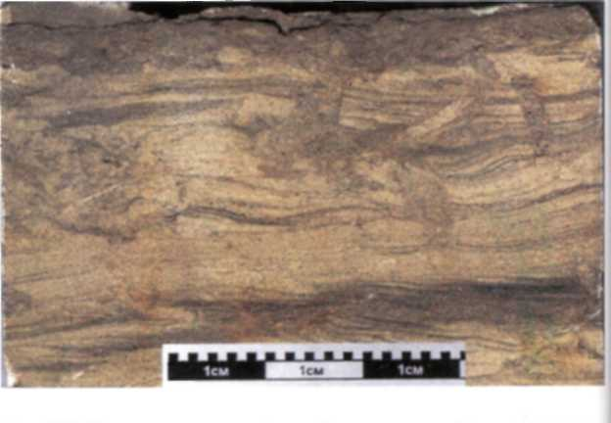
Рис. 3.25.Нарушения первичной гонкой пологоволнистой слоистости в крупнозернистом алевролите в результате деятельности илоедов.
Единичные ходы в нижней, средней части слоя постепенно усиливаются в верхней, вплоть до полной переработки исходного материала
Особо следует отметить, что полноценно текстуру пород можно изучить, обладая информацией, полученной как минимум в двух сечениях. Это отчетливо иллюстрирует рис. 3.26. Различное проявление некоторых типов слоистости во взаимно перпендикулярных и косых срезах показано на рис. 3.27. Из него явственно следует, что в отдельных случаях, при изучении одной плоскости образца, можно допустить принципиальную ошибку при определении текстуры.
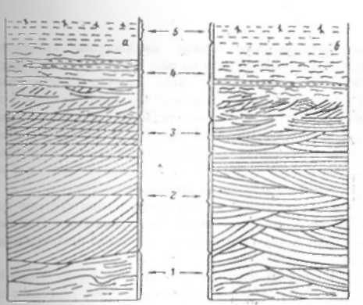
Рис. 3.26. Характер слоистости аллювиальных отложений в сечениях: а -
параллельном, б - перпендикулярном течению [6]:
фации: I - стрежневые, 2 - русловые, 3 - прирусловой отмели, 4 - поймы, 5 - почвы
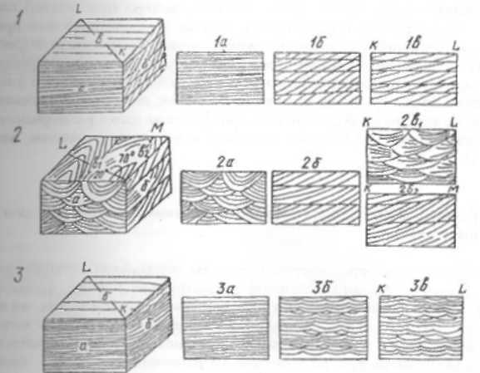
Рис. 3.27. Характер некоторых типов слоистости в разных сечениях [6]:
1 - плоскостная (косая) параллельная однонаправленная; 2 - троговая (мульдообразная)
однонаправленная; 3 - волнисто-параллельная.
Справа от блок-диаграмм показаны сечения, перпендикулярные (а), параллельные (б)
косые (в) по отношению к течению
56
Примером изложенному служит изображение конкретных образцов (рис. 3.28). Для случая, показанного на рис. 3.28,а, изучение, например, правой плоскости может повлечь лишь неправильное определение волнистой слоистости как слабо срезанной однонаправленной (плоскость слева отчетливо показывает, что она сильно срезанная, разнонаправленная). В отношении же образца, изображенного на рис. 3.28,б, изучение только левой плоскости может повлечь за собой ошибочное определение горизонтальной (см. рис. 3.20) слоистости, в то время как она безусловно косая, и к тому же разнонаправленная, что отчетливо видно на правой плоскости.
В заключение, скорее, чтобы подчеркнуть многообразие текстур осадочных пород, упомянем еще о двух видах их проявления. Они встречаются не столь часто, но заслуживают внимания в силу своей специфичности и еще малой изученности.
Фунтиковая текстура или текстура "конус в конус" (conе-in-cone) характерна для тонкозернистых пород (глин, алевролитов), обычно с примесью карбонатного материала. Она имеет вид серии конических углублений, напоминающих вложенные друг в друга бумажные фунтики (рис. 3.29). Их высота обычно составляет первые сантиметры, количество "фунтиков" - до первых десятков.
Стилолиты (гp. stylos - столб, колонна; палочка (для письма) наиболее широко распространены в карбонатных породах. Стилолитовый шов представляет собой поверхность со сложной геометрической конфигурацией (рис.3.30, 3.31). Их возникновение связано с растворением под давлением и происходит в консолидированных породах. Высота "зубьев" меняется в широком диапазоне - от долей миллиметра до нескольких сантиметров; поверхность стилолитового шва обычно характеризуется наличием сравнительно плохо растворимого материала: глинистого в карбонатах, углистого в песчаниках, окислов железа в кварцитах.

3.5. Наблюдения за органическими остатками (четвертый диагностический признак)
Изучение количества, состава и способа захоронения остатков фауны и флоры - один из основных методов реконструкции условий формирования осадка (породы). На них базируется палеоэкология (гр. oikos - дом, жилище - отрасль палеонтологии, изучающая условия существования и образ жизни животных и растений в прошлые геологические эпохи. При исследованиях органических остатков следует по возможности различать биоценозы - cкoпления остатков организмов в их прижизненном положении - и танатоценозы - смертные скопления, обычно испытавшие аллохтонный перенос, чаще присущий более грубозернистым отложениям с активной гидродинамикой.
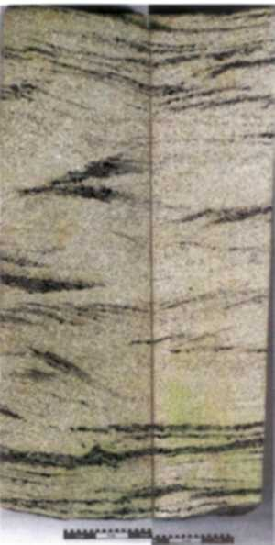

Рис. 3.28. Характер слоистости в двух взаимно перпендикулярных сечениях:
а - мелкозернистый среднесортированный песчаник с мелкой косой сильно срезанной слоистостью, подчеркнутой растительным детритом;
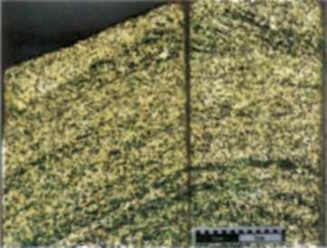
б - среднезернистый плохосортированный песчаник с мелкой косой разнонаправленной слоистостью, подчеркнутой изменением размерности частиц (гранулометрическим составом)

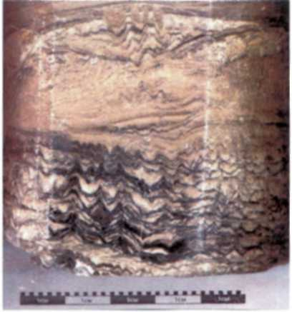
Рис. 3.29. Фунтиковая текстура в известковистом тонкозернистом песчанике.
В нижней части образца законченный облик; в верхней и особенно средней частях - начальные этапы формирования
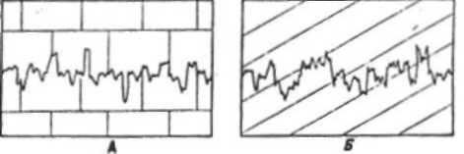
Рис. 3.30. Стилолиты (но Р.Шроку, 1950). А - обыкновенная стилолитовая структура со столбиками, имеющими вертикальное расположение. и в основном перпендикулярная к напластованию; Б - стилолитовый шов в наклонно залегающем песчанике; так как стилолитовые столбики, как правило, вертикальны, то очевидно этой породе они образовались после ее нарушения и безусловно являются элементами вторичными
58
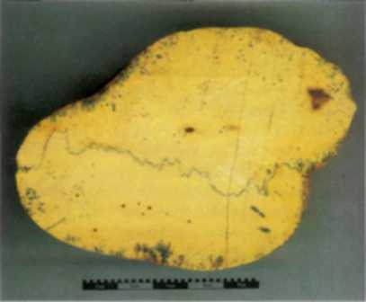
Рис. 3.31. Стилолитовый шов в кремнистой конкреции
Остатки фауны для терригенных угленосных отложений в общем мало характерны, однако тем важнее отметить их наличие, размер и целостность раковин, расположение относительно слоистости и т.д. По возможности следует указывать видовой состав, однако в целом это является объектом специальных исследований. Чаще всего встречаются раковины пелеципод, обычно пресноводных или солоноватоводных водоемов, реже - морские брахиоподы.
Среди тонкозернистых пород часто встречаются следы жизнедеятельности ископаемых организмов - прежде всего это ходы илоедов, обычно нарушающие первичную слоистость. Стратономическая классификация ихнофоссилий (в целом), по Mapтинсону (Martinsson, 1970) приводится на рис. 3.32.

Рис. 3.32. Стратономическая класси-фикация ихнофоссилий (основана на срезах консервации ихнофоссилий [4]. Алеврит и песчаник (точки), аргиллит штриховка) переслаиваются. Четыре основных термина, показанных справа от схемы (Epichnia, Endichnia, Hypichnia и Exichnia), выделены по отношению к слою:
1 - эпихниальный желобок; 2 - эпихниальный валик; 3 - крупный гипихнион в покрывающем слое; 4 - идихниальные ходы; 5 - гипихниальные валики (гипихниальные слепки желобов); 6 -экзихниальные слепки ходов
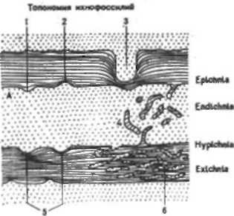

Остатки флоры в том или ином количестве практически всегда присутствуют в угленосных отложениях и представлены полной гаммой: от хорошо сохранившихся листьев (их детальное изучение является предметом палеоботаники) до крупных стволов. Остатки растительности часто являются хорошим индикатором условий осадконакопления, при этом особенно важен не столько видовой состав, сколько степень измельченности, сохранности и характер органов растительных остатков [3]. По размеру растительные остатки делятся на следующие группы (по протяженности, так как толщина обычно является следствием уплотнения): крупные - более 3 см, крупный детрит (лат. detritus - истертый) - 1 -3 см, мелкий детрит - 0.5-1.0 см., сечка - 0.2-0.5 см, аттрит (лат. attritus - обтертый) - менее 0.2 см. Количество растительных остатков определяется приближенно, "на глаз" и может быть проверено как цветом черты на фарфоровой пластинке, так и определением по потере веса при сжигании (кроме высококарбонатных пород). При обилии органики (углистые породы) цвет у черты темно-коричневый, буровато-черный, при большом количестве (слабо yглистые породы) светло-коричневый, буроватый. При частой встречаемости, редких единичных растительных остатках черта остается светлой. Следует иметь в виду, что даже весьма небольшое количество растительной органики может придать породе очень темный, до черного, цвет.
Характер органов растений определяется приближенно: стволы, ветви, стебли, корневища, корни, кора, древесина, листья, стробили, спорофиллы, семена, мегаспоры и сопровождается оценкой степени их сохранности: хорошая, средняя, плохая. Как уже отмечалось, важную информацию несут остатки с хорошо сохранившейся ботанической структурой, прежде всего листья. Для фациальной диагностики важны и корневые остатки, часто полностью изменяющие первичную структуру ("кучерявчики" Донбасса).
Кроме перечисленных признаков, существенную информацию для последующих реконструкций имеет положение растительных остатков (равномерно по слоям, концентрация в отдельных слоях послойная, беспорядочная и т.д.)

3.6. Другие диагностические признаки
Среди прочих характеризующих породу параметров особое значение имеет карбонатность, нередко являющаяся весьма важным и даже определяющим диагностическим признаком, прежде всего для установления отложений морского генезиса. В целом же она служит дополнительным фактором, требующим специальных лабораторных исследований. Визуально карбонатность определяется прокапыванием соляной кислотой по пятибалльной шкале: 0 - не реагирует, 1 - слабо вскипает в порошке, 2 - бурно в порошке, 3 - слабо в куске и 4 - бурно в куске. Важно не спутать бурную реакцию первично известковистой породы и вторично образовавшейся конкреции (лат. concretio - сгущение). А.В.Македоновым рекомендуется следущая схема описаний конкреций: положение в слое, форма залегания, размеры, форма схематической зарисовкой, цвет, характер реакции с 10 % соляной кислотой, внутреннее
строение (текстура) и текстура поверхности, вторичные текстуры, органические остатки. Нередко при определении фациальной принадлежности породы помогает приблизительное определение сидеритового (желто-коричневые оттенки) или кальцитового (светло-серые, желтоватые) состава, степень пиритизации, это позволяет грубо оценить окислительные или восстановительные условия захоронения осадка.
Непосредственно в образце можно наблюдать собственно конкреции размером от 2 мм до 20-40 см в коротком сечении. Они влияют на текстуру породы и растут при непосредственном влиянии диффузионных процессов. Вообще конкрециология как наука об этих минеральных стяжениях - весьма значимое и "продвинутое" направление в учении об осадочных породах, о чем свидстельствуют многие работы П.В.Зарицкого, Л.В.Македонова и мн.др.
Своеобразным видом диагенетического перераспределения карбонатных минералов являются текстура cone in cone (конус в конус) или фунтиковая, а также формирование стилолитов (см разд. 3.3). Исследование карбонатных минералов позволяет судить уже об эпигенетических процессах, проходивших в угленосной толще после собственно осадконакопления.
Цвет породы относится к дополнительным признакам, поскольку для пород угленосной толщи характерна ахроматическая, от светло-серой до черной, краска, почти исключительно зависящая от количества и степени измельченности органического материала растительного происхождения. Желтые и красно-коричневые оттенки обычно обусловлены наличием гидратов окиси железа, зеленые - его закисными соединениями, в том числе наличием хлорита, глауконита и пр.
Физическое состояние керна нередко служит дополнительным признаком для установления генезиса: например, тонкая сланцеватость. бугристый или раковистый излом и т.д.
К дополнительным признакам относится и мощность слоев: часто определенным типам пород свойствен свой, достаточно узкий диапазон мощностей, С проникновением "вглубь" обшей ландшафтной ситуации это может помочь при разделении разреза на слои (см. п. 2.2). Например, для подводнодельтовых песчаных конусов выноса наиболее характерные мощности слоев будут составлять 2-5 метров, а для глинисто-алеврито-песчаных осадков озерного мелководья - только первые десятки сантиметров. Повышение мощности слоев (до 5-7 метров) часто присуще алеврито-глинистым отложениям заливов. Этот перечень можно продолжить, причем в каждой конкретной толще будут наблюдаться свои характерные параметры.
3.7. Наблюдения за контактами
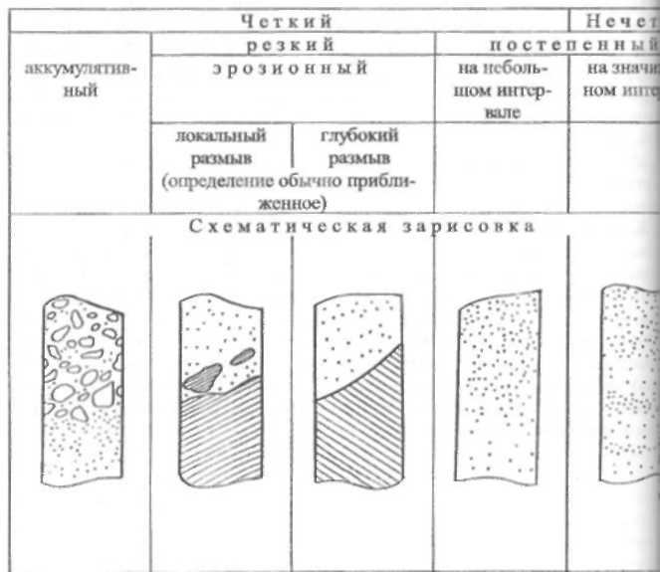
Определением контактов между слоями как бы замыкается цикл описания породы, возвращающий исследователя к начальному звену - разбиению разреза на слои (см. гл. 2: табл. 2.1, рис. 2.5). При работе с керном в целом следует иметь в виду, что непосредственные контакты между слоями могут не няться в связи с их ослабленностью в механическом отношении. Особенно это относится к отдельным образцам. В классическом варианте литолого-фациального анализа выделялось четыре типа соприкосновения двух слоев: 1) контакт размыва, 2) контакт резкий, 3) контакт отчетливый (четкий) и 4)постепенный переход, в котором выделялись два подтипа: а) непосредственный и б) через переходную зону. В целом правильное- выделение и характеристика контакта - едва ли не главная операция для установления и последующей характеристики слоя как геологического тела.
Виды контактов с их принципиальным схематическим изображением приведены на рис. 3.33, а конкретные примеры - на рис. 3.34.
Рис. 3.33. Виды контактов 62
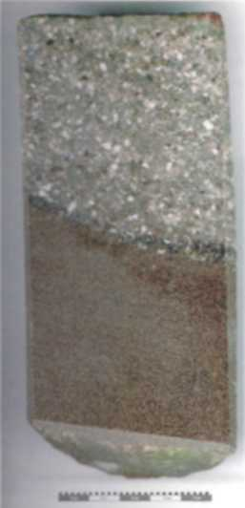
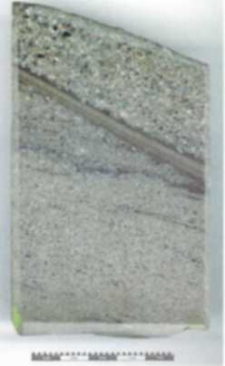
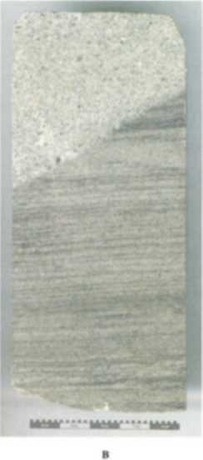
Рис. 3.34. Контакты между слоями: а - четкий аккумулятивный: б - резкий, с неглу-боким локальным размывом, как бы "запечатанным" миллиметровым слойком тонкого материала; в -глубокий эрозионный (глубина размыва но образцу неопределима)
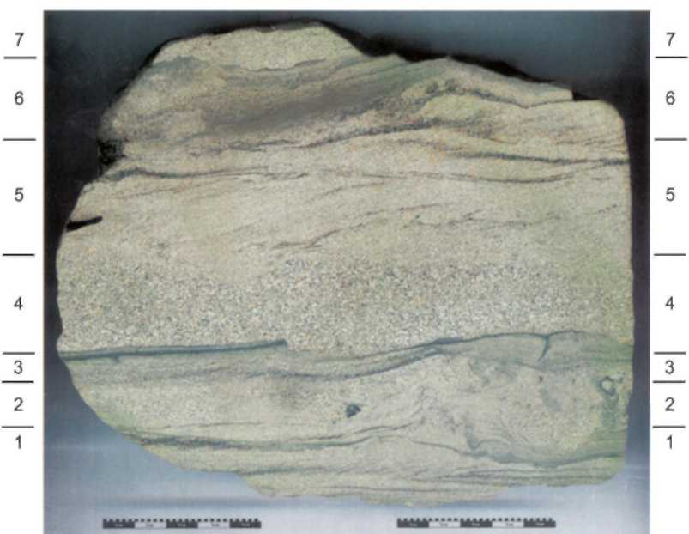
Рис. 3.35. Образец, отобранный из отложений коркинской свиты Челябинского буроугольного бассейна
64
Наконец, в завершение главы приведем изображение образца (рис. 3.35), "в мииниатюре" иллюстрирующего многие из рассмотренных вопросов. Всего можно выделить 7 интервалов (назовем их слоями), характеризующих последовательные этапы накопления (седиментации) материала. Укажем для них, в свободном изложении, лишь наиболее яркие, важные моменты, не приводя полного описания.
1. Крупнозернистый алевролит с хорошей сортировкой и переходом спра-
ва налево тонкой полого-волнистой слоистости в S-образную косо-волнистую.
- Тонкозернистый песчаник со средней сортированностью материала и интенсивным взмучиванием в правой части образца вплоть до слабого сингенетичного, внутрислоевого размыва (в левой части контакт постепенный). В центре - полуокатанная изометричная галька полевого шпата размером 3 мм, лежащая на склоне валика в энергетически "удобном" положении.
- В левой части образца: постепенный переход от тонкозернистого песчаника до мелкозернистого алевролита; в правой - крупнозернистый алевролит. "Сброс" амплитудой 3 мм в центре; корневой остаток - справа.
4. Мелкозернистый среднесортированный песчаник с резким, слегка эро-
зионным контактом, залегающий па слое 3. Верхний контакт постепенный,
Мощность интервала увеличивается справа налево от 2 до 3 сантиметров. Hе-
отчетливая косая однонаправленная слоистость.
5. Тонкозернистый песчаник, хорошо сортирован. Мелкая косо-волнистая от слабо- до сильно срезанной слоистость подчеркнута тонким растительным детритом. На левой кромке - выщербленный след от куска древесины. 6. Мелко- крупнозернистый алевролит, сформировавшийся в динамичной обстановке. со следами взмучиваний и оползней, нарушивших первичную полого-волнистую слоистость, в том числе полностью - в левой части образца. 7. Тонкозернистый песчаник; сортированность материала достаточно хорошая. Контакт с нижележащим слоем слабо эрозионный.
В целом для образца четко просматривается ритмичность с границами ритмитов между слоями 3 и 4; 6 и 7. Достаточно схожи между собой (различаются в деталях) следующие слои: 1 и 5; 4 и 7; 3 и 6. Слой 2 достаточно близок к интервалу, разделяющему слои 5 и 6; особенно - слою 6 в левой части образца.
Литература
- Атлас текстур и структур осадочных горных пород. Часть I. Обломочные и глинистые породы. - M.: Госгеолтехиздат, 1962. - 578 с.
- Ботвинкина Л.Н. Методическое руководство по изучению слоистости. .: Наука, 1965. - 260 с. (Тр. ГИН AН СССР. - Вып. 119).
- Ошуркова М.В. Детальное расчленение угленосных отложений по палеофитологическим данным. Методические рекомендации. - Л.: Изд-во BCE-ГЕИ, l981.- 40 с.
- Рейнек Г.-Э., Сингх И.Б. Обстановки терригенного осадконакопления: пер. с англ. - M.: Недра, 1981. 439 с.
- Седиментология: Пер. с польск. M.: Недра, 1976. 646 с.
- Шванов В.Н. Песчаные породы и методы их изучения. - Л.: Недра, 1969. - 248 с.
4. ОПРЕДЕЛЕНИЕ ФАЦИИ
Общие положения, касающиеся установления фации как обстановки осадконакопления, овеществленной в осадке или породе ("условия+осадок" рассмотрены в гл. 2. Подробно рассмотрим эту ключевую процедуру литолого-фациального анализа.
4.1. Фациальное расчленение отложений
При определенной разнице подходов к типизации современных ландшафтов в самом общем виде можно выделить следующий их ряд (по понижению гипсометрического уровня осадконакопления): ледниковые - пролювиальные -субаэральные (склоновые и эоловые) - аллювиальные - прибрежномелководные (терригенные и карбонатные) - континентального склона - абиссальных равнин - океанического дна.
Одна из классификаций современных обстановок осадконакопления приводится в табл. 4.1.
Основная задача литолога при реконструкции древних обстановок осадконакопления, т.е. фациальном анализе, заключается в сравнении изученных пород с современными обстановками. Наша задача несколько облегчается тем, что среди рассматриваемых в работе сероцветных терригенных (угленосных) отложений имеют место не все из перечисленных областей: гумидный климат и отчетливая тектоническая дифференциация предполагают здесь наличие относительно узкого диапазона пролювиально-озерных, аллювиально-дельтовых и прибрежно-морских отложений. Несмотря на это, ее решение достаточно непросто. В целом следует пользоваться наиболее полными сводками [3, 4], в более простом варианте представления о древних обстановках осадконакопления изложены в работе [б]. Однако как в научном, так и в практическом отношении непревзойденным остается "Атлас..." [1].
Схемы фациального расчленения приводятся в огромном количестве работ. Для примера в табл. 4.2 приводятся только три из них. Можно видеть, что схема, предложенная П.П.Тимофеевым, отличается от классического варианта [1] в основном детализацией: то, что в последней принималось за литологические типы, здесь рассматривается как фация, В целом представленные в различных работах представления обычно имеют конкретную "привязку", т.е. расшифровывают фациальный состав конкретной территории.
Перечисленное позволило нам предложить единую фациальную схему расчленения угленосных отложений, базирующуюся на изучении многих немезозойских, и апробированную на материале ряда палеозойских угленосных отложений (табл. 4.3). Eе наложение на конкретный материал позволяет "высветить" наиболее характерные для данной территории палеоландшафты и сосредоточиться на их детализации. Подробнее это будет показано в следующей главе.
Ассоциация обстановок осадконакопленияОбстановки осадконакопленияСубобстановки или варианты обстановок осадконакопленияКонтинентальнаяГляциальная и перигляциальнаяСупрагляциальная (флюидальная валунная глина), субгляциальная (скопление валунной глины, морены), интрагляциальная (проталины безморенной глины), моренный комплекс, зандровый веер, ледниковое озеро, эскер или оз (также ледниково-морская)
ПустыняЭрг, вади. Шлейф эрга, междюнная, плайя, твердая корка
Аллювиальный конус выносаВершина аллювиального конуса выкоса, проксимальная область конуса выноса, дистальная область конуса выноса, впадины на поверхности конуса выноса
Аллювиальная равнина и речной конусВетвящееся русло, меандрирующее русло, прирусловый вал, надпойменный конус, паводковая область, озера
Озера(Соленые, умеренно стратифицированные, тропические стратифицированные, ледниковые, дельтовых долин),Прибрежно-шельфоваяДельты Эстуарииозерные террасы, береговой склон, бассейн, дельта Русло дельтового рукава, приливно-отливное русло, пойменное болото, залив, бар в устье реки, продельта Эстуариевое русло, окраинная равнина, приливная дельта
Линейно вытянутые побережья с терригенным осадконакоплениемПляж, прибрежная зона, внешняя зона прибрежья, береговой бар, лагуны, приливно-отливная отмель, приливно-отливная дельта, приливная протока, береговые эоловые дюны
Побережья, шельфы и бассейны с карбонатно-эвапоритовым осадконакоплениемСебха, водорослевый марш, приливно-отливная отмель, пляж, лагуна, приливная дельта, край платформы, краевые постройки (рифы, биогермы, банки), глубоководный бассейн; эвапоритовый бассейн
Шельф с терригенным осадконакоплением(Воздействие атмосферы и приливов-отливов). Различные приливные донные формы, песчаные ленты, линейно вытянутые приливные гребни, песчаные волны, мелководные отступающие гряды, погребенное русло, уступыОкеаническаяПассивный крайКонтинентальный склон, континентальное поднятие абиссальная равнина, подводный конус выноса, подводный канал
Активный крайВпадина, субдукционный комплекс, висячий бассейн предостроводужный и заостроводужный бассейн, конус выноса
Океаническая пелагическаяСрединно-океанический хребет, фланги хребта, абиссальная равнина (гиперсолевый океан, эвксинный океан)
Таблица 4.1
Сводка обстановок осадконакопления на поверхности Земли (неполная) [3]
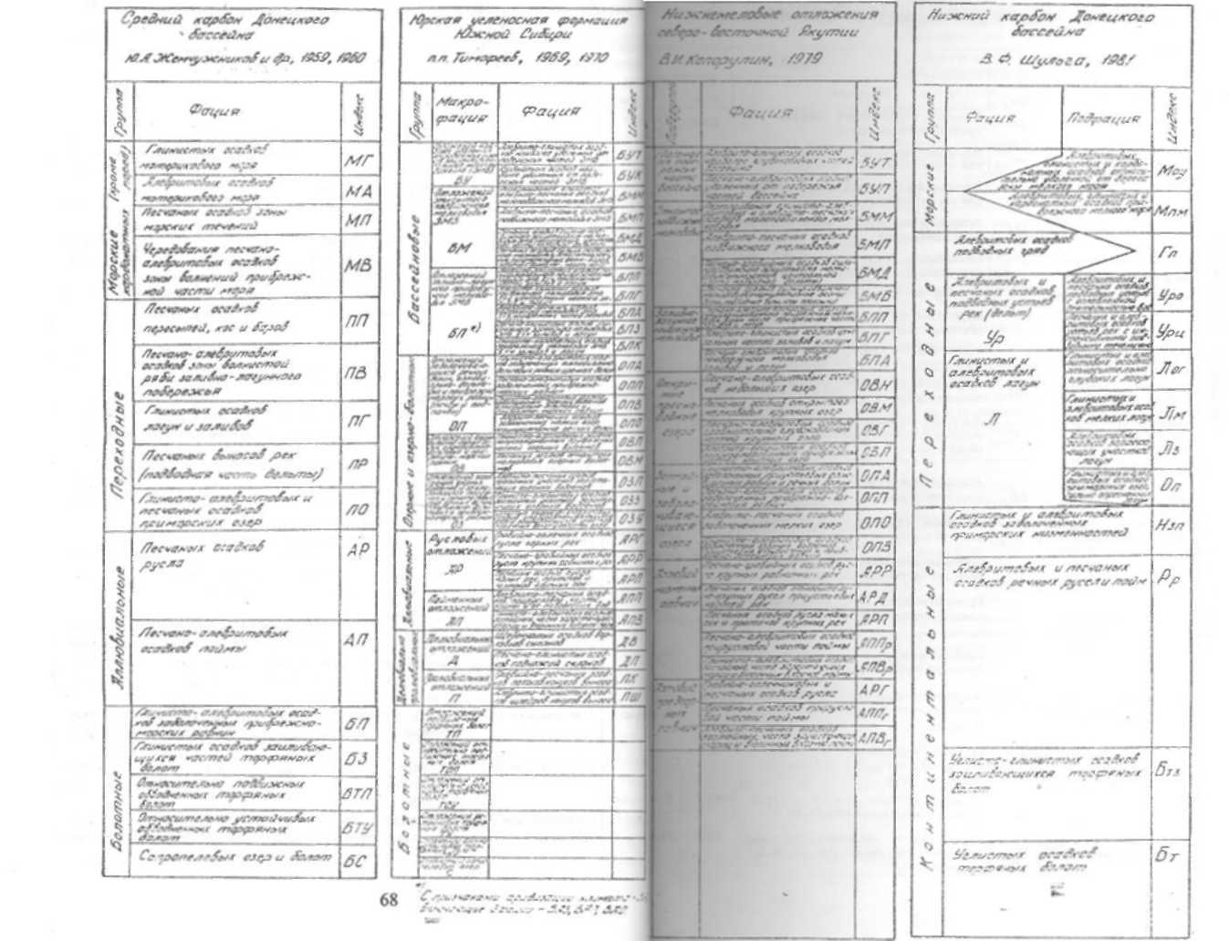
Таблица 4.2
Сравнение некоторых схем фациального расчленения угленосных отложений
Таблица 4.3
Схема фациального расчленения угленосных отложений
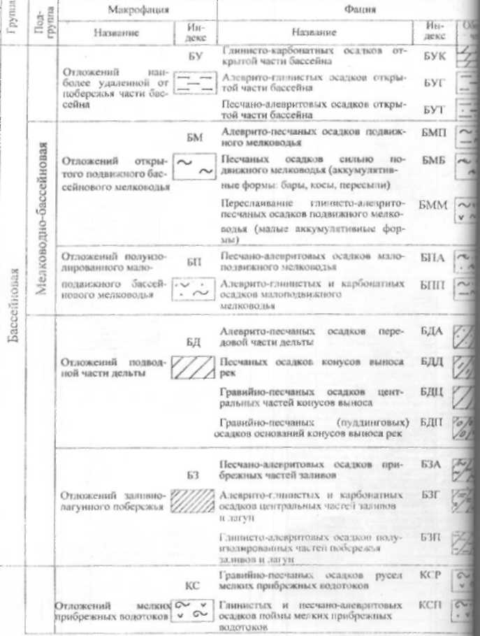
70
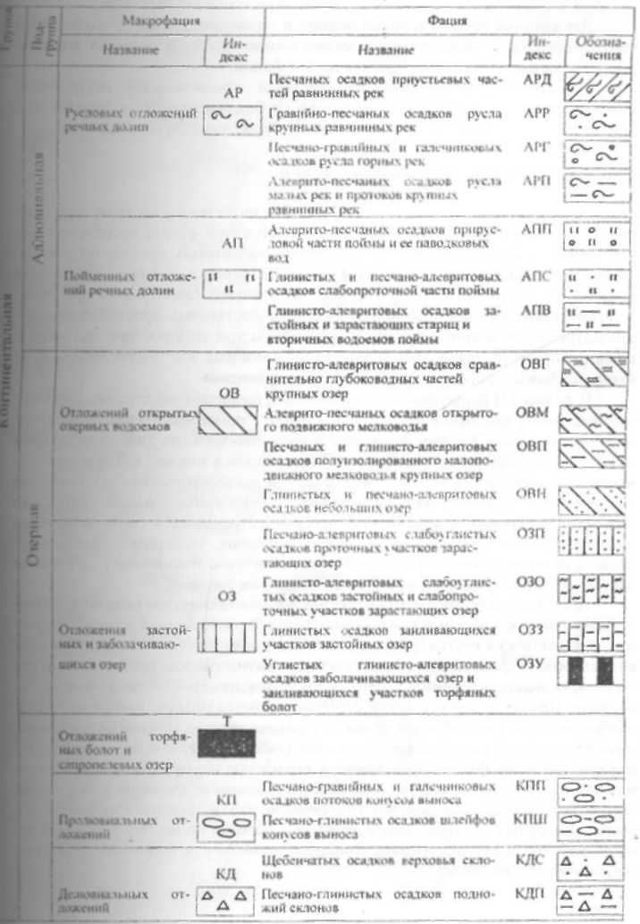
71
Две крупные группы условий осадко- и торфонакопления - бассейновая и континентальная - реализуются соответственно пятью и восемью макрофациями, в составе которых выделяется по 2-4 фации.
Под бассейном понимается обширный пресноводный внутриконтинентальный водоем с выровненным дном и глубинами до первых десятков метров. Нa рис. 4.1 приведено схематическое изображение палеоландшафтов.
4.2. Процедура установления фации
Обычное определение (диагностика) генезиса сводится к отнесению изученной породы к группе отложений или конкретной фации посредством использования соответствующего атласа, перечень которых приводится в конце главы. При определенных навыках в описании керна и наличии достаточной базы знаний это не представляет особых затруднений. Однако даже при их отсутствии такое определение можно свести к достаточно простой поисковой процедуре, что показано в работе [1]. Тем самым при наличии диагностических таблиц соответствующие атласы можно использовать как определители, а не только альбомы, пригодные для визуального сравнения.
В Атласе [1] приведены четыре таблицы, позволяющие сделать по наличию установленных признаков первое определение ("пристрелку") фации и литогенетического типа. Это (последовательно): литологические типы пород; слостость; растительные остатки; фауна. По вертикали в каждой таблице приведены характеристики признаков в определенной последовательности изменения параметров, а по горизонтали - литогенетические типы и фации. Штриховка клеток показывает, что конкретный признак встречается в соответствующем типе. Полностью заштрихованные клетки означают, что признак для данного типа характерен (преобладает); частичная штриховка (наполовину или третья часть) - что он встречается, но имеет подчиненное значение.
Несколько дополнив и видоизменив эти положения, мы показали, что ведущими диагностическими признаками генезиса разбираемых в пособии отложений являются их состав (размерность), сортированность, текстура, количество и степень сохранности органического (преимущественно растительного) материала, охарактеризованные в гл. 3, а также парагенезис со смежными обстановками. Исходя из этого, а также с учетом удобства работы, нами предложена обобщенная, сводная таблица основных диагностических признаков для простого фациального расчленения отложений (табл. 4.4). Признаки, характерные для определенной фации, представлены полностью заштрихованными клетками; часто встречающиеся, но имеющие подчиненное значение - частичной штриховкой (на половину клетки). Естественно, что приведенная таблица имеет достаточно общий характер, и при детальных работах по какому-либо конкретному региону будет значительно конкретизироваться и видоизменяться (при сохранении общих тенденций).
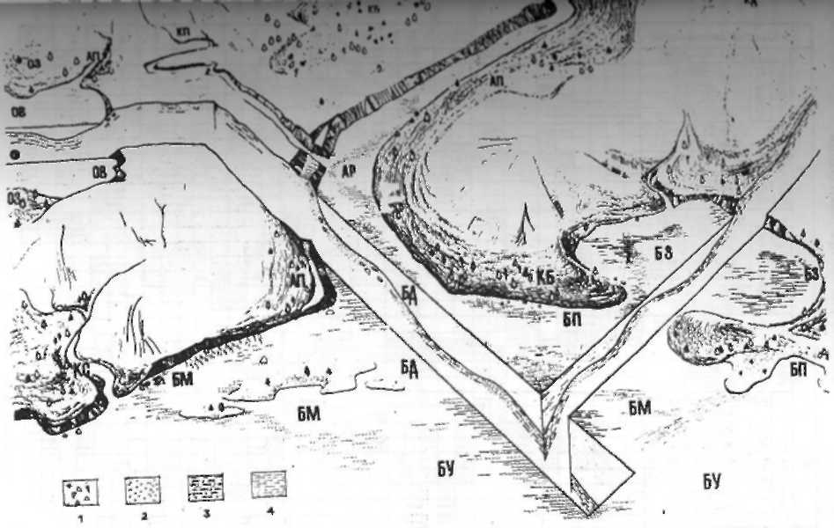
Рис. 4.1. Принципиальная схема размещения макрофации, (буквенные обозначения см. в табл. 4.3): 1 - гравелиты, 2 - песчаники, 3 - алевролиты, 4 - аргиллиты, известняки
73
Таблица 4.4. Диагностические признаки фаций
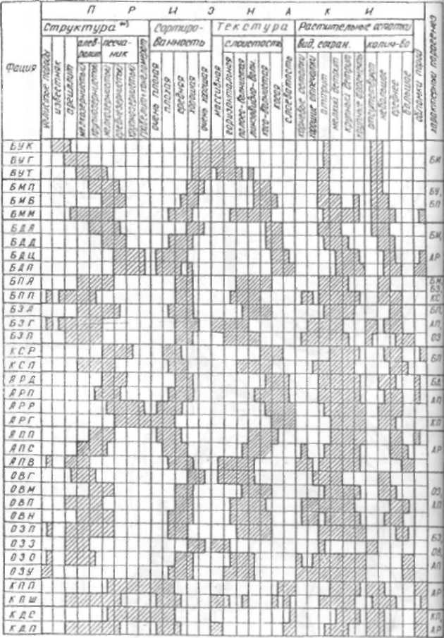
*) В десятичной шкале - см. табл. 3.2.
74

Приведем примеры определения фации по результатам описания, выполотого в соответствии с принципами, изложенными в гл. 3.
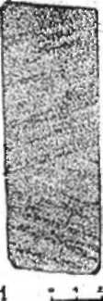
Образец I. Песчаник светло-серый, мелкозернистый, с примесью среднезернистого песчаного материала, среднесортированный, слоистость крупная косая, сильно срезанная разнонаправленная. обусловлена изменением размерности обломочного материала и подчеркнут небольшим количеством мелкого растительного детрита. С соляной кислотой не реагирует, минеральных включений не наблюдается.
Пользуясь табл. 4.3, определим фациальную принадлежность: 1)мелкозернистый песчаный состав характерен для 19 фаций (не будем перечислять);
2) средняя сортированность материала при этом присуща уже только 12 из них;
- косая слоистость - только трем: БДД, APД и АРП;
- небольшое количество растительного детрита - лишь БДД (песчаных осадков конусов выноса рек) и AРП (алеврито-песчаных осадков русла малых рек и протоков крупных равнинных рек). Более точное определение (в данном случае) невозможно, окончательное решение о генезисе легко выяснить, зная, чем подстилается и перекрывается слой, из которого отобран образец.
Образец 2. Снизу вверх выделяется три слоя, нижний и верхний практически аналогичны. Они представлены мелко и крупнозернистым алевролитом серого, до темно-серого цвета со средней сортированностью материала. Слоистость линзовидно-волнистая, непараллельная слабо срезанная, обусловлена изменением размерности материала и подчеркнута значительным количеством мелкого детрита и растительной сечки. Слоистость, особенно в верхней части, нарушена интенсивными взмучиваниями. В средней части слоя мелко(тонко)зернистый хорошо сортированный песчаник с неотчетливой прерывистой косо-волнистой слоистостью, подчеркнутой крупным растительным детритом. Контакты между слоями четкие, аккумулятивные.
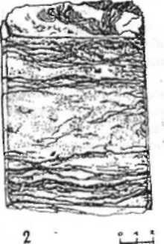

Пользуясь табл. 4.3, определим:
1) сочетание мелко-крупнозернистого алевритового и мелко(тонко)
зернистого песчаного материала присуще 9 фациям;
- средняя сортировка и линзовидно-волнистая, до косо-волнистой, слоистость - фациям БММ, БПА, БЗА, АПС и ОВН;
- значительное количество органики из них может содержать только фация АПС (глинистых и песчано-алевритовых осадков слабопроточной поймы), к которой и принадлежит рассматриваемый образец.
Таким образом, в результате выполнения простейшей поисковой операции мы можем достаточно точно установить фациальную принадлежность породы (слоя). Детализировать ее помогут общие знания о механизме седиментации (реальный парагенез), последующая обработка данных.
Важно учитывать несколько обстоятельств, подчеркнутых уже в работе [1].

1. Продуктивный поиск "своей" фации возможен только по тщательно и правильно определенным диагностическим признакам.
- Только размерность материала (гранулометрический состав) ни в коей мере не может диагностировать фацию - необходимо выяснение еще ряда признаков.
- Возможны случаи, когда определение может привести к неполному соответствию диагностических признаков ни с одной фацией. Это может случиться из-за действительного смешения в породе признаков, характеризующих разные обстановки, что в последующем может привести к выделению новой фации
- Может случиться и так, что определение приведет к двум (возможно, к трем) "равноправным" фациям, по общим условиям образования сходным между собой. В данном случае вопрос решается с учетом генезиса подстилающих и перекрывающих слоев, характер которых дает указание на общую обстановку осадконакопления.
Наконец, следует иметь в виду, что составляемые для конкретных угленосных толщ таблицы диагностических признаков всегда имеют более подробный набор признаков, чем в табл. 4.4, и более точный, конкретный характер последних.
Используемый прием можно рекомендовать и в других вариантах. В работах Л.Н.Ботвинкиной (1962, 1965) приводятся подробные диагностические таблицы по определению обстановок осадконакопления, исходя из установленной текстуры (слоистости). В табл. 4.5 приводится наиболее общая схема, касающаяся самого примерного определения текстуры.
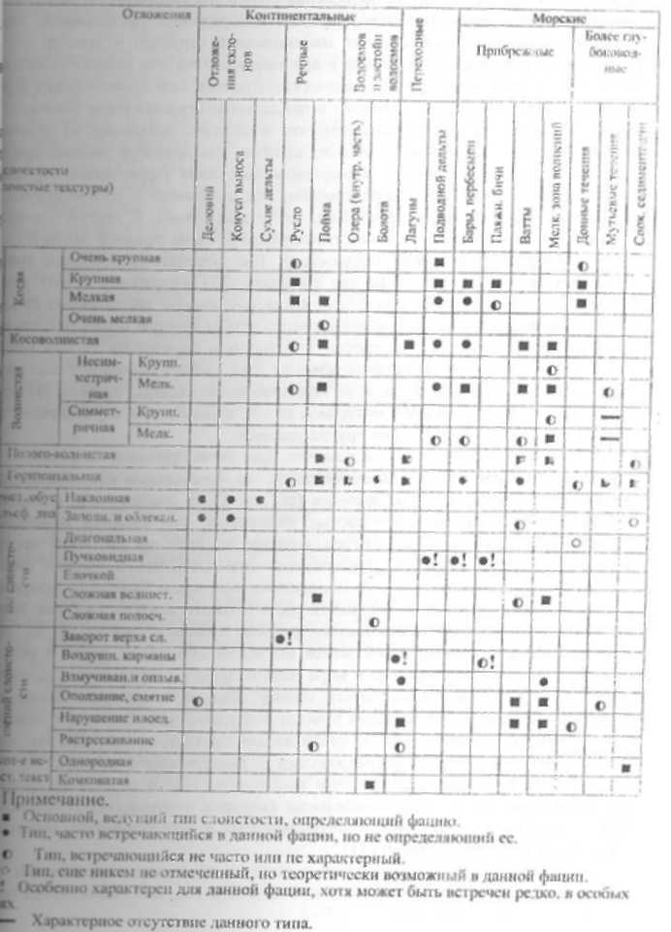
Таблица 4.5
Связь комплексов различных типов слоистости
с отложениями разного генезиса (по Л.Н.Ботвинкиной, 1965; с сокращениями)
В определенной степени законченной процедура установления может считаться только после проведения сравнения полученного заключения с тем или иным систематическим набором изображений (фотографий, зарисовок), показывающим разнообразие наблюдаемых структур и текстур. Хотя в целом такие изображения имеются в огромном количестве геологических отчетов и публикаций, именно систематические издания, или Атласы (здесь именно с большой буквы), известны в предельном ограниченном количестве. С одной стороны, это объясняется тем, что в отличие, например, от палеофлористических атласов, для литолога таковые вроде и не очень нужны: например, размерность материала терригенной породы определяется визуально и непосредственно, без сравнения с соответствующими фотографиями (которых, скорее всего, нет и под рукой). С другой составление любого Атласа является ответственнейшей и очень трудной задачей (помимо неизбежных технических трудностей). Так, перечислив основные требования, предъявляемые к Атласам как таковым, Л.Н.Ботвинкина (1964) указывает, что своей основной целью они имеют систематизацию накопленных сведений и представление их в таком наглядном виде, чтобы каждый исследователь мог с максимальной легкостью, быстротой и точностью определить то или иное явление, наблюдаемое на природном объекте. Это требует изложения материала в соответствии с той или иной классификационной схемой, особого подхода к соотношению предлагаемого материала (в т.е. избегать как случайности, так и тенденциозности) и соблюдения других условий.
Вопрос усложняется еще и тем, что если сами признаки осадочных пород достаточно конвергентны и космополитны, то фациальные обстановки значительно эволюционировали во времени (см. гл. 1). В особенности, поскольку в пособии рассматриваются угленосные отложения, это касается изменений в растительном покрове, оказывавшем сильное влияние на процессы эрозии и осадконакопления. Так, Л.Ш Давиташвили отмечает, что в раннем палеозое "...рек в подлинном смысле (т.е. постоянных водотоков линейного протяжения - В.А.) ... из-за отсутствия сплошного растительного покрова на более или менее значительных пространствах суши не было и быть не могло" [2]. И "устья потоков позднепермской эпохи не могли образовать дельт в обычном смысле слова, но при впадении в море давали, по всей вероятности, сплошную тянувшуюся вдоль морского берега полосу осадков, к которым ближе всего стоят из типов нынешних осадков именно дельтовые" [2]. Добавим к этому, что основная гидрографическая сеть, наблюдаемая сегодня, по мнению многих литологов, достаточно полно сформировалась не ранее юрского периода.
Исходя из этого, очевидно, что необходимо еще и тщательно продумать вопрос выбора Атласа при определении генезиса изучаемого(ых) образца. Ниже приведем перечень работ, рекомендуемых к использованию, естественно, имея в виду и эталонную работу [1].
Атлас литогенетических типов и условия образования угленосных отложений Львовско-Волынского бассейна / В.Ф.Шульга, Б.И.Лелик, В.И.Гарус и др. - Киев: Наукова думка, 1992. - 176 с.
Атлас литогенетических типов угленосных отложений Алдано-Чульманского района Южно-Якутского каменноугольного бассейна /Александров А.В., Желинский В.М., Коробицына В.Н. и др. M : Наука, 1970. 226 с.
Еремеев В.В. Палеогеография и минералообразование нижнекарбоновых угленосносных отложений Среднего Урала. M.: Наука, 1972. - 224 с. (Труды ГИН АН CCCP, вып. 240).
Копорулин В.И. Вещественный состав, фации и условия формирования угленосной толщи центральной части Иркутского бассейна. - M.: Наука, 1966, 66 с (Труды ГИН АН СССР. вып. 160).
Литогенетические типы отложений угленосного карбона Большой Kaраганды. Морфология и состав, связь с фациями и цикличностью разреза. А.Слатвинская, М.В.Ошуркова. В.В.Лавров, Л.А.Кордиков. .Л : Недра, 1988, 191с. (Тр. ВСЕГЕИ, нов.сер. Т. 299).
Тимофеев П.П. Юрская угленосная формация Тувинского межгорного прогиба - М: Наука, 1964. - 308 с. (Труды ГИН АН СССР, вып. 94).
Тимофеев П.П. Геология и фации юрской угленосной формации Южной Сибири. M.: Наука, 1969. 556 с. (Труды ГИH АН СССР, вып. 197).
Шульга В.Ф., Игнатченко Н.А., Зайцева Л.Б. Угленосные отложения и угли нижнего карбона Доно-Днепровского прогиба: Атлас литогенетических типов пород и углей. Киев: Наукова думка, 1987. 136 с.

Литература
I. Атлас литогенетических типов угленосных отложений среднего карбона Донецкого бассейна / Л.Н. Ботвинкина, Ю.А.Жемчужников, П.П.Тимофеев, А.П.Феофилова, В.С.Яблоков. M.: Изд-во АН СССР, 1956.
2 Давиташвили Л.Ш. Эволюция условий накопления горючих ископаемых в связи с развитием органического мира. М: Наука. 1971. 296 с.
3.Лидер М.Р. Седиментология. Процессы и продукты: Пер. с англ. M., Мир, 1986. 439 с.
4. Обстановки осадконакопления и фации. Пер. с англ. / Под ред. Х.Г.Рединга - М: Мир, 1990. Т.1. 352с; т. 2. 384 с
5. Рейнек Г.-Э., Сингх И.Б. Обстановки терригенного осадконакопления Пер с англ. - M.: Недра, 1981. - 439 с.
6. Селли Р.Ч. Древние обстановки осадконакопления: Пер. с англ. - М. Недра. 1989. - 294 с.
5. ПОСТРОЕНИЕ КОЛОНКИ И ВЫДЕЛЕНИЕ ЛИТОЦИКЛОВ
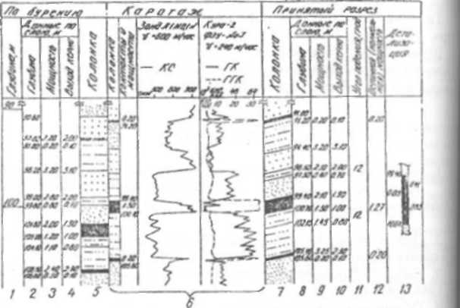
Основным геологическим материалом работ (своего рода геологической "продукцией") являются: колонка скважины, зарисовка горной выработки, обнажения. Наиболее часто геологу-разведчику приходится иметь дело с буровыми работами, поэтому в данной главе рассматривается именно построение колонки скважины. На практике это является достаточно обычным, даже "рутинным" видом работы. Наша задача показать, насколько эффективным средством познания может явиться данная продукция при использовании литолого
фациального анализа.
5.1. Построение литологической колонки скважины
На рис. 5.1 приводится наиболее распространенная форма колонки
правило, отстраиваемой в масштабе 1:200 (в 1 см - 2 м).
Рис. 5.1. Фрагмент колонки скважины. Гранулометрический состав (столбцы 5, 7) см. на рис. 5.2
Столбец 6 (каротажные данные) заполняется геофизической службой. Столбец 12 - истинная или нормальная мощность слоя (m_{ист}) заполняется, ис
ходя из расчетов:
m_{ист}=m_{вид}cos а, где m_{вид}- мощность слоя по описанию (столбец 3);
а - угол падения, замеряемый непосредственно по мелкозернистым породам или снимаемый с разрезов. В столбце 13 приводятся укрупненные
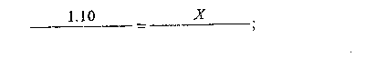
ния, обычно в M 1:50, для продуктивных горизонтов (б данном случае угольных пластов).
Результаты геофизических исследований скважин (ГИС), или каротажа, безусловно необходимо учитывать при определении как глубины залегания, так и мощностей выделяемых слоев (см. п. 2.2).
Приведем пример использования ГИС для корректировки глубин слоев при построении принятого разреза (см, рис. 5.1), что показано на рис. 5.2. В его левой части приводятся данные описания керна и интерпретации каротажных диаграмм, Корректировка (средняя часть рисунка) выполняется следующим образом: интервал 96.50-99.40 почти полностью "заполнен" керном, поэтому глубина слоя 97.30 определяется из расчета: 96.50+0.80. В интервале 91.20-96.50 остаются "лишними" 0.70 м (6.00-5.30). По-видимому, они "вкладываются" в слой 96.20-99.00 (глубины даны по бурению), имеющий выход керна на 0,80 мм меньше мощности слоя (2.80-2,00). Таким образом определяем окончательную глубину слоя 94,40 = 91.20 + 3.20. В интервале 100.70-105.40 имеем "растяжение" на 1.20 м (4.70-3.50). Логично предположить, что оно обусловлено равномерной потерей керна по всему интервалу. Тогда мощность слоя под уг
лем рассчитывается несложным способом:
X ~ 1.45;
106.50-103.00 105.40-100.70
тогда глубина слоя 102.15= 100.70+1.45.
На практике построение окончательной (принятой) колонки обычно требует определенного опыта и осуществимо при совместной работе геолога и геофизика-интерпретатора.
Описанный подход и пример построения колонок скважин является наиболее распространенным. Однако в данном случае собственно результаты описания укладываются только в столбцах - "колонка" (5 и 7 на рис. 5.1) и показываются ограниченным набором знаков: как правило, это размерность материала. В принципе этого совершенно недостаточно для изображения хотя бы минимума сведений, полученных при описании керна часто нелегким трудом.
Значительно большую информативность представляют колонки с гранулометрической кривой, наиболее "продвинутые в плане стандартизации Г.А.Ивановым. Пример их вычерчивания показан на рис. 5.3. Такие колонки, по сравнению с обычными, имеют ряд неоспоримых преимуществ [2]:
а) независимо от масштаба вычерчивания колонки, на ней могут быть показаны слои с нулевой мощностью; например, горизонт отдельных галек в песчанике, очень тонкие прослои угля и других пород, которые не могут быть показаны в масштабе разреза. На уровне этих пород в разрезе проводится одна линия вправо от гранулометрической кривой, если прослой по зерну крупнее заключающей его породы, и влево от кривой - если он тоньше по зерну (например, прослой алевролита в песчанике);

82

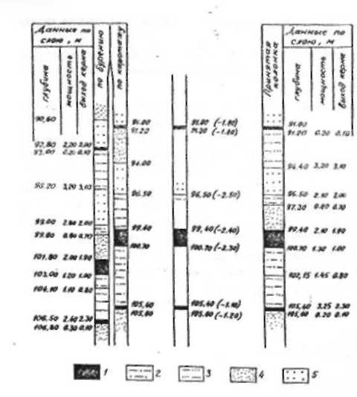
Рис. 5.2. Корректировка геологической документации с результатами каротажа (см. в тексте):
1 - уголь; 2 - мелкозернистый алевролит; 3 -крупнозернистый алевролит; 4- мелкозернистый песчаник; 5- крупнозернистый песчаник
б) гранулометрической кривой можно показать любые переходные типы
пород (глинистые алевролиты, алевритовые песчаники и др.) путем отведения
гранулометрической кривой на 1/3 в сторону линии в гранулометрической
шкале, отвечающей дополнительному компоненту, присутствующему в породе
(в сторону линии крупнозернистого алевролита в алевритовом песчанике и т.д.);
в) при частом (менее 0.4 м) чередовании в разрезе различных типов пород
и в особенности при полосчатом (менее 0.1 м) их переслаивании такие части
разреза выделяются в самостоятельные слои и в гранулометрической колонке
изображаются змейкой с колебаниями между линиями, соответствующими
типам переслаивающихся пород; можно их изображать штрихами вправо и влево от линии, проведенной в середине между значениями переслаивающихся
пород.
Предлагаемая нами к построению колонка скважины имеет несколько другой характер. Ее фрагмент приведен на рис. 5.4. Здесь знаками и линиями в самостоятельных столбцах показаны основные диагностические признаки, установленные при описании (см. гл. 3); гранулометрический состав изображен в виде рельефной колонки, по Г.А.Иванову (см. выше), а фациальный состав - как синтезирующий показатель в соответствующей колонке, имеющей особое значение. Приведенный пример имеет упрощенный характер; очевидно, что можно детализировать, исходя из фактических данных.
82
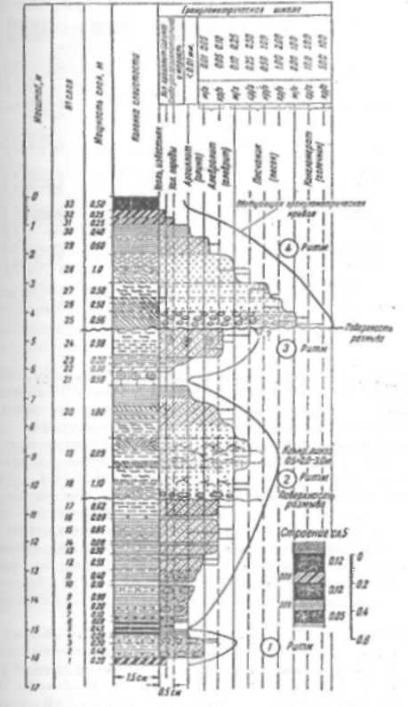
Рис. 5.3. Пример вычерчивания нормального разреза с гранулометрической кривой [2]
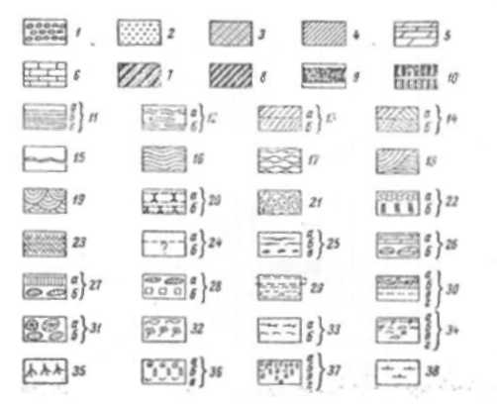
Породы: 1 - галечник, конгломерат (коричневый): 2 - песок, песчаник (желтый) алеврит, алевролит (красный); 4 - глина, аргиллит (зеленый); 5 - мергель (голубой), известняк (синий); 7 - слабоуглистая глина (аргиллит); 8 - углистая глина (аргиллит); 9 - уголь гумусовый; 10 - вверху: уголь сапропелевый, внизу: горючий сланец.
Типы слоистости. Горизонтальная: 11a - толстая (чертить через 3 мм), 11б - тонкая (через 2 мм), 11в - очень тонкая (через 1 мм). 12а - неровно (волнисто) - горизонтальная 126 - линзовидно-горизонтальная. Косая: однонаправленная (13а - прямолинейная, 13б -криволинейная); разнонаправленная (14а - прямолинейно-перекрестная, 146 - криволинейно-перекрестная). Волнистая: 15 - волноприбойные знаки ряби; 16 - правильно-волнистая; 17 — линзовидно-волнистая; 18 - линзовидио-волнисто-перекрестная; 19- линзовидно-волнистая мульдообразно-перекрестная. Прочие текстуры: 20а - конкреционное сложение; 20б - полуконкреционное сложение; 21 - комковатость породы; 22а - текстура взмучивания; 22б - следы деятельности илоядных; 23 - "конус в конусе"; 24а - породы неслоистые; 24б - слоистость не ясна. Для тех же типов слоистости, неясно выраженных - пунктирные линии.
Включения: угля (25а - линзы, 25б - включения, 25в - гальки); мергеля (26а-слои, 26б - линзы); сидерита (27а - прослои, 27б - линзы); пирита (28а - конкреционные включения); 29 - участки цементации; 30а - гальки глины и других пород. 30б -контакт с размывом, 30в - контакт резкий, 30г - постепенный переход. Стволы: 31а - минерализованные, 31б- с песчаным ядром; 32 - растительные остатки хорошей сохранности: 33а - растительные остатки плохой сохранности, 336 - растительный шлам. Растительный детрит: 34 количество флоры (а - обилие, б - много, в - средне, г - мало); 35 - корневые остатки; 36 - морская фауна, 36б - лингулы, 36в - пелециподы; 37 - количество фауны (а - обилие; б-много, в - средне, г - мало); 38 - известковистость пород.
Примечание. Цвета (коричневый, желтый и другие) употребляются при раскраске пород
84
5.2. Построение фациальной кривой
Базой для последующих рассуждений служат представления о размещении палеоландшафтов (фаций) на площади, что изображено на рис. 4.1. Такая схема, применительно к представлениям о смене фаций, приведена на рис. 5.5. Особо отмечено, что отложения одних и тех же фаций могут различаться по признакам в зависимости от того, в каком ряду трансгрессивном или регрессивном - они находятся (Ботвинкина, 1956). Так, например, лагунные отложения. пришедшие в ходе регрессии на смену прибрежно-морским и сменившиеся болотными, будут отличаться от лагунных же отложений, если эта лагуна развивается на месте приморского болота при трансгрессии. Из перечисленного неизбежно следует, что анализ фаций неотделим от изучения особенностей стратификации толщ, в частности от изучения периодичности в осадконакоплении.
Нами, в соответствии с общей схемой фациального расчленения отложений (см. табл. 4.2), предложено схематизированное изображение палеоландшафта, показанного на рис. 4.1, в виде фациальной палетки (ФП). На рис. 5,6, а приведена ФП в общем виде; на ней отдельными участками (выделены жирными линиями) показаны палеоландшафты с близким или примерно равным положением относительно двух крайних зон, наличие которых определяет саму возможность формирования отложений: области сноса и акватории приемного бассейна. ФП отражает сочетание трех ведущих факторов осадочного процесса: несущей силы потока (механическая дифференциация), колебания относительного уровня стояния вод (часто связанного с размером приемного водоема) и повышенного содержания органического растительного материала (накладывается на два предыдущих). Достаточно очевидно, что ФП, приведенная на рис. 5.6, а, весьма схематична и для разных геологических объектов должна быть конкретизирована в зависимости от реальных условий их формирования. На рис. 5.6, б и в показаны две детальные ФП, в основном на уровне фаций как элементарных палеоландшафтов, Первая из них предназначена для характеристики бассейновой группы фаций, преимущественно формирующейся в прибрежной-мелководной зоне седиментации, а вторая - для лимнических областей. где в качестве приемного бассейна выступают открытые озерные водоемы. Жирными линиями выделены зоны (палеоландшафты), занимающие примерно равновесные положения между областью сноса и приемным бассейном, Естественно, что достижение в ходе смены фаций крайней зоны означает поворот от транс(ре)грессивной фазы к противоположной.
Следующим важнейшим этапом создания основы для последующих работ является сведение плоскости ФП (ее проецирование) в линию. Такая линейная основa для последующего графического изображения смены фациального состава ранее использовалась многими исследователями (Moor, 1959; Жемчужников и др., 1959, 1960 и др.). Принципиальная схема фациальной зональности в вертикальном сечении разреза "область сноса - приемный водоем" показана на рис 5.7.
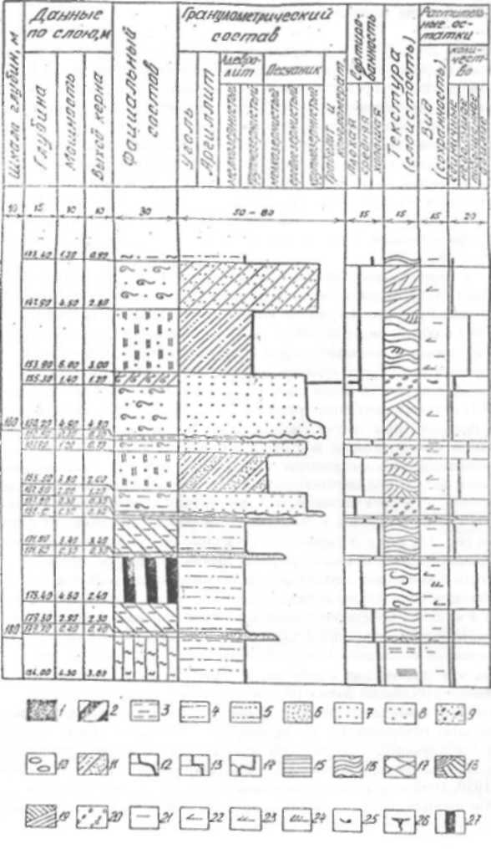
86
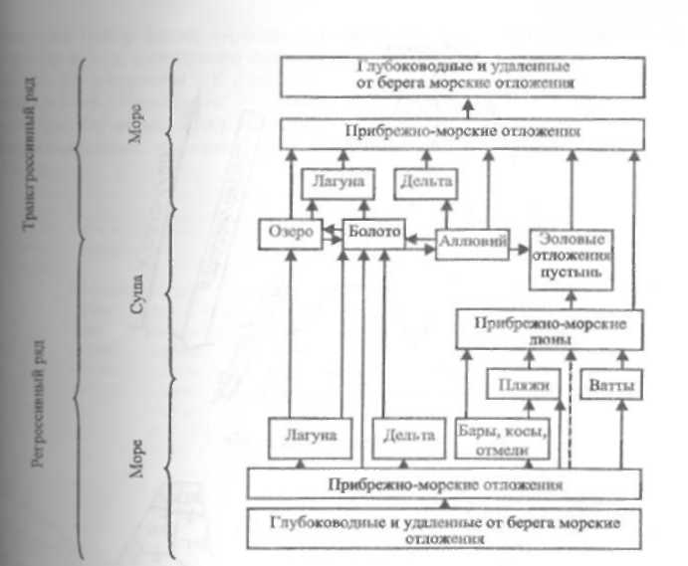
Рис. 5.5. Схема возможных взаимных переходов отложений различных фаций при регрессивном и трансгрессивном их развитии (по Л.П.Ботвинкиной, 1965)
Рис. 5.4. Фрагмент детальной колонки скважины (пример) Обозначения: 1-11: гранулометрические: 1 - уголь, 2 - углистые породы, 3 - аргилллит, 4- мелкоозернистый и 5 - крупнозернистый алевролиты, 6 - мелкозернистый, 7 - среднезернистый и 8 - крупнозернистый песчаники, 9 - гравелит, 10 - конгломерат, 11 - переслаивание разновнднстей; 12- 14 - контакты: 12 - постепенный, 13 - четкий (резкий), 14-эрозионный; 15 - 20 - текстуры (слоистость): 15 - горизонтальная, 16 - пологоволнистая, 17 - линзовидно-волнистая, 18 - косо-волнистая, 19 - косая, 20 - слоеватость; 21 - 27 - органические (растительные) остатки: 21 - тонкорассеянные, 22 мелкий и 23 - крупный детрит. 24 - мелкие и 25 - крупные обломки, 26 - корневые остатки, 27 - обилие всех форм. Обозначения для колонки фациального состава см. в табл. 4.2.
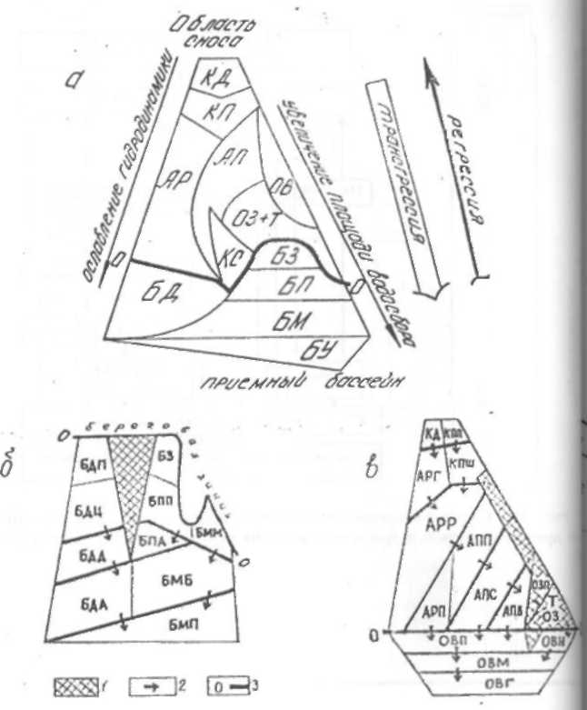
Рис. 5.6. Фациальные палетки: а - общая, б - для мелководнобасссейновой зоны седиментации, в - для лимнических областей.
Обозначения: 1 - зона заболачивания, 2 - направление трансгрессивной смены фаций 3 - береговая линия. Расшифровку буквенных аббревиатур см. в табл. 4.2
Для конкретной работы предлагается пользоваться основой (шкалой) построения фациальной кривой (ФК), которая приведена на рис. 5.8. Обобщающая шкала ФК (см. рис. 5.8, а), в зависимости от конкретной геологической
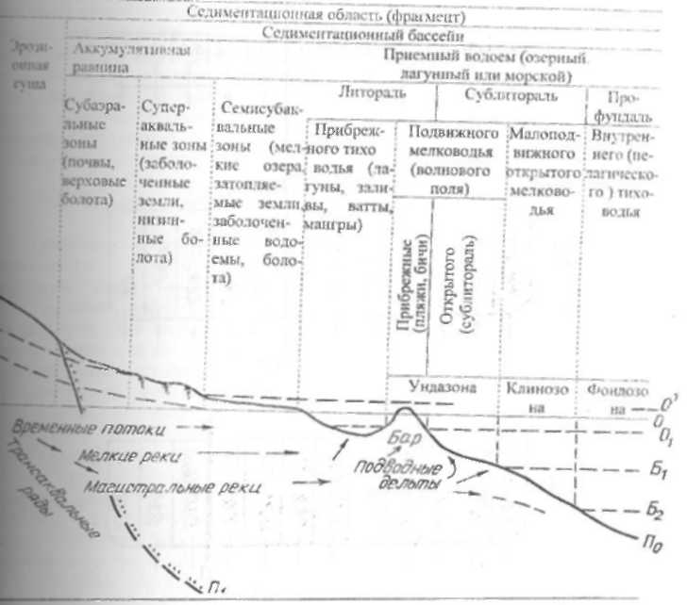
Рис. 5.7. Концентрические (уровенные) фациальные зоны гумидного секционного бассейна (А.Б.Могилев, 1997)
Условные обозначения: 00 - средний уровень поверхности гидросферы (приемного бассейна), 0', 0, - предельные высокий (0') и низкий (0,) уровни сезонно-вековых колебаний поверхности гидросферы; Б₁, Б₂ - ординарный (Б₁) и предельно низкий штормовой (Б₂) базисы волнений и взмучиваний осадков в сезонно-вековых циклах развития водоема. 0₂ - сред-ний уровень зеркала грунтовых вод; 0'₂ средний уровень подъема капиллярных грунтовых вод. ПП₀ - поверхность литосферы и седиментационного бассейна. П₁ - базальная поверхность осадочной толщи (осадочного бассейна).
ситуации (набор фаций, характер приемного бассейна, дальность переноса материала и т. д), существенно конкретизируется. На рис. 5.8, б показана шкала фаций для построения ФК с полным их набором и преобладанием осадконакопления в т.н. "переходной" - аллювиально-дельтовой - прибрежно-бассейновой зоне (см. ФП на рис. 5.6,б). На рис. 5.8, в такая ранжировка сделана для внутри-континентальных пролювиально-аллювиально-озерных отложений (см. рис.
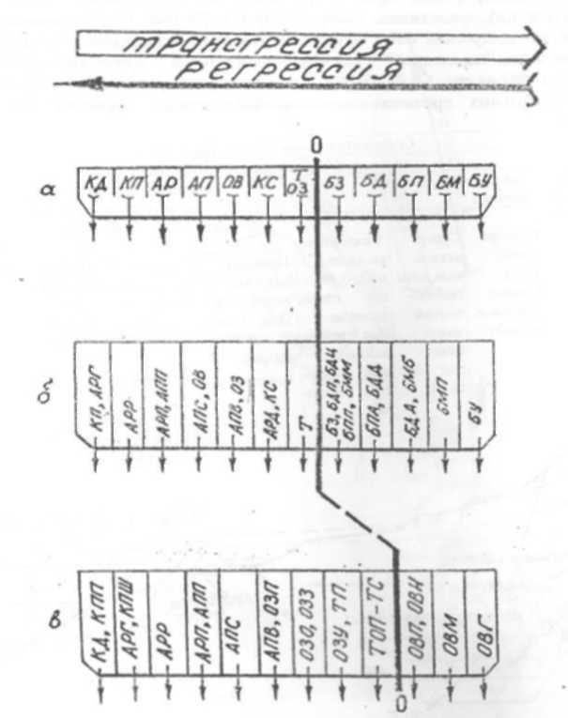
Рис. 5.8. Распределение обстановок осадконакопления по шкалам для вычерчивания фациальных кривых (ФК). Стрелками показано положение линий для соответствующих фаций
Порядок построения ФК показан на рис. 5.9 и 5.10 (взяты разные варианты детальных шкал, изображенных на рис. 5.8). Исходные данные представлены в левых частях колонок. Первый этап графического анализа изменений фациального состава заключается в его изображении в виде "ломаной" линии, имеющей вид ступенек. Все точки ее перегиба вынесены в колонку "изменения фаций". Понятно, что довольно сложное и часто незакономерное флюктуирование такой смены на этом, первоначальном, уровне анализа может объясняться самыми разными, в т.ч. сугубо локальными причинами. Представление о закономерностях в смене фации даст обобщающая ФК, получаемая сглаживанием ломаной линии и показываемая в виде плавной кривой (см. рис. 5.9, 5.10). Ее точки перегиба, как правило, соответствуют устойчивым (по 2 и более) предыдущим подъемам и последующим опусканиям исходной ФК. Формализовать процедуру построения обобщающей ФК невозможно, однако уже небольшой навык работы позволяет достаточно уверенно справляться с этой задачей.
5.3. Выделение литоциклов
Некоторые общие представления о цикличности в строении осадочных толщ даны в гл. 2. Весьма исчерпывающие сведения, не потерявшие актуальности, представлены в материалах Новосибирской конференции 1975 г. [3, 4J.
Наиболее простым методом выделения комплексов пород в разрезе осадочных толщ является оценка их чередования по одному признаку - для терригенных отложений им безусловно является их гранулометрический состав, т.е. средний размер слагающих породу частиц. Это хорошо иллюстрируется рис. 5.3, где по методике Г.А.Иванова (1967 и др.) на рельефной гранулометрической кривой выделяются ритмы (литоциклы - В.А.), являющиеся основой последующих построений. Еще более простая методика разработана Ю.Н.Карогодиным (1980 и мн.др.), предложившим простые и наглядные символы для основных типов терригенных комплексов пород (рис. 5.11). Особенно широкое применение они нашли при изучении нефтеносных толщ, изучаемых большей частью дистанционными методами. Такие треугольники для изображения последовательностей с восходящим укрупнением или уменьшением размера зерен ранее использованы Т.Эллиотом (Т.Elliot, 1976).
Признавая простоту и доступность указанных методов, мы твердо уверены, что полное представление о закономерностях в строении толщ можно получить только на базе изначально генетических, т.е. литолого-фациальных исследований (см. гл. 2). Поскольку дискуссия но данному поводу далека от завершения, приведем здесь одну цитату из работы Ю.А.Жемчужникова и др. (1959).
Изучение цикличности и фациальный анализ находятся в непрерывной связи, углубляя и подкрепляя друг друга. Вот почему наша методика фациально-циклического анализа отличается как от простого фациального анализа, так и от механического иди гранулометрического "циклирования", не подкрепляемого фациальной характеристикой.
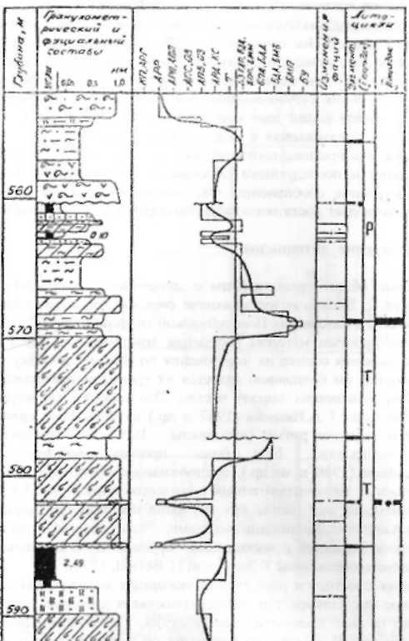
Рис. 5.9. Построение фациальной кривой и выделение литоциклов (скв. 175, Улугхемский бассейн).
Фациальные обозначения см. в табл. 4.3, шкала - рис. 5.8, б.
Характеристика литоциклов: т - трансгрессивные, н - нейтральные, р - регрессивные. Сплошные линии - границы литоциклов; прерывистые (с точкой) - границы между регрессивной и трансгрессивной фазами литоциклов
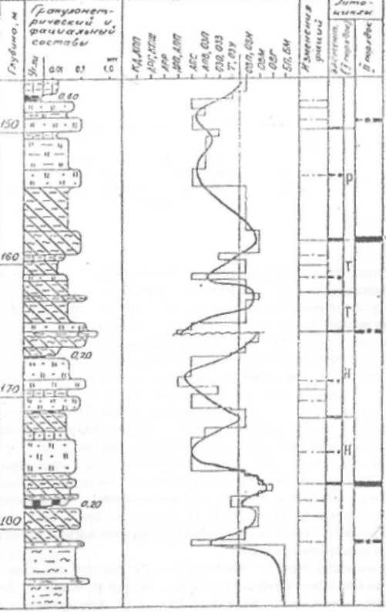
Рис. 5.10. Построение фациальной кривой и выделение литоциклов (скв. 2069, Тургайский бассейн).
Фациальные обозначения см. в табл. 4.3, шкала - рис. 5.8, в.
Характеристика литоциклов: т - трансгрессивные, к - нейтральные, р - регрессивные. Сплошные линии - границы литоциклов; прерывистые (с точкой) - границы между регрессивной и трансгрессивной фазами литоциклов
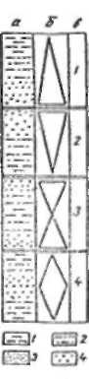
Рис. 5.11. Типы циклитов (по Ю.Н.Карогодину, 1980 и др.):
а - типы пород: 1 - аргиллит, 2 - алевролит, 3 - тонкозернистый песчаник, 4 - грубозернистый песчаник; б - символы циклитов; в - их названия: 1 - проциклит, 2 - рециклит, 3 - прорециклит ("песочные часы"), 4 - репроциклит ("ромб")

Вопросы, касающиеся цикличности осадочных толщ, методики ее изучения, терминологии и пр., разобраны в огромном числе работ. Констатируя именно неустоявшуюся терминологию в изучении цикличности, остановимся здесь лишь на одном моменте. Поскольку следует разделять понятия процесса и результата, на одном из совещаний (Таллин, 1978) в докладе, сделанном Л.Н. Ботвинкиной, для обозначения цикла как элемента разреза был предложен термин "литоцикл" как наиболее близкий существовавшему более 100 лет "циклу". Этот термин имеет преимущества еще и по ряду других признаков: 1) он прост в употреблении и краток по написанию; 2) коррелируется со словами, где корень - общее понятие, и "лит-" - приставка, указывающая на связь с породами (литология, литофация, литогенетический тип и др.); 3) коррелируется с такими словами, где цикл является основой слова, а приставка указывает, в каком аспекте он рассматривается (литоцикл, биоцикл, хроноцикл и т.д.); 4) легко сочетается с приставками, обозначающими порядок (ранг) цикла (мегалитоцикл, макролитоцикл и т.д.); 5) состоит из привычных слов, давно вошедших в русский язык и в геологическую терминологию; 6) легко поддается переводу на иностранные языки.
В то же время термин "литоцикл" следует употреблять лишь в тех случаях, когда необходимо подчеркнуть именно то, что речь идет о составном элементе разреза (а не о процессе), а из контекста это почему-либо неясно (или недостаточно ясно). В иных случаях можно оставлять всем привычный и понятный термин "цикл" (или "седиментационный цикл"), уже прочно вошедший в многочисленные публикации и у нас, и за рубежом.
В настоящее время в литературе часто употребляется термин "циклит", выдвинутый С.Л.Афанасьевым. Последний практически аналогичен применяемому в настоящей работе "литоциклу" (к его недостатку относится то, что окончание "-лит" обычно присуще названию породы, но не группе слоев).

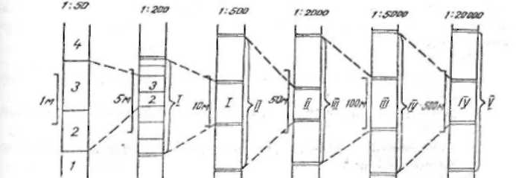
РИС. 5.12. Соподчиненность литоциклов разных порядков, на примере раннемезозойских угленосных толщ азиатской части России Вверху - масштаб, слева от колонок длины интервалов: 1,2- слои; I-V - литоциклы разных порядков
Приведем основные определения и положения.
- Полный литоцикл - это комплекс различных отложений, генетически связанных направленностью изменения их признаков сначала в одном, а затем в противоположном направлении; эти комплексы повторяются в циклически построенном разрезе, но не однозначно, так как смежные циклы имеют не только черты сходства, но и черты различия, обусловленные общей эволюцией осадконакопления; литоциклы выдерживаются в пространстве и могут быть прослежены на площади, определяемой особенностями формирования, а также порядком цикла.
- В более краткой формулировке литоциклом называется полифациальный комплекс отложений, отражающих непрерывную смену регрессивных условий осадконакопления трансгрессивными, а под цикличностью понимается многократное закономерное чередование в разрезе таких полифациальных комплексов отложений (Жемчужников и др., 1959).
- Началом литоцикла наиболее правильным и целесообразным следует считать поворотный момент от трансгрессивного развития фаций к регрессиивному, т.е. начало регрессии.
Используя эти исходные позиции, достаточно просто выделить элементарные литоциклы (ЭЛЦ), или литоциклы I порядка, используя фациальную кривую, как раз и отражающую смену трансгрессивной и регрессивной направленности изменения фаций (см. п. 5.2). Перегибы обобщающей ФК, которые показаны в правой части рис. 5.9, 5.10 жирными сплошными линиями, и являются границами ЭЛЦ. Такими же жирными линиями с точкой выделены границы регрессивной (нижняя часть) и трансгрессивной (верхняя часть) фаз ЭЛЦ.
Важнейшим свойством цикличности является ее многопорядковость. В ряде осадочных толщ уверенно насчитывается несколько порядков литоциклов, последовательно "вкладывающихся" друг в друга, как это показано на рис. 5.12 (см. также рис. 1.1). Они группируются по 2-5, чаще по 3, образуя самостоятельный уровень субстанции осадочных формаций (их строения) подробным образом разобраны в работах [1, 5].
В основе выделения более крупных литоциклов, как следует из вышеизложенного, лежат сведения о направленности изменения фациального состава. Вначале определяется тип ЭЛЦ по двум основным критериям: 1) соотношению фаций, характеризующих начало и завершение формирования ЭЛЦ и 2) соотношению трансгрессивной и регрессивной фаз, определяемому коэффициентом трансгрессивности Kт. Как видно из рис. 5.9, 5.10, эти данные как бы "снимаются" с колонки. Первый показатель фиксируется крайней левой (регрессивной) и крайней правой (трансгрессивной) точками, достигаемыми обобщающей ФК. К_{т} определяется посредством деления мощностей трансгрессивной и регрессивной фаз ЭЛЦ, которые выделены жирными линиями с точками внутри соответственно границ ЭЛЦ
Следует отметить, что в целом процедура определения характера ЭЛЦ не всегда поддается формализации; впрочем, с одной стороны, она легко и однозначно решается "визуально", а с другой - нередко слишком сильно зависит от общей геологической ситуации, чтобы дать какие-то жесткие критерии. Поэто-му ограничимся следующими определениями.
ЭЛЦ является трансгрессивным, если Kт >= 2, а завершается он более "трансгрессивной" фацией, чем начинается;
ЭЛЦ регрессивный, если Кт < 1, а завершающая литоцикл фация "регрессивнее" начальной;
при Кт = 1 - 2 и полном или близком соответствии фаций начала и завершения ЭЛЦ является нейтральным.
Конкретное установление природы ЭЛЦ, таким образом, должно учитывать оба критерия, далеко не всегда укладывающихся в приведенные определения. В каждом конкретном случае этот вопрос решается индивидуально.
Характер ЭЛЦ для приводимых фрагментов колонок скважин указан в предпоследнем столбце рис. 5.9 и 5.10. Кроме этих признаков, в характеристике литоцикла целесообразно указать общий фациальный состав (бассейновый, бассейново-континентальный или континентальный) и наличие полезного ископаемого (угленосные - с рабочими угольными пластами; слабо угленосные -с прослоями углей и углистых пород; безугольные), а также его мощность. Характеристика ЭЛЦ, показанных на рис. 5.9 и 5.10 (снизу вверх), выглядит следующим образом. Рис. 5.9:
- трансгрессивный, АР-БМ, континентально-бассейновый, безугольный, 7.8 м;
- трансгрессивный, АР-БУ, континентально-бассейновый, безугольный. 8.3 м;
- регрессивный, БУ-БП, континентально-бассейновый, слабоугленосный, 12.8 м.
Рис. 5.10:
- нейтральный, OB, континентальный, безугольный, 5.0 м;
- нейтральный, OB, континентальный, слабо угленосный, 6.3 м;
- трансгрессивный, АП-ОВ, континентальный, безугольный, 3.0 м;
- трансгрессивный. OB, континентальный, безугольный. 4.0 м;
- регрессивный, ОВ-ОЗ, континентальный, безугольный, 8.4 м. Приведенные данные позволяют перейти к следующему этапу - оценке
смены ЭЛЦ т.е. выделению литоциклов более высокого II порядка (см. рис. 5.11). К тем же, что и раньше, требованиям - выделению наибольших экстремумов на обобщающей ФК добавляется рассмотрение изменений характера ЭЛЦ. Па рис. 5.9 и 5.10 в крайнем столбце приводятся границы более крупных ЛЦ II порядка (ЛЦ - II). В принципе их выделение должно обязательно сопровождаться анализом геологической ситуации, то есть оценкой выдержанности по разрезу, что выходит за рамки данного пособия.
Для фрагмента колонки, изображенной на рис. 5.9, отчетливо выделяется Граница между ЛЦ-II на глубине 569 м. Она обусловлена сменой вверх по разрезу отчетливо трансгрессивных ЭЛЦ регрессивным. Намечается и смена регрессивной фазы ЛЦ-II на трансгрессивную на глубине 582 м. На рис. 5.10 четко выделяется ЛЦ-II в интервале 157-173 м, внутри которого происходит смена между регрессивной и трансгрессивной фазами на глубине 166 м: здесь два нижних нейтральных ЭЛЦ сменяются двумя верхними трансгрессивными. Предположительно намечены и максимумы регрессии в соседних ЛЦ-II, полностью на фрагменте колонки не охваченных.
Предложенные для ЭЛЦ классификационные параметры - соответствие фаций (макрофаций) их начала и завершения, а также коэффициент трансгрессивности К_{т} в полной мере применимы и к характеристике ЛЦ-II. В целом они оценивают направленность изменения фациального состава, то есть то эмерджентное свойство цикличности, которое и должно быть положено в основу классификации литоциклов.
Пример полной сводной колонки, служащей основным геологическим документом для последующих работ, приведен на рис. 5.13. Сравнение с типовой колонкой, изображенной на рис. 5.1, отчетливо показывает, насколько выше информативность материалов, полученным посредством проведения литолого-фациального анализа.
Установление более крупной цикличности - III порядка (ЛЦ-III) - производится с тех же позиций, т.е. в основном по направленности изменений фациального состава, зафиксированной в природе ЛЦ-II. Для примера на рис. 5.14 приводятся колонки некоторых параметрических скважин, иллюстрирующие порядок выделения ЛЦ-III. Здесь следует особо оговорить следующий момент. Если при определении уже ЛЦ-II могут учитываться другие факторы "общегеологического" значения (например резкая, выдержанная на площади, смена литологического состава), то при выделении ЛЦ-III они уже должны непременно оцениваться. Выделение же цикличности еще более высоких порядков (в крупных УФ их количество достигает семи) в основном базируется на оценке геологичсской ситуации, так как это уже собственно формационный уровень исследований, предусматривающих прежде всего прослеживание ЛЦ на площади. Данная задача является предметом особого рассмотрения.
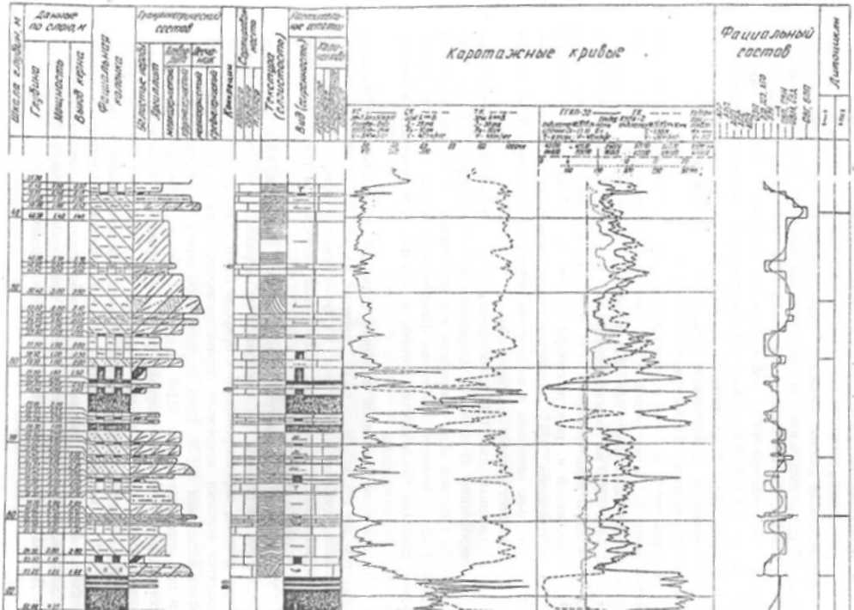
Рис. 5.13. Фрагмент геолого-геофизической колонки (Абанское месторождение Канско-Ачинского
буроугольного бассейна)
CC
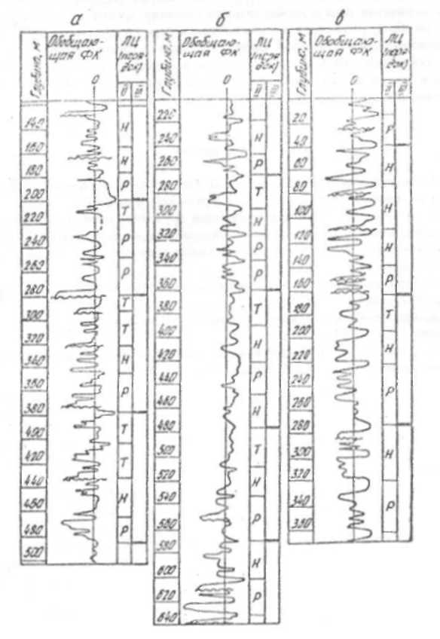
Рис. 5.14. Примеры установления цикличности на колонках детально изученных скважин:
а - 2069 (Тургайский бассейн); б - 175 (Улугхемский бассейн); в - 3998 (Южно-Якутский бассейн)
Добавим к изложенному, что В.Н.Швановым выдвинута справедливая и очень возможная идея о необходимости создания Атласа литом (литоциклов В. А.), по образу рассмотренных нами Атласов пород и др. (см. гл. 4) [5]. Около 50 приведенных в указанной работе рисунков и фотоснимков элементарных ячеек осадочных толщ, а также попытка выделения их эталонов (по составу пород и имени автора, с указанием года), безусловно, являются основой для создания Атласа структур осадочных формаций в будущем.

Литература
- Ботвинкина Л.H., Алексеев В.П. Цикличность осадочных толщ и методика ее изучения. - Свердловск: Изд-во Уральского ун-та, 1991. - 336 с.
- Иванов Г.А. Пути стандартизации изучения литолого-фациального состава угленосных отложений с целью повышения достоверности и эффективности геологоразведочных работ: Методические указания. - Л.: Изд-во ВСЕГЕИ, 1977. - 50 с.
- Основные теоретические вопросы цикличности седиментогенеза. - M.: Наука, 1977.-264 с.
- Цикличность отложений нефтегазоносных и угленосных бассейнов. -M.: Наука, 1977.-244 с.
- Шванов В.Н. Структурно-вещественный анализ осадочных формаций (начала литомографии). - СПб.: Недра, 1992. - 230 с.
6. ИСПОЛЬЗОВАНИЕ ДИСТАНЦИОННЫХ МЕТОДОВ И СТАТИСТИЧЕСКАЯ ОБРАБОТКА ИСХОДНЫХ ДАННЫХ
Широкое использование фациальных исследований, начиная с самых первых этапов их применения, сдерживается ссылками (во многом правомерными) на субъективность выполняемых построений и заключений (см. гл. 1). Попробуем показать, как можно если не совсем "снять" такие сомнения, то, по крайней мере, свести их к минимуму.
6.1. Использование каротажных данных*
Роль геофизических исследований скважин (ГИС) или каротажа** (фр. carottage) невозможно переоценить. В условиях малого выхода керна, а тем более бескернового бурения, это вообще главный, а зачастую единственный источник информации о составе и строении исследуемых отложений. Его применение имеет следующие преимущества: исследование пород в их естественном состоянии; получение объективных количественных параметров, практически не зависящих от исследователя; непрерывность данных, характеризующих геологический разрез. Здесь нет необходимости вдаваться в сущность и методику каротажа, повторим лишь, что наилучшие результаты геофизик получает при тесном содружестве с геологом (см. п. 5.1). При интерпретации каротажных данных, в зависимости от сложности геологического строения, разрешающей способности аппаратуры и применения специальных методов, удается выделить различное число петрофизических типов пород, интерпретирумых и геологически. При этом их количество может оказаться больше, чем при обычных геологических работах [2]. Помимо повышения детальности литологического расчленения разреза, производится определение различных химических и физических свойств выделенных петрографических типов.
Возможности использования геофизической информации неизмеримо возросли с применением современной вычислительной техники. Для полного компьютерного анализа геолого-геофизической информации формируется база данных, структура которой приведена на рис. 6.1.
Дополнительно к цифровой модели геологической колонки добавляется цифровая модель конструкции скважины, содержащая информацию о диаметрах бурения на разных интервалах скважины и использующаяся при обработке данных кавернометрии. При наличии существенных отклонений скважины от вертикали необходимо включить в базу данных результаты инклинометрии.
*) Раздел составлен при участии В.А.Серкова.
**)Ряд исследователей (В.Н.Дахнов, В.М.Добрынии и др.) считают термин "каротаж" неудачным и не рекомендуют его использовать.
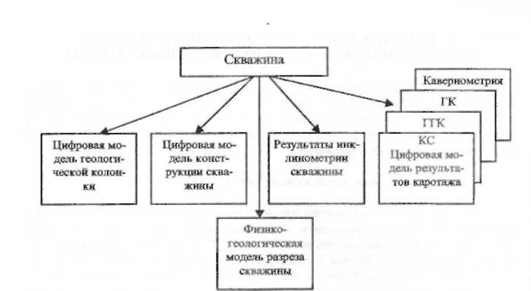
Рис. 6.1. Модель информационного обеспечения компьютерного анализа геолого-геофизических данных
Построение цифровых моделей данных каротажа производится с помощью стандартных средств геоинформационных технологий (сканирование бумажных носителей с последующей векторизацией и привязкой по колонке глубин). Кроме того, для реализации возможности сопоставления данных каротажа по разным скважинам и разным методам исследований при проведении анализа следует использовать нормированные значения параметров, которые определяются по следующей формуле:
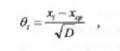 (1),

где Xi - измеренные значения параметра;
X_{ср}, - среднее значение параметра по скважине;
D - дисперсия параметра по скважине относительно среднего значения.
Формула (1) предполагает нормальный закон распределения параметра, что справедливо для данных гамма-каротажа, плотностного гамма-гамма-каротажа и кавернометрии. При обработке данных каротажа КС учитывается логнормальный закон распределения удельного электрического сопротивления. Результаты кавернометрии обрабатываются с учетом данных о конструкции скважины. В базу данных заносятся значения относительного приращения диаметра скважины.
Возможно, первой попыткой использования каротажных данных для целей фациальных исследований явилась небольшая работа Л.Н.Ботвинкиной (1962), в которой проанализированы пики кривой ПС, появляющиеся при смене фаций. Наиболее четкие пики появлялись при смене болотных отложений мор-
102
скими (ведь пики кривой, обусловленной наличием угольного пласта, по существу, тоже указывают на смену болотных отложений бассейновыми). Отмеченные связи проявлялись различно. Так, в одних случаях пик кривой отметил смену фаций среди однородных по составу отложений, например, смену алевролитов болотных алевролитами лагунными. В других случаях различие вещественного состава пород не являлось пиком на кривой ПС, если они формировались в единой фациальной обстановке.
В.С.Муромцевым [5] разработана детальная методика фациальной интерпретации отложений по данным каротажа, в основном - ПС (рис. 6.2). Предложенные им электрометрические модели фаций особенно успешно используются в нефтяной литологии. Для примера приведем только один фрагмент разработанной методики, показанный в табл. 6.1.

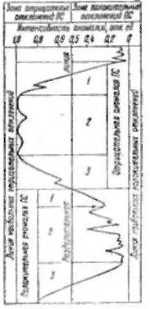
Рис. 6.2. Морфология аномалий кривых ПС [5].
Части кривой: 1 - верхняя: 2 - средняя; 3 -нижняя

В этой же работе предложены и электрометрические модели ритмов (ли-тоциклов - В.А.), разработанные при корреляции юрских отложений Мангышлака и использованные при изучении других нефтегазоносных бассейнов (рис. 6.3).
Значительно в большей степени при изучении нефтегазоносных областей, преимущественно Западной Сибири, уже более 20 лет используются теоретические разработки и применяются методики выделения циклов (циклитов), изложенные в работах Ю.Н.Карогодина, Е.А.Гайдебуровой и др. [4]. В рамках теоретических концепций Ю.Н.Карогодина (см. п. 5.3) анализируется чередование выделяемых литологических типов пород, направленность их смены, выделяются циклиты разных рангов. Но выполняемый анализ, как об этом говорят сами авторы, достаточно "тонок" и, по нашему мнению довольно субъективен. На рис. 6.4 приводится пример реализации такой методики.

Таблица 6.1
Электрометрические модели песчаных тел-коллекторов аллювиальных фаций [5]
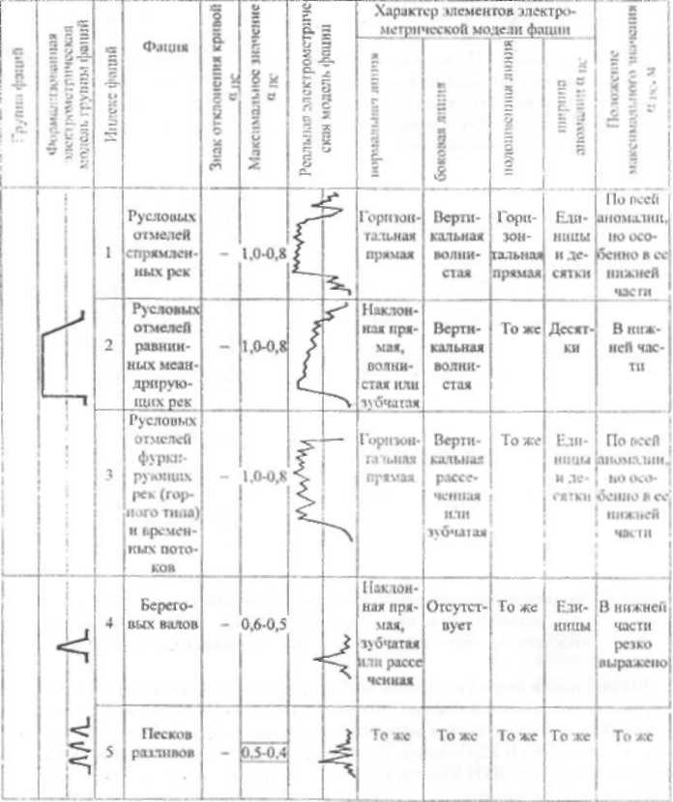
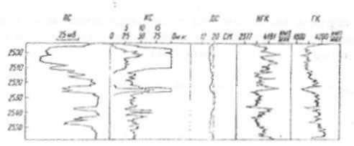
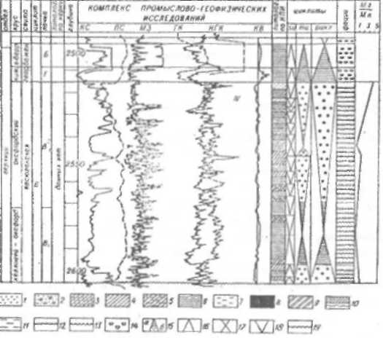
Рис. 6.3. Электро- и радиометрическая характеристика отложений III ритма валанжинского яруса Повховского месторождения [5]
Рис. 6.4. Выделение циклитов различного ранга и границ между ними по комплексу промыслово-геофизических исследований в морских отложениях васюганской свиты (верхняя юра J₃). Составила E.A.Гайдебурова, 1980 [4]:
1 - песчаник; 2 - песчаник с прослоями конгломератов; 3 - песчаник алевролитистый; 4 - алевролит; 5 - алевролит глинистый; 6 - аргиллит; 7 - аргиллит углистый; 8 - уголь. Фации: 9 - русловая; 10 - озерно-поймеиная; 11 - болотная; 12 - прибрежно-морская; 13 - мелководно-морская; 14 - открытого моря; 15 - циклиты (а - преимущественно глинисто-углистые отложения, б - преимущественно алевро-песчанистые отложения); 16 - символ проциклита; 17 - символ про-рециклита; 18 - символ ре-циклита; 19 - размывы (несогласия); I - регоциклит Т, пл. Мирная, скв. 416; II - регоциклит М, пл. Тамбовская, скв. 2; III - регоциклит Л, пл. Нюльгинская, скв. 1; IV - регоциклит В, пл. Самотлорская, скв. 59; Mг - мощность глинистой части циклита; Mn - то же, песчаной части
Таким образом, мы видим, что в настоящее время ведется интенсивная работа по применению каротажа для фациальных реконструкций и выделения литоциклов, но она еще далека от завершения.
6.2. Применение математической статистики
Большинство исходной геологической информации имеет исключительно описательный характер, что отчетливо видно из гл. 3, 4. Для обработки математическими методами она должна быть переведена в количественную форму, что предусмотрено процедурой кодирования. Наиболее простым представляется кодирование изучаемых пород в порядке возрастания (убывания) какого-либо признака: почти всегда это размерность слагающих породы частиц, т.е. гранулометрический состав. Пожалуй, наилучший способ прямого кодирования предложен И.А.Одесским (1972): известняк - 3, глина - 6, алевритистая глина -9, ... конгломерат - 45. Предлагаются и некоторые "синтетические" показатели. Например, М.А.Левчуком (1985) использована величина Z - суммарная зернистость породы, 01гредсляемая следующим образом: Z - (d₁ - d₀)S₁ + (d₂ - d₁)S₂ +...+(dn - d_{n-1})Sn, где d₁, d₂, d_{n} - размеры зерен (по фракциям), Si, S₂, S_{n} - их
процентное или весовое содержащее, при условиях: di < d₂ < < d_{n}, a S₁ + S₂
+...+ S_{n}= 100%.
Однако при разных подходах в данном анализе всегда используется какой-либо один (пусть и синтетический) показатель, далеко не учитывающий все многообразие природных факторов.
В более общем плане в основе кодирования лежит замена терминов, дающих описательную характеристику тех или иных признаков, числовыми показателями (дескрипторами), которые формируются в соответствии с заранее построенным словарем (тезаурусом). Для угленосных отложений такой подход удачно применен в работе А С.Таракановым (1977). Перевод признаков, характеризующих выделенные спои в количественную форму, осуществлялся по последовательному изменению соответствующего параметра, что показано в табл. 6.2. Таким образом, первичная геологическая информация в числовой форме представляет собой матрицу исходных данных вида X (N, М), где N - количество объектов (слоев); M - количество основных признаков, описывающих каждый объект. При необходимости ее можно дополнял, новой информацией либо формировать промежуточную матрицу, в которую можно выбирать из исходной интересующие объекты или признаки. Число значений, которое может принимать тот или иной признак, можно выбрать одинаковым (например, 5 или 9 ...). С одной стороны, это представит некоторые удобства при обработке и особенно анализе информации; с другой - может повлиять на геологическую однородность выборки, что требует самостоятельных исследований.
Таблица 6.2
Кодирование признаков
Признак | Индекс | Метризуемый параметр (по увеличению значений кодов) | Примеры
Гранулометрический состав | S₁ | Средний размер частиц (увеличение) | 1 - уголь, 8 - мелкозернистый песчаник, 12- гравелит
Сортированность | S₂ | Соотношение различных фракций (уменьшение дисперсии) | 1 - очень плохая 5 - средняя,  8 - очень хорошая
Текстура (слоистость) | S₃ | Интенсивность гидродинамики (увеличение) | 1 - массивная 8 - косо-  волнистая, .... 13 - узловатая  (беспорядочное наслоение)
Органический (растительный) материал | S₄. | Степень сохранности (повышение) | 1 - отсутствует (полностью де-  зинтегрирован),..., 3 - детрит  6 - присутствуют все формы
Органический (растительный) материал | S₅ | Количество (увеличение) | 1 - отсутствует 5 - среднее,  ..., 8 - обилие (до угля)
Условия формирования | S₆ | Удаленность от области сноса (увеличение) | 1 - аллювий горных рек,..., 5 -  застойные озерные водоемы 8  - открытое мелководье приемных водоемов
Порядок расчета и анализ статистических характеристик (мода, медиана, стандартное отклонение, коэффициент вариации, коэффициент асимметрии, эксцесс) приведены в огромном количестве работ, среди которых можно рекомендовать наиболее простую [7] и более сложную [3], но доступные с "геологической" позиции книги*. В нашем случае эти показатели служат лишь необходимой базой для дальнейших расчетов и самостоятельного значения, как правило, не имеют. Возможно, они могут представить некоторый интерес с позиции выделения "среднего" слоя и его соотнесения с фактически наблюдаемыми характеристиками; сравнения коэффициентов вариации по отдельным признакам и т.д
Интересные данные может представить расчет коэффициентов корреляции, характеризующих тесноту связи между переменными (признаками пород). Он производится исходя из вида корреляционной зависимости (линейной, логарифмической и др.). Для решения вопроса о взаимосвязи исследуемых пере-
K сожалению, таким существенным показателем, как доступность (но особенно важно для студентов и геологов - неспециалистов в математике), трудно положительно охарактеризовать подавляющее количество русскоязычных работ по применению математических методов в геологии.
менных необходимо производить сравнение вычисленного r с его критическим значением r_{кр}, зависящим от объема выборки n и уровня значимости а (обычно 99 и 95 % или 0.01 и 0.05). Принято считать, что связь значима, если |r| >= r_{кр} при а = 0.01, и "слабо значима", если |r| >= r_{кр} при а = 0.05.
Покажем пример обработки некоторого массива исходных данных, охватывающего несколько переменных. В качестве исходных данных взяты результаты документации керна скв. 175 (Улугхемский угольный бассейн), закодированные в соответствии с табл. 6.2.
Результаты расчета парных коэффициентов корреляции приведены в табл. 6.3 в виде матрицы (здесь и далее примеры из работы [1]). Естественно, что одна из ее диагоналей будет представлена значениями r= 1.0 (это корреляция признаков самих с собой). Части же матрицы выше и ниже данной диагонали будут зеркальным отображением. Поэтому конкретными коэффициентами заполнены только верхняя часть матрицы. Нижняя же представляет собой матрицу смежности, где значимым r (т.е. r > r_{0,01}) присвоено значение ± 1.
Таблица 6.3
Корреляционная матрица и матрица смежности
Признаки |  | S₁ | S₂ | S₃ | S₄ | S₅ | S₆
Повышение размерности материала | S_{l} | 1.00 | -0.51 | 0..85 | -0..17 | -0.74 | 0.05
Улучшение сортированности | S₂ | -1 | 1.00 | -0.45 | -0.10 | 0.14 | 0.52
Увеличение интенсивности гидродинамики | S₃ | +1 | -1 | 1.00 | -0.11 | -0.64 | 0.05
Увеличение фрагментарности органики | S₄ | -1 | 0 | -1 | 1.00 | 0.48 | -0.31
Повышение количества органики | S₅ | -1 | +1 | -1 | +1 | 1.00 | 0.32
Удаление от области сноса | S₆ | 0 | -1 | 0 | -1 | -1 | 1.00
Количество слоев n= 603; r_{0,01} = ±0.105.
Тем самым получен конкретный цифровой материал, раскрывающий в данном случае связи между признаками пород угленосной толщи.
Выводы могут быть от достаточно тривиальных: например, с увеличением размерности материала ухудшается его сортированность (признаки s₁ - S₂) и увеличивается интенсивность гидродинамики (признаки s1 - s3, причем эта
связь характеризуется наибольшей теснотой), до очень непростых: к примеру, это связи признаков с фациальным составом (S6), которые требуют специального рассмотрения и могут представить очень интересный материал для выводов самого разного характера.
Пример графического изображения полученных результатов показан на рис. 6.5. Па основании матрицы смежности построен граф связи, вершинами в котором служат признаки, сплошными линиями показаны положительные, а пунктирными - отрицательные связи между признаками. Кроме главного достоинства графа - наглядности, он позволяет и наметить некоторую группировку признаков, в данном случае соответственно группы S1, S1, S3 и s4, S5 , s6. Конечно, такая группировка достаточно субъективна, однако в ряде случаев может явиться достаточной для вынесения геологических суждений.

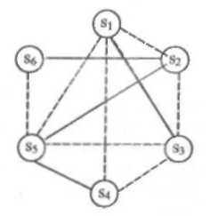
Рис. 6.5. Граф связи к корреляционной матрице в табл. 6.3:
сплошные линии — значимые положительные, пунктирные - отрицательные связи

6.3. Многомерные данные и содержательный анализ информации
Рассматриваемые методы в настоящее время стали легко доступными благодаря наличию программ для ПЭВМ разных типов в стандартных и доступных пакетах. Наиболее известны и применимы для изучения осадочных (едва ли не в первую очередь!) пород два вида анализа.
Факторный анализ - один из распространенных в геологии методов многомерной статистики. Его сущность сводится к замене набора исходных переменных (признаков) новыми переменными - факторами, получаемыми на основе матрицы парных коэффициентов корреляции между признаками. Факторы не коррелируются друг с другом, расположены в порядке убывания дисперсий (т.е. по мере убывания вклада в общую изменчивость системы) и обладают еще одним, пожалуй, наиболее важным качеством: факторов со значимым вкладом в дисперсию всегда меньше, чем исходных признаков. При этом их количество убывает с возрастанием числа линейных связей между исходными переменными.
Покажем на конкретном примере процедуру выполнения факторного анализа и интерпретации получаемой информации. Анализу подвергнуты те же данные по скв. 175 Улугхемского бассейна, для которых матрица парных коэффициентов корреляции между признаками приведена в табл. 6.3.

Не вдаваясь в суть математических процедур, приведем матрицу факторных нагрузок (табл. 6.4).
Таблица 6.4
Матрица факторных нагрузок
Факторы Признаки | Ф1 | Ф2 | Ф3 | Общность
Sl | 0.94 | -0.13 | 0.14 | 0.92
S2 | -0.50 | 0.74 | 0.22 | 0.85
S3 | 0.89 | -0.14 | 0.23 | 0.87
S4 | -0.36 | -0.60 | 0.70 | 0.98
S5 | -0.86 | -0.34 | 0.03 | 0.85
S6 | 0.12 | 0.85 | 0.38 | 0.87
Вклад | 46.85 | 29.74 | 12.49 | 89.09
Полученные результаты дают существенно новую геологическую информацию, которую невозможно получить обычными, "мысленными" методами. Так, фактор Ф_{1}} вобравший в себя изменчивость таких признаков, как S1 , S2 и S3, можно определить как основной, или гидродинамический. Фактор Ф₂ с учетом того, что максимальную нагрузку на него оказывает признак S₆ (фациальный состав), легко интерпретируется как расстояние транспортировки и отвечает прежде всего объектам с аллювиально-дельтовым генезисом. Фактор Ф3 проинтерпретировать сложнее, так как изменчивость, которую он описывает, носит неустойчивый, а потому возможно случайный характер. Судя по тому, что максимальную нагрузку на него оказывает степень сохранности органики (s4) и определенную - фациальный состав (s6), фактор Ф₃, возможно, определяется изменениями формирования отложений в прибрежной мелководной зоне бассейна при отшнуровывании и последующем заболачивании заливов.
Из табл. 6.4 следует немаловажный вывод о необходимости весьма критически относиться к использованию данных по гранулометрическому составу пород как главному показателю в любых геологических реконструкциях, в том числе при выделении литоциклов (см. п. 5.3). Такое же "право" как минимум имеет и "текстурный анализ" (по Л.Н.Ботвинкиной). В целом же в роли синтетического показателя, характеризующего изменчивость пород, следует использовать характер условий формирования отложений: фацию, определяемую именно по комплексу признаков.
Таким образом, полученные данные, с одной стороны, хорошо коррелируются с представлениями о реконструкции генезиса отложений, изложенными в гл. 4. Тем самым они переводят их в разряд проверяемых, что снимает тезис о субъективности фациального анализа. С другой стороны, что не менее важно, получена количественная информация, что дает возможность посредством накопления данных перевести выполняемые исследования на новый, ранее недоступный уровень познания.
Используя факторный анализ, мы имеем возможность и получения новых координат объектов (как признаков, так и конкретных слоев). Так, для рассмот-
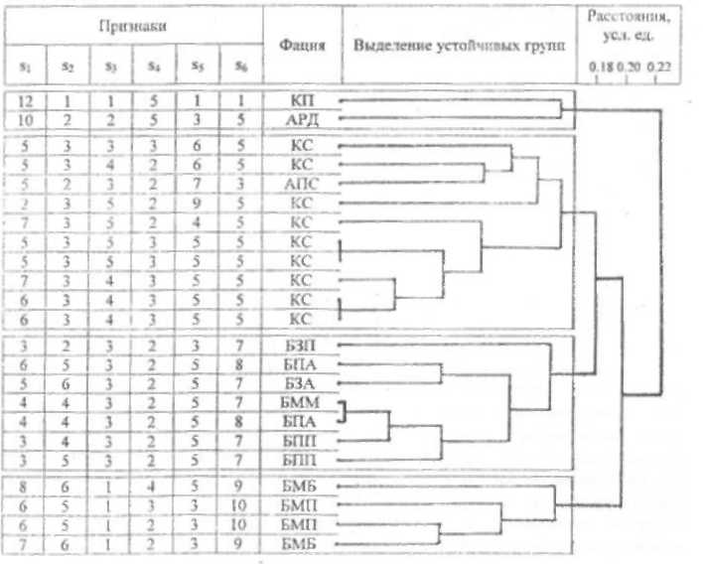
Рис. 6.6. Кластерная диаграмма объектов (слоев) по их признакам
ренного примера чем больше у конкретного объекта (слоя) координата Ф₂, тем ближе была обстановка накопления осадка к основному профилю сноса. Соответственно увеличение координаты Ф₁ отвечает увеличению степени "зрелости" обломочного материала - его переработанности в зоне волноприбойной дифференциации. С этих позиций отложения болот, например, должны характеризоваться высокими значениями Ф3, средними значениями Ф₂ и низкими -Ф1.
Весьма эффективно использование процедуры кластеризации - автоматической классификации объектов по формальным критериям. Наиболее удобна для этого программа "DENDRO". Заложив в виде матрицы исходных данных факторные координаты точек, мы получаем график, на котором по одной оси отложены объекты, а по другой (в условных единицах) - их расстояния друг от друга. На рис. 6.6 приводится конкретный пример полученной дендрограммы, где указаны исходные значения признаков, закодированные в соответствии с табл. 6.2, и индексы фаций (макрофаций) по визуальному описанию (см. табл. 4.2)
Отчетливо наблюдается соответствие каждого объекта определенной обстановке осадконакопления (фации или макрофации), установленное литолого-фациальным методом по полевым наблюдениям (см. гл. 4). Удовлетворительное совпадение машинного группирования с традиционным геологическим свидетельствует о возможности математической классификации объектов по генезису без участия человека или в диалоге с ним.
6.4. Последовательность событий (цепи Маркова)
Обратимся еще к одному математическому приему, помогающему раскрыть "содержание" тех характеристик, с помощью которых мы обычно изучаем и описываем геологические объекты. Имеются в виду цепи Маркова или марковские процессы, названные так по имени известного русского математика А.А.Маркова (1856-1922). В геологии марковские процессы впервые использованы А.Б.Вистелиусом в 1949 г., большое внимание им уделено в работе [6]. Их можно представить как последовательность (образно называемую цепью) дискретных состояний, сменяющихся во времени и (или) в пространстве. Для такой цепи вероятность перехода в последующее состояние за некоторый таг (в одно звено цепи, в два или более) зависит от предшествующего состояния. Нормальные цепи Маркова характеризуются конечным числом расстояний, а вероятность перехода является постоянной величиной для всей цепи. Если "память" в цепях Маркова распространяется только на один шаг (от предшествующего состояния к последующему), такую цепь называют простой, или цепью I порядка. Существуют соответственно более сложные цепи - II, III, ... N порядка, в которых при вычислении условной вероятности перехода учитываются не два, а сразу три и более состояний (т.е. вероятность появления состояния "а" при условии, что для этого было состояние "б", появившееся после состояния "в" - и т.д.).
В принципе, всякая взятая из реальной обстановки последовательность геологических тел - тем более слои в осадочной геологии - должна быть марковской цепью (обладать марковским свойством), так как практически любой природный процесс является в значительной степени детерминированным. Поэтому сам факт наличия марковости, особенно эффекта первого порядка, еще мало о чем говорит. Значительно больше информации можно извлечь из матрицы переходных вероятностей (МПВ), которая является средством сжатого описания поведений марковской цепи. Процедура получения МПВ достаточно проста, особенно при небольшом числе возможных состояний. Для этого используется какой-либо параметр, описывающий объекты по дискретной шкале (обычно наименований или порядковой, см. табл. 6.2), с конечным числом возможных состояний. Каждый элемент МПВ представляет собой условную вероятность Sij перехода из состояния i (строка) в состояние j (столбец). МПВ для цепи из трех состояний можно в общем записать следующим образом:
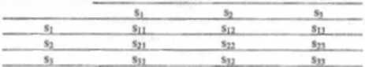
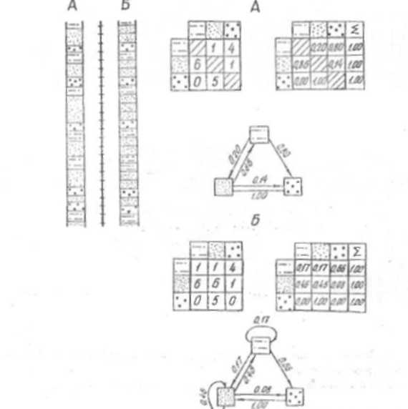
Процедура построения МПВ иллюстрируется на рис. 6.7. Приведено два варианта: А - определение частот и вероятностей переходов без учета переходов состояний "самих в себя"; Б по предварительно проранжированной некоторым шагом колонке, т.е. с учетом таких переходов. Вначале строятся матрицы количеств переходов между различными состояниями. Затем они трансформируются в MПB путем деления количества переходов на их сумму таким образом, сумма вероятностей переходов но строке всегда составит 1. Тем самым мы и определяем вероятность появления некоторого состояния j при условии, что до этого было состояние i. Используя информацню, содержавшуюся в МПВ, мы можем построить теперь вероятностную модель процесса, это также показано на рис. 6.7.
Рис. 6.7. Анализ марковских свойств: А - для исходного разреза: Б - проранжированного равномерным шагом. Слева направо: исходная колонка, матрица количественных переходов (МПВ) внизу - модель процесса
114
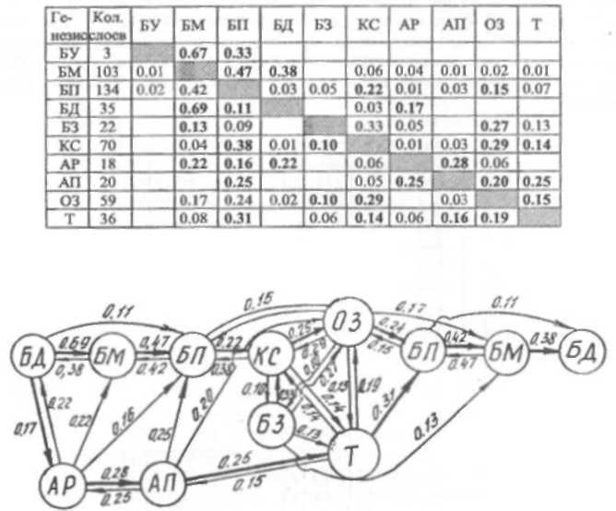
Весьма интересной, хотя, как правило, достаточно сложной, оказывается модель, когда в качестве исходных состояний используются фации. Нa рис. 6.8 для той же скважины 175 Улугхемского бассейна приведены МПВ и цепочка переходов (использованы вероятности 0.10 и более). Как видно, после нескольких переходов цепочка возвращается в исходное состояние (это может произойти и на половине пути) - такое положение как нельзя лучше соотносится с формированием цикличности. В этом конкретном случае наиболее вероятны переходы с возвратом в конечное состояние по двум путям:
а) БД - БМ - БП - КС - ОЗ - БП - БМ - БД - ...;
б) БД - AP - AII - Т-БП-БМ-БД-... .
Рис. 6.8. Матрица переходных вероятностей (вверху) и модель седиментационного процесса (внизу).
Данные по 600 слоям скв. 175 Улугхемского каменноугольного бассейна
Для них можно предложить своеобразные "формулы", которые широко использованы А.В.Македоновым (1977 и др.): ABCDC¹B¹ - A¹BC б) ABCDEABC. Знак (') указывает, что отложения сходны, но не тождественны;
по этим формулам можно судить о направленности цикличности и т.д. Так, первая цепочка (а) отвечает полному трансгрессивно-регрессивному циклу, формирующемуся в прибрежно-бассейновых условиях: вторая - асимметричному аллювиалыю-бассейновому циклу. Эти рассуждения можно продолжать и далее.
Итак, нами разобран довольно простой пример. Аппарат марковских цепей можно использован, гораздо шире: к примеру, ДЛЯ проверки и оценки стационарности, выявления наложенных и внутренних процессов и мн.др. В целом аппарат имеет весьма большие перспективы.
Рассуждая же о целесообразности использования количественных методов в общем плане, приведем развернутый фрагмент из известного романа Е.И.Парнова "Третий глаз Шивы":
"Наша беда в том, что мы сразу затронули слишком многих. И в первую очередь - геологов. А это дремучий народ. Все у них построено на интуиции, на всякого рода "я чувствую" или "такого просто не может быть". Or гуманитариев они напрочь оторвались, а к естественникам так и не пришли. Физика, химия и математика для них - темный лес. Вы всегда говорите с ними на разных языках. Вы им даете формулу, обобщенное выражение, а они вдруг вспоминают какой-нибудь случай в Хибинах или на Мангышлаке и требуют немедленного и исчерпывающего объяснения. Им невдомек, что явления всегда шире закона, и так называемые исключения лишь подтверждают правило. Но даже если вы, поднатужившись, поскольку никогда не бывали на том же Мангышлаке и вообще в глаза не видели геологической карты, все же найдете решение, причем точное, математическое, вам не поверят. "Не может быть, потому что не может быть никогда".
Остается надеяться, что пользователь предлагаемого пособия избегнет ситуации, описанной выше. В сущностном же плане укажем, что один из оптимальных наборов статистических методов, по нашему мнению, выглядит следующим образом (в скобках указаны конечные результаты расчетов):
- описательная статистика одномерного числового массива (среднее значение, дисперсия, стандартное отклонение, коэффициенты асимметрии, эксцесса, вариации, тест на нормальность распределения);
- вычисление коэффициентов корреляции между всеми исходными параметрами (матрица коэффициентов корреляции);
- реализация факторного анализа (матрица факторных нагрузок и матрица значений факторов для исходных объектов);
- проведение кластерного анализа (диаграмма, на которой изображены кластеры с соответствующим им уровнем иерархии).
Реализацию такого набора желательно осуществлять последовательно, при одной загрузке изначальной информации в виде исходного числового массива.
В любом случае при использовании математических методов целесообразно и необходимо заранее четко сформулировать преследуемые цели и более или менее ясно представлятъ ожидаемые результаты. Это необходимо для того, чтобы стоящая перед математической моделью задача сводилась к проверке не-
которой заранее сформулированной гипотезы. Естественно, что при ответе "да" гипотеза подтверждается, при "нет" - отбрасывается и задача формулируется иначе или иная. Тем самым мы только подтвердам тезис известного английского геолога Э.Хеллема (1983), считающего, что применение современных математических методов может дать ценные результаты, если вопрос тщательно продуман и работа основана на хорошем знании изучаемого материала
Литература
1. Алексеев В.П., Печинина Е.Б. Обработка результатов полевых и лабо-
раторных исследований (с использованием вероятностно-статистических мето-
дов): Учебное пособие. - Свердловск: Изд-во СГИ, 1989. 76 с.
- Геофизические методы изучения геологии угольных месторождений / В.В.Гречухин, П.А.Бродский, А.А.Климов и др. - M.: Недра, 1995. - 477 с.
- Дэнис Дж.С. Статистический анализ данных в геологии: Пер. с англ. -M.: Недра, 1990. - Кн. 1. - 319 с; кн. 2. - 427 с.
- Карогодин Ю.Н., Гайдебурова Е.А. Системные исследования слоевых ассоциации нефтегазоносных бассейнов (по комплексу промыслово-геофизических данных). - Новосибирск: Наука, 1985. - 112 с.
- Муромцев B.C. Электрометрическая геология песчаных тел - литологических ловушек нефти и газа - Л.: Недра, 1984. - 260 с.
- Харбух Дж., Бонэм-Картер Г. Моделирование на ЭВМ в геологии. M.: Мир, 1974.-246 с.
- Чини Р.Ф. Статистические методы в геологии: Пер. с англ. - M.: Мир, 1986.- 189 с.
7. ИСПОЛЬЗОВАНИЕ РЕЗУЛЬТАТОВ ЛИТОЛОГО-ФАЦИАЛЬНОГО АНАЛИЗА И ТЕМЫ ДЛЯ СПЕЦИАЛЬНОГО PACCMOTPЕНИЯ
Получение сведений о фациальном составе отложений и строении изучаемой толщи в ее отдельных интервалах (по отстраиваемым колонкам скважин) служит надежной базой для рассмотрения тех или иных вопросов, имеющих конкретно-геологический характер (хотя эти сведения и сами по себе уже имеют самодостаточное значение).
7.1. Выбор темы для самостоятельных исследований
На рис. 7.1 показана общая схема выбора дальнейших работ: в основном она нацелена на определение темы специального рассмотрения (реферата, курсовой работы, специальной части дипломного проекта). Напомним, что речь идет об осадочных терригенных отложениях, хотя основа рассуждений пригодна для пород практически любого состава и генезиса.
Таким образом, направления специальных (естественно, самостоятельных) исследований могут быть (очень укрупненно) классифицированы следующим образом:
- лабораторно-микроскопические исследования;
- графопостроительные работы;
- количественная обработка информации.
Понятно, что все эти направления теснейшим образом взаимосвязаны, что отчасти и показано на рис. 7.1. В более общем виде соотношение методов исследований и решаемых задач изображено на рис. 7.2. Поясним выбор конкретной темы на некоторых примерах.
Пример 1. В силу своих склонностей, пожеланий предприятия и др., студентом выбрано петрографическое изучение песчаников. Теперь нужно определиться, что, какие задачи будут решаться с помощью данного метода на конкретном объекте. По-видимому, они могут быть следующими (см. рис. 7.1): а) детальное изучение 1-2-х или более пластосечений (например, коллекторов) как бы вне зависимости от их геологического положения; б) изучение нескольких песчаных слоев, желательно по одной линии обнажению, скважине - для последующего рассмотрения смены типов песчаников по вертикали; в) изучение нескольких разрезов одного пласта для их увязки (корреляции) либо для оценки изменений на площади. Эти задачи могут совмещаться, детализироваться и т.п., в зависимости от сложности объекта, стадии изученности и многих других условий, однако порядок рассуждений в целом при этом безусловно сохраняется. Нолевые исследования (см. рис. 1), включая отбор проб на последующие исследования, проводятся уже исходя из определенной цели.
Пример 2. Для выполнения исследований определена (или получена специальным заданием) тема по изучению периодичности (цикличности) в некоторой толще пород. Здесь нужно определиться, как данная задача будет решаться - на базе детальной документации керна, с помощью каких-то лабораторных исследований, математического аппарата и т.д. В зависимости от вы-
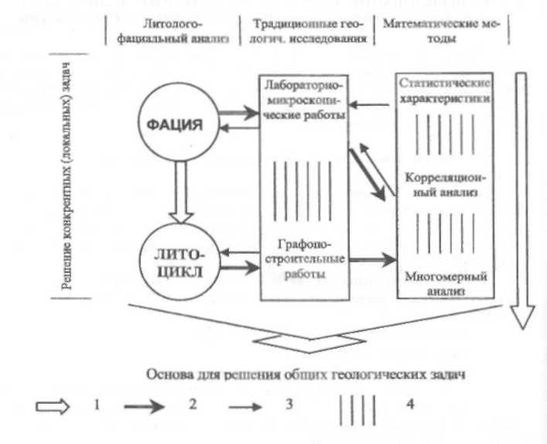
Рис. 7.1. Соотношение основных видов исследований (применительно к литолого-фациальному анализу):
1 - основное направление в выполнении работ (от частного - к общему); 2 - получение новой информации; 3 - "заверка" и(или) способ получения результатов; 4 - интервалы интенсивного взаимопроникновения и взаимосвязи методов и методик
бранных методов формируется и формулируется конкретная методика работ, способы решения задачи, определяется объем информации, которую следует собрать.
Несколько подробнее остановимся на отборе проб как ключевой задаче для выполнения работ. Он непременно должен иметь систематический, целевой характер. Наиболее целесообразно заранее выбрать опорные, параметрические скважины (как правило, определяются при проектировании работ), по которым и будет в основном производиться опробование. Количество и вид отбираемых проб, помимо требований, предъявляемых к решению ставящихся задач, определяются и возможностями лабораторной базы, а для студента - необходимостью и достаточностью материалов для выполнения курсового или дипломного проекта (работы), что будет показано ниже. Конечно, лучше всего
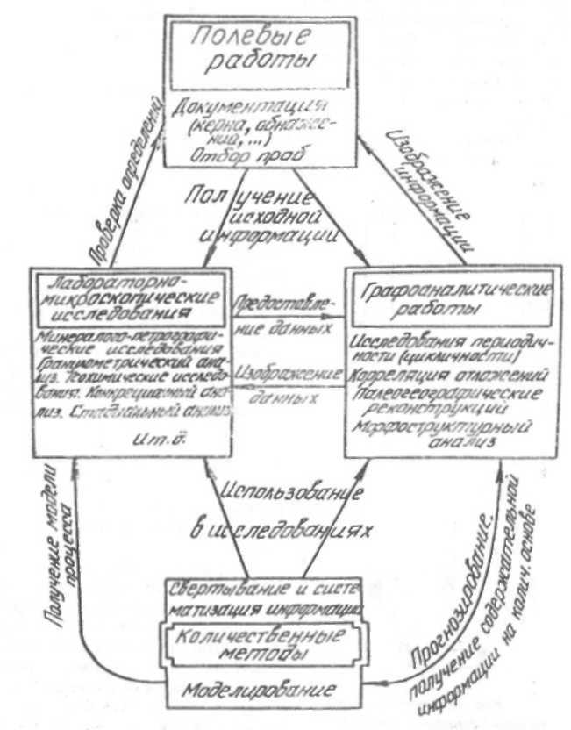
Рис. 7.2. Соотношение методов и задач исследований 119
по опорным скважинам вести послойное опробование, однако, несомненно, что в этом случае количество проб будет весьма значительным. В то же время взятие точечных проб по разным типам пород практически всегда связано с риском внести систематическую погрешность в последующие суждения и получить неравновесную картину, не позволяющую делать четкие выводы. В этом плане наилучшим образом решает любые задачи равномерный отбор проб но некоторым типам пород. Последнее, в частности, исключает первичную генетическую неоднородность массива данных и снимает опасность внести систематическую погрешность за счет сопряженности показателей различных видов анализа.
Покажем, как рационально вести опробование в различных целях на условных примерах (рис. 7.3).

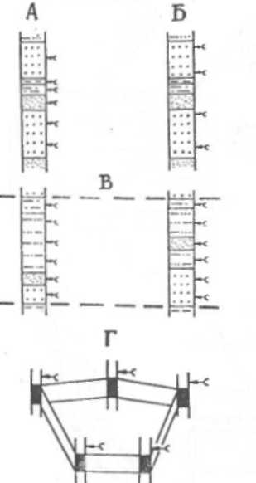
Рис. 7.3. Принципы отбора проб (стрелками показаны места их взятия).
Пояснения в тексте
Вариант А - послойное опробование. При мощности слоя больше некоторого заданного граничного значения пробы отбираются также через заранее заданный интервал. Например, при мощности слоя более 2 м пробы берутся не реже чем через 2 м, и тогда из 7-метрового слоя нужно взять 3 пробы.
Вариант Б равномерный отбор проб из одного типа пород по заданному интервалу между точками отбора. При этом необходимо стремиться к наиболее близким по значению промежуткам между пробами (что, скорее всего, никогда не будет достигнуто).
Вариант В - равномерное (желательно послойное) опробование уверенно увязанного горизонта по двум или более скважинам.
Вариант Г - отбор единичных проб из одного слоя или горизонта по некоторой, желательно равномерной, сети выработок.
Очевидно, что отбор проб по вариантам Л и Б нацелен на выявление вопросов закономерностей в строении толщ (прежде всего повторяемости и направленности изменений показателей свойств), вариант В на решение проблем корреляции и Г - для площадных (палеогеографических реконструкции.

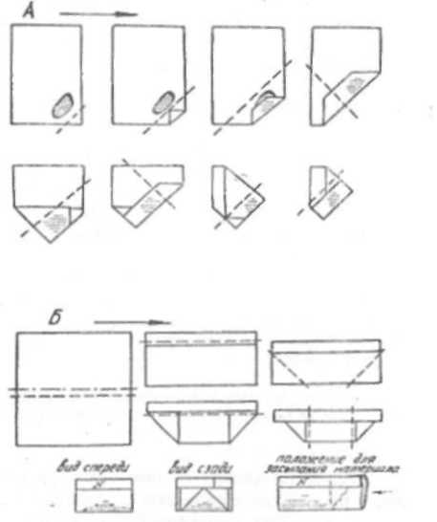
Объем (вес) отбираемой пробы определяется конечным весом материала, отправляемого на анализы. Так, для выполнения минералогического анализа необходимая навеска составляет 200-250 г, химического - 15-20 г, спектрального - 1-2 г. Лучше отбирать одну пробу, упаковывая ее в мешочек из плотной ткани или заворачивая в плотную бумагу, как ЭТО показано на рис. 7.4. Параллельно выкалывается образец на шлиф, на котором цветным карандашом намечается плоскость последующей обработки. Размер образца для изготовления шлифа из плотной породы примерно 2x2x3 см (немного меньше спичечного коробка); из слабосцементированной породы или угля - примерно 3x3x5 см (два сложенных вместе коробка). В последнем случае перед изготовлением шлифа выполняется его проварка в цементирующем материале.
Наиболее распространенная индексация пробы в следующем виде: 2063/192,3, где первая группа цифр - номер скважины, а вторая - глубина отбора пробы. Учитывая громоздкость этой нумерации, можно рекомендовать ее зашифрованную модификацию, например, Al, А2, A3..., с указанием в каталоге и(или) описании точной привязки проб.
Рис. 7.4. Схемы упаковки образца (А) и изготовления пакетика для де-зинтегрировапной пробы (Б)
В данном пособии не приводятся сведения но собственно аналитическим (лабораторным) исследованиям, поскольку они представляют предмет самостоятельного рассмотрения.
Достаточно условно определим минимальный объем самостоятельных исследований, который позволяет дать некоторые значимые заключения (табл. 7.1). В принципе он может быть достаточен для выполнения специальной части работы по курсу "Промышленные типы месторождений полезных ископаемых". Для курса "Лабораторные методы исследований" и специальной части дипломного проекта этот объем должен быть увеличен в 2-3 раза, а для выполнения дипломной работы - в 5-10 раз.
Таблица 7.1
Минимальный объем самостоятельных исследований для решения конкретной задачи (некоторые примеры)
 | Наименование темы | Единицы измерении | Количество
 | Микроскопические исследования
1 | Петрографический состав песчаников | Шлиф | 10-15
2 | Гранулометрический анализ сцементированных пород | То же | 5-7
 | Графопостроительные работы
3 | Расчленение разреза по детальному описанию | Скважина,  M | 1 -2 Не менее 150
4 | Корреляция отложений (с применением ГИС; лабо- | Скважина, | Не менее 2*
 | раторных данных) | M | Не менее 100 по каждой из скважин
 | Обработка информации
5 | Анализы (химические, спектральные и проч.) | Анализ | Нe менее 50
6 | Изучение качества полезного ископаемого по пластосечениям  Иные вилы работ | Пластоточка | Не менее 20
7 | Изучение морфологии продуктивных горизонтов (угольных пластов, коллекторов и пр.) | Пластоточка | Не менее 10
X | Построение моделей (строения толщи, продуктив- | Не регламентируется
 | ных горизонтов и пр.)
*) Может значительно варьировать и записит от принятого масштаба. Например: корреляция только 20-метрового продуктивного интервала, но в М. 1:50 и по 7-10 скважинам.

Текстовую записку по самостоятельно выполняемой (исследовательской) работе рекомендуется составлять в следующем виде (примерно и обобщенно):
1. Методика исследований (конкретно для вида работ) 2-3 стр. (Здесь и далее объем текста в машинописном варианте: при 30 строках и 60 знаках в строке для одной страницы).
- Результаты работ, включая графические иллюстрации и таблицы. Объем не регламентируется.
- Обсуждение результатов - 1.5-2 стр.
Текст курсовой работы завершается кратким заключением (0,5 - 1 стр.) и списком литературы, оформляемым по принятым стандартам.
Особо остановимся на графическом способе подачи материала, имеющем существенно важное как описательное, так и генетическое значение. В разд. 5.3 охарактеризована многопорядковость литоциклов, "вкладывающихся" друг в друга (см. рис. 5.12). Такой графический подход можно широко использовать в самых разных целях, для наглядной "подачи" имеющейся информации. Развернутый пример приведен на рис. 7.5. На нем последовательно "вложением" показано строение угленосной толщи - от мегаформации ("а") до одного из тысяч слагающих ее слоев ("g")- Поясним изображенную информацию, отображающую (в явном или скрытом виде) значительную часть понятий, используемых в угольной геологии.
- На колонках "а" и "b' показаны самые общие данные о строении угленосной толщи в целом ("а") или крупной составляющей ее части - формации ("b"). Конечно же, состав выделяемых частей может быть показан только предельно укруппенно или очень приблизительно, как это и сделано на рис. 7.5, а в принципе - может и не показываться вообще (например, на схемах стратиграфического расчленения толщи). Кроме того, в самом общем виде целый ряд угленосных толщ или их частей могут быть охарактеризованы как чередование достаточно однотипных слоев алевритового и песчаного состава, с прослоями углей.
- На крайней справа колонке "g" можно показать довольно "мелкие" Признаки небольших по мощности прослоев. Обычно такой масштаб (1:50) является наиболее детальным при изображении зарисовок, колонок строения угольных пластов и проч. (значительно реже используется масштаб 1:20). Кстати, этот же масштаб 1:50 соответствует и масштабу записи кривых детализационного каротажа. Отметим, что в принципе "вложение" более детальных фрагментов можно продолжить в правой части рис. 7.5. При масштабе 1:20 - 1:5 мы перейдем к изображению информации в виде детальных зарисовок стенок выработок и образцов; 1:2 - 5:1 - зарисовкам и фотографиям мезошлифов; еще более детальных масштабах - изображению соотношений зерен и т.д.
3. Показанные между этими крайними членами ряда - формацией и слоем
колонки "с", "d", "е" и "f' изображены в двух вариантах: слева показан лито-
логический (гранулометрический) состав отложений, а справа - их генезис. Для последующих рассуждений сделаем одно отступление. Общепринято, что высота знака на чертеже должна быть не менее 2 мм. С учетом этого в табл. 7.2 показано, какой минимальный по мощности интервал может быть изображен на каждой из колонок.
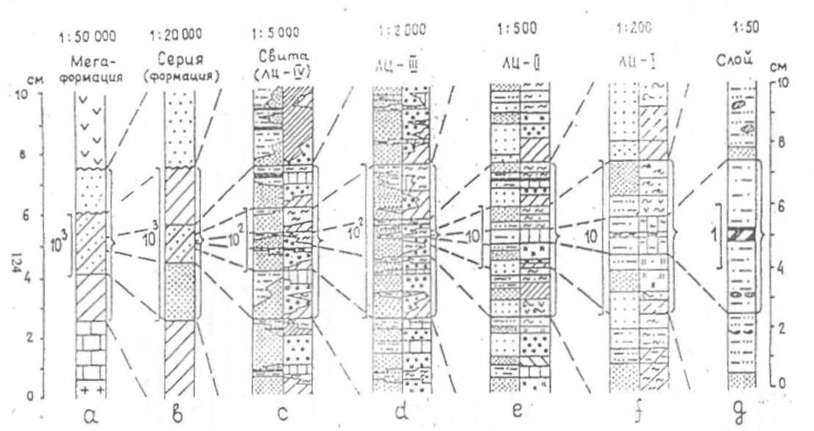
Рис. 7.5. Строение угленосных отложений. Вверху - масштаб, ниже - характеристика интервалов, выделенных справа от колонок фигурными скобками. Слева от колонок - длины интервалов, в метрах. Пояснения в тексте
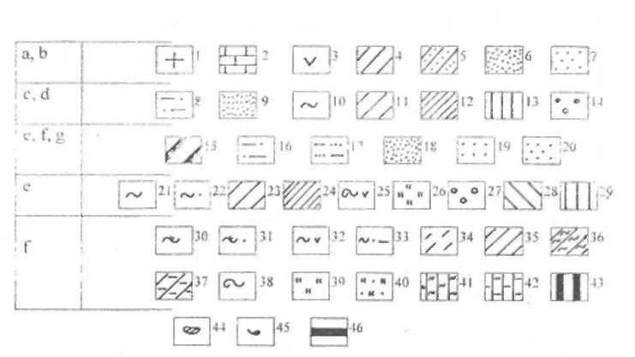
Обозначения к рис. 7.5 (слева указаны индексы колонок, к которым данная группа обозначений относится):
1 - изверженные, 2 - карбонатные, 3 - вулканогенные породы; угленосные отложения: 4 - преимущественно алевритовой, 5 - алевропесчаной. 6 - песчаной тонкозернистой и 7 - песчаной грубозернистой размерности;
литологические комплексы: 8 - тонкозернистый (аргиллиты, алевролиты), 9 - песчаный; фациальные комплексы: 10 - бассейновый, 11 - дельтовый, 12 - заливно-лагунный, 13 -озерный, 14 - аллювиальный;
породы: 15 - углистые, 16 - мелкозернистый и 17 - крупнозернистый алевролиты; 18
- мелкозернистый, 19 - среднезернистый и 20 - крупнозернистый песчаники;
макрофации отложений: 21 - открытого и 22 - прибрежного бассейнового мелководья, 23 - подводной части дельты, 24 - заливов, 25 - мелких прибрежных водотоков, 26 -поймы, 27 - русла, 28 - открытых и 29 - застойных водоемов;
фации (генетическая составляющая): 30 - подвижного, 31 - малоподвижного, 32 -приберегового и 33 - застойного бассейнового мелководья; 34 - основных и 35 - базальных частей конусов выноса рек; 36 - подвижного и 37 - слабоподвижного мелководья заливов; 38
- русел равнинных рек; 39 - проточной и 40 - слабопроточной пойм; 41 - слабопроточных, 42 - заиливающихся и 43 - заболачивающихся озер;
44 - гальки пород и 45 - крупные растительные остатки (для колонки "g"); 46 - угли (торфяные болота) для колонок "с" - "g"
Таблица 7.2
Минимальная мощность интервала, который может быть изображен на соответствующей колонке
Колонка | Масштаб |  | Мощность |  | Чему он соответствует
 |  |  | интервала, M
"а" | 1 : 50 000 |  | 100 | III | Порядок литоциклов
"b" | 1 : 20 000 |  | 40 | II | (комплексов
"с" | 1 : 5 000 |  | 10 | I | слоев)
"d" | 1 : 2 000 |  | 4 |  | Слои разной
"е" | 1 : 500 |  | 1 |  | мощности
"f" | 1 : 200 |  | 0.4
"g" | 1 : 50 |  | 0.1 | Прослои
Вначале определим, па каких колонках может быть изображена полная информация, полученная в ходе документации выработок. Минимальная мощность слоя, подлежащего выделению и самостоятельному описанию, большинством руководств определена в 0.4 м (см. п. 2.2). На практике средняя мощность слоя при "обычной" документации составляет 2—3 м, детальной -1—1.5 м (очень редко наблюдаются однородные слои мощностью 5 и более метров). Исходя из сведений, приведенных в табл. 7.2, установим, что все выделяемые слои могут быть показаны на колонке "f масштаба 1:200, соответствующего масштабу записи каротажных кривых. Уже на колонке "е" масштаба 1:500 все слои попросту не могут быть показаны, и поэтому они неизбежно будут здесь объединяться, либо (в особых случаях, например, для yгольных прослоев) будет искажаться их реальная мощность. Что же касается колонок "а" и "с", то информация на них может быть показана только при условии объединения слоев в различные комплексы (см. рис. 7.4). Те же соображения относятся и к колонкам фациального состава.
В табл. 7.3 приведены рекомендации общего характера для выполнения графических работ, иллюстрирующих строение изучаемых толщ.
В завершение покажем еще один пример показа полученной информации (рис. 7.6). Всего лишь на одном чертеже (как правило, это лист ватмана формата Al или 80x60 см) можно показать колонку строения слоя (песчаного коллектора, угольного пласта и т.д.), фотографии или зарисовки конкретных образцов, фотографии шлифов. Все это позволит как с общий позиций, так и с любой степенью детальности осветить рассматриваемые вопросы. Важно подчеркнуть, что возможность такого изображения информации закладывается уже при первоначальном сборе материала (см. выше).
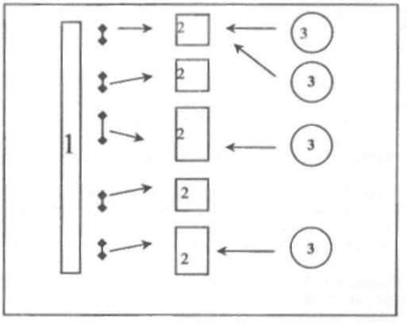
Рис. 7.6. Вариант совмещения на одном чертеже результатов изучения общего строения интервала (колонка - 1), детального описания образцов (фотографии, сканированные отпечатки 2) и микроскопического изучения (фотографии шлифов - 3)
Таблица 7.3
Рекомендуемое применение колонок различного масштаба
Колонка | Масштаб | Что изображается | Для чего используются
"а" | 1 :50 000 (1 : 25000) | Серии, формации | Общие представления о строении толщи (стратиграфические колонки без детального "наполнения")
"b" | 1 :20 000 | Свиты, подформации
"с" | I :5 000 | Свиты; ЛЦ III порядка | Детальная стратиграфическая колонка; схематические разрезы
"d" | I :2 000 | ЛЦ III, II порядков | Геологические разрезы с увязкой отдельных горизонтов
"е" | 1 :500 | ЛЦ III, II порядков; реже слои (с обобщением) | Геологические разрезы разного характера в детальности
"f" | 1 :200 | Слои | Детальные геологические разрезы, колонки скважин
"g" | 1 : 50 (1:20) | Слои,прослои | Детальные колонки, зарисовки
7.2. Литература для детального ознакомления с конкретными вопросами, касающимися изучения осадочных толщ
В списках литературы к предыдущим главам приведены издания, позволяющие достаточно детально изучить основы литолого-фациального анализа В то же время при рассмотрении какого-то специального вопроса безусловно возникнет необходимость детального изучения литературы достаточно узкого направления. С этой целью ниже приводится достаточно обширный перечень изданий, охватывающих основной круг вопросов, связанных с изучением осадочных пород. Этот список существенно шире непосредственно рассматриваемого метода, что позволяет рассматривать его как некоторый путеводитель для интересующихся вопросами литологии в целом. Перечисленные работы имеют различный характер - от фундаментальных трудов до изданий довольно частного характера, хотя предпочтение отдавалось первым. Также определенное предпочтение отдавалось работам, содержащим генетическую направленность. По мере возможности приведены работы последних лет издания, что позволяет возможность пользователю осуществлять дальнейший самостоятельный поиск по имеющимся в них библиографическим спискам. Они сгруппированы в пять крупных разделов (А - Д), каждый из которых состоит из 6 - 9 подразделов, включающих но 4 - 6 работ. Все это несет значительную долю субъективизма, но, надеемся, поможет пользователю в работе с большим количеством прилагаемых источников.
А. Вопросы общего и методического характера
А. 1. Осадочные породы (базовые представления)
1. Петтиджон Ф.Дж. Осадочные породы: Пер. с англ. - M.: Недра, 1981. -
751 с.
- Рухин Л.Б, Основы литологии. - Л.: Недра, 1969. 704 с.
- Страхов H.M. Основы теории литогенеза. - M.: Изд-во АН СССР. - Т. 1, 1960. - 211 с; т. 2, 1960. - 573 с; т. 3, 1962. 549 с.
- Твенхофел У.Х. Учение об образовании осадков. - М.-Л.: ОНТИ, 1936. -916 с,
- Фролов В.Т. Литология. - М: Изд-во МГУ. - Кн. 1, 1992, - 336 е.; кн. 2, 1993. - 432 с; кн. 3, 1995. - 352 с.
- Шванов В.Н. Структурно-вещественный анализ осадочных формаций (начала литомографии). - СПб.: Недра, 1992. - 230 с.
А.2. Литология (общие представления)
1. Байков А.А., Седлецкий В.И. Литогенез (мобилизация, перенос, седиментация, диагенез осадков). - Ростов-на-Дону: Изд-во СКНЦ ВШ 1997. -448 с.
- Логвиненко Н.В. Петрография осадочных пород с основами методики исследования. - M.: Высшая школа, 1984. - 414 с.
- Осадочные породы (сравнительная седиментология) / Ю.П. Казанский, Л.В.Ван, С.А.Кашик и др. Новосибирск: Наука 1994. - 200 с.
- Проблемы литологии, геохимии и осадочного рудогенеза. - M.: МАИК "Наука / Интерпериодика". - 2001. - 253 с.
- Теодорович Г.И. Учение об осадочных породах (применительно к геологии нефти и угля). - Л.: Гостоптехиздат, 1958. - 572 с.
А.З. Седиментология (общие представления)
- Казанский Ю.П. Введение в теорию осадконакопления. - Новосибирск: Наука, 1983. 223 с.
- Лидер М. Седиментология. Процессы и продукты: Пер. с англ. - M.: Мир, 1986.-439 с.
- Романовский СИ. Седиментологические основы литологии. - Л.: Недра, 1977. - 408 с.
- Романовский СИ. Физическая седиментология. - Л.: Недра 1988.
240 с.
- Седиментология: Пер. с польск. M.: Недра, 1980. 646 с.
- Селли Р. Введение в седиментологию: Пер. с англ. - M.: Недра, 1981.
370 с.
А.4. Методология изучения осадочных пород
- Алексеев В.П., Печинина Е.Б Обработка результатов полевых и лабораторных исследований (с использованием вероятностно-статистических методов). - Свердловск: Изд-во CГИ, 1989. - 76 с.
- Гриффитс Дж. Научные методы исследования осадочных пород: Пер. с англ. - M.: Мир, 1971. -421 с.
- Дюфур М.С Методологические и теоретические основы фациального и формационного анализов. - Л.: Изд-во ЛГУ, 1981. - 160 с.
- Методология литологических исследований - Новосибирск: Наука 1985.-303 с.
- Основные закономерности строения и образования угленосных формаций и методы прогноза угленосности. - Л.: Недра 1985. - 255 с.
- Хаин В.E., Рябухин А.Г. История и методология геологических наук. M.: Изд-во МГУ, 1997. 224 с.
А.5. Сравнительный анализ и моделирование
- Алексеев В.П. Промышленные типы угольных месторождений. - Екатеринбург: Изд-во УГГТА, 1995. - Ч. 2. - 70 с.
- Вистелиус А.Б. Основы математической геологии. - Л.: Наука, 1980
389 с.
- Йереског К.Г., Клован Д., Реймент Р.А. Геологический факторный анализ. - Л.: Недра, 1980. - 223 с.
- Крамбейн У., Кауфмен M., Мак-Кеммон Р. Модели геологических процессов. - M.: Мир, 1973. 150 с.
- Сиротинокая СВ. Логические методы анализа геологической информации. - M.: Недра, 1986. - 158 с.
- Харбух Дж., Бонэм-Картер Г. Моделирование на ЭВМ в геологии. -M.: Мир, 1974. - 246 с.
А.6. Системный анализ и синергетика (общие представления)
1. Вотах О.Л. Структура вещества Земли. - Новосибирск: Наука, 1991. -
224 с.
- Летников Ф.А. Синергетика геологических систем. - Новосибирск: Наука, 1992.-23Oc
- Николис Г., Пригожин И. Самоорганизация в неравновесных системах. От диссипативных структур к упорядоченности через флуктуации: Пер. с англ. -М.: Мир, 1979.-512 с.
- Пригожин И., Стенгерс И. Порядок из хаоса. Новый диалог человека с природой: Пер. с англ. - M.: Пpoгpecc, 1986. -432 с.
- Системные исследования в геологии каустобиолитов. - M.: Наука, 1984.- 192 с.
- Хакен Г. Синергетика: Иерархии неустойчивостей в самоорганизующихся системах и устройствах: Пер. с англ. - M.: Мир, 1985. - 423 с.
Б. Микроскопические и лабораторные исследования
Б. 1. Петрография осадочных пород
- Гринсмит Дж. Петрология осадочных пород: Пер. с англ - M.: Мир, 1981.-251 с.
- Наумов В.А. Оптическое определение компонентов осадочных пород. - M.: Недра, 1989. - 347 с.
- Систематика и классификация осадочных пород и их аналогов / В.Н.Шванов, В.Т.Фролов, Э.И.Сергеева и др. СПб.: Недра, 1998. - 352 с.
- Теодорович Г.И Аутигенные минералы осадочных пород. - M.: Гос-топтехиздат, 1958. 572 с.
- Швецов М.С. Петрография осадочных пород. - M.: Госгеолиздат, 1958. -416 с.
Б.2. Гранулометрический анализ (гранулоседиментогенез)
1. Батурин В.П. Петрографический анализ геологического прошлого по терригенным компонентам. - М.-Л.: Изд-во АН СССР, 1947. - 340 с.
- Котельников Б.Н. Реконструкция генезиса песков. - Л.: Изд-во ЛГУ, 1989. - 132 с.
- Поляков А.С. Гранулированные среды и седиментогенез. - M.: Геоин-форммарк, 2001. - 58 с.
- Рухин Л.Б. Гранулометрический метод изучения песков. - Л.: Изд-во ЛГУ, 1947.-211 с.
Б.З. Минералогический анализ
- Бергер М.Г. Терригенная минералогая. - M.: Недра, 1986. - 227 с.
- Коссовская А.Г. Проблемы геоминералогии // Литология в исследованиях Геологического института АН СССР. —M.: Наука, 1980. - С. 110-158.
- Пустовалов Л.В., Султанов А.Д. О распределении "тяжелых" минералов по типам пород... ; О сопряженности гранулометрического, минералогического и химического состава пород... - ДАН СССР, 1946. - Т. 52. - № 2, 3.
- Симанович И.М. Кварц песчаных пород. - M.: Наука, 1978. - 155 с. (Тр. ГИН АН СССР, вып. 314),
Б.4. Химический состав пород
- Ефремова СВ., Стафеев К.Г. Петрохимические методы исследования горных пород. M.: Недра, 1985. 511 с.
- Эрнст В. Геохимический анализ фаций. - Л.: Недра, 1976. - 127 с.
- Юдович Я.Э. Региональная геохимия осадочных толщ. - Л.: Наука, 1981.-276 с.
- Юдович Э.Я., Кетрис М.П. Основы литохимии. - СПб.: Наука, 2000. -
479 с.
Б.5. Изучение конкреций
- Атлас конкреций. Л.: Недра, 1988. - 323 с.
- Батурин Г.Н. Руды океана. - M.: Наука, 1993. - 303 с.
- Зарицкий П.В. Геохимия литогенеза и основы конкреционного анализа. Харьков: Изд-во ХГУ, 1991. - 111 с.
- Конкреции и конкреционный анализ. -М: 1977. 245 с.
Б.6. Геохимия осадочных пород, редкие элементы
- Волков В.H., Полеховский Ю.С., Сергеев А.С, Тарасова И.П. Введение в металлогению горючих ископаемых и углеродсодержатщих пород: Учебное пособие. - СПб.: Изд-во СпбГУ, 1997. 248 с.
- Металлогения и геохимия угленосных и сланцесодержащих толщ. СССР. - M.: Наука, 1987. - 239 с.
- Металлы в осадочных толщах. M.: Наука. - Ч. 1, 1964. - 446 с; ч. 2, 1965. - 392 с; ч. 3, 1966. - 326 с.
4. Юдович Я.Э. Курс геохимии осадочных пород (избранные главы): Учебное пособие. - Сыктывкар: Изд-во Сыкт. ун-та, 2001. - 284 с.
Б.7. Стадиальный анализ
- Диагенез и катагенез осадочных образований / Под ред. Г.Ларсена и Дж.В.Чилингара. - M.: Мир, 1971.-464 с.
- Коссовская А.Г. Минералогия терригенного мезозойского комплекса Вилюйской впадины и Западного Верхоянья. M.: Изд-во АН СССР, 1962. -233 с. (Тр. ГИН АН СССР, вып. 63).
- Логвиненко Н.В., Орлова Л.В. Образование и изменение осадочных пород на континенте и в океане. - Л.: Недра, 1987. - 237 с.
- Япаскурт О.В. Предметаморфические изменения осадочных пород в стратосфере: Процессы и факторы. - M.: ГЕОС, 1999. - 260 с.
В. Ведущие типы осадочных и связанных с ними пород
В.1. Псаммиты (пески и песчаники)
1.Граувакки / Ред. В.Д.Шутов. - М: Наука, 1972. - 345 с (Тр. ГИН АН СССР, вып. 238).
- Петтиджон Ф., Поттер П., Сивер Р. Пески и песчаники. - M.: Мир, 1976.-536 с.
- Шванов В.Н. Песчаные породы и методы их изучения. Распространение, структуры, текстуры - Л.: Недра, 1969. - 248 с.
- Шванов В.Н. Петрография песчаных пород (компонентный состав, систематика и описание минеральных видов). - Л.: Недра, 1987. 269 с.
В.2. Пелитолиты (глины)
- Грим Р.Э. Минералогия и практическое использование глин. - M.: Мир, 1967.-511 с.
- Кагарманова Н.И. Глинистые породы рифея Башкирского мегантнклинория. - Екатеринбург: ИГиГ УрО PAН 1998. 157 с.
- Котельников Д.Д.. Конюхов А.И. Глинистые минералы осадочных пород. - M.: Недра, 1986. 247 с.
- Милло Ж. Геология глин (выветривание, седиментология, геохимия). Пер. с англ. - Л: Недра, 1968. - 359 с.
- Фациальные типы глинистых пород. - Л: Недра, 1973. 288 с.
В.З. Карбонатолиты (известняки и доломиты)
1. Карбонаты: Минералогия и химия: Пер. с англ. / Под ред. Р.Дж.Ридера. - M.: Мир, 1987. - 496 с.
- Кузнецов B.Г. Палеозойское рифообразованис на территории России и смежных стран. - M.: ГЕОС, 2000. 228 с.
- Седиментологическое моделирование карбонатных осадочных комплексов / Сост. и общ. ред. Н.К.Фортунатовой. - M.: НИА-Природа. 2000.
- 249 с.
4. Уилсон Дж. Л. Карбонатные фации в геологической истории: Пер. о
англ. - M.: Недра, 1980. - 463 С.
В.4. Органические породы и горючие ископаемые
- Волков В. H. Основы геологии горючих ископаемых: Учеб. пособие. СПб.: Изд-во СПбГУ, 1993. 240 с.
- Волкова И.Б. Органическая петрология. - Л.: Недра, 1990. - 299 с.
- Геология и геохимия нефти и газа: Учебник. - M.: Изд-во МГУ, 2000.
384 с.
- Макаренко Г.Л. Геология торфяных месторождений. - Тверь: Изд-во ТГТУ, 2001.-216 с.
- Хрусталева Г.К. Петрология горючих сланцев. - Ростов-на-Дону: ООО "Элби сервис", 1999. 256 с.
В.5. Вулканогенно-осадочные отложения
- Ботвинкина Л.Н. Генетические типы отложений областей активного вулканизма. - M.: Наука, 1974. - 318 с. (Тр. ГИН АН СССР, вып. 263).
- Ван А.В., Казанский Ю.П. Вулканокластический материал в осадках и осадочных породах. - Новосибирск: Наука, 1985. - 128 с.
- Малеев К.Ф. Закономерности формирования вулканогенно-осадочного материала. - M.: Недра, 1982. - 152 с.
- Масленников В.В. Седиментогенез, гальмиролиз и экология колчеданоносных палеогидротермальных полей (на примере Южного Урала). - Миасс: Геотур, 1999. - 348 с.
В.6. Коры выветривания
- Емлин Э.Ф. Литология: Учебное пособие. - Свердловск: Изд-во СГИ, 1986. 88 с.
- Изучение и картирование зон гипергенеза. - СПб.: Недра, 1995.
- 189 с.
- Михайлов Б.М., Куликова Г.В. Фациальный анализ кор выветривания. -Л.: Недра, 1977.- 159 с.
- Экзогенное породо- и рудообразование в докембрии. - M.: Наука. 1989. -268 с.
В.7. Докембрийские и высокометаморфизованные осадочные породы
- Маслов А.В. Литология верхнерифейских отложений Башкирского ме-гаантиклинория. - M.: Наука, 1988. - 133 с. (Тр. ГИН СССР, вып. 426).
- Негруца В.З., Негруца Т.Ф. Историко-геологический метод изучения докембрия. - Л.: Недра, 1988. - 196 с.
- Предовский А.А. Реконструкция седиментогенеза и вулканизма ранне-го докембрия. - Л.: Наука, 1980. 152 с.
- Руденко В.E., Руденко Ю.Л. Реконструкция метаморфизованных и ме-тасоматичсски измененных пород докембрия. - Новосибирск: Наука, 1979. -174 с.
Г. Строение и условия формирования осадочных толщ
Г.1. Слоистость осадочных толщ и пород (текстурный анализ)
- Ботвинкина Л.Н. Слоистость осадочных пород. - M.: Изд-во АН СССР, 1962. - 542 с. (Tp. ГИН АН СССР, вып. 59).
- Вассоевич Н.Б. Литология и нефтегазоносность: Избранные труды. -M.: Наука, 1990. -264 с.
- Кутырев Э.И. Условия образования и интерпретация косой слоистости. -Л: Недра, 1968. 128 с.
- Осипов Ю.Б., Пономарев В.В., Соколов Б.А. Текстурный анализ глин. - M.: Недра, 1989.- 120 с.
- Савельев А.А. Слоистость осадочных пород и ее трансформация при метаморфизме. - M.: Наука, 1977. - 200 с.
Г.2. Обстановки осадконакопления и их реконструкция (общие представления)
1. Крашенинников Г.Ф. Учение о фациях. M.: Высшая школа, 1971. -
368 с.
- Македонов А.В. Методы литофациалыюго анализа и типизация осадков гумидных зон. - Л.: Недра, 1985. - 243 с.
- Обстановки осадконакопления и фации: Пер. с англ. / Под ред. Х.Г.Рединга. - M.: Мир, 1990. - Т. 1.-352 с; т. 2. - 384 с.
- Попов В.И., Макарова С.Д., Филиппов А.А. Руководство по определению осадочных фациальных комплексов и методика фациальнопалеогеографического картирования. - Л.: Гостоптехиздат, 1963. - 714 с.
- Рейнек Г.-Э., Сингх И. Б. Обстановки терригенного осадконакопления: Пер. с англ. - M.: Недра, 1981.-439 с.
- Селли Р.Ч. Древние обстановки осадконакопления: Пер. с англ. - M.: Недра, 1989.-294 с.
Г.З. Фациальные реконструкции отложений континентального блока
- Аллювиальные отложения в угленосной толще среднего карбона Донбасса. M.: Изд-во АН СССР, 1954. - 296 с . (Тр. ИГН АН СССР, вып. 151).
- Елисеев В.И. Закономерности образования пролювия. - M.: Недра, 1978. 232 с.
- Ерофеев B.C., Цеховский Ю.Г. Парагенетические ассоциации континентальных отложений (семейство гумидных парагенезов). - M.: Наука, 1982. -211 с. (Тр. ГИН АН СССР, вып. 363).
- Ерофеев B.C., Цеховский Ю.Г. Парагенетические ассоциации континентальных отложений. Семейство аридных парагенезов. Эволюционная периодичность. - M.: Наука, 1983. - 192 с. (Tp. ГИН АН СССР, вып. 373).
- Шанцер Е.В. Очерки учения о генетических типах континентальных осадочных образований. - M.: Наука, 1966. - 239 с. (Тр. ГИН АН СССР, вып. 161).
Г.4. Отложения зоны перехода от континента к океану
- Дельты - модели для изучения: Пер. с англ. - M.: Недра, 1979. - 232 с.
- Зенкович В.П. Основы учения о развитии морских берегов. - M.: Изд-во АН СССР, 1962. -705 с.
- Иванов Г.А. Угленосные формации. Л.: Наука, 1967. -407 с.
- Конюхов А.И. Осадочные формации в зонах перехода от континента к океану. - M.: Недра, 1987. - 222 с.
- Михайлов В. H., Рогов М.М., Чистяков А.А. Речные дельты (гидрологоморфологические процессы). - Л.: Гидрометеоиздат, 1986. - 279 с.
Г.5. Морская и океаническая седиментация
- Лисицын А. П. Процессы океанской седиментации. - M.: Наука. 1978. -392 с.
- Логвиненко Н.В. Морская геология. - Л.: Недра, 1980. - 343 с.
- Лонгинов В.В. Очерки литодинамики океана. - M.: Наука, 1973. -244 с.
- Мурдмаа И.О. Фации океанов. - M.: Наука, 1987. - 303 с.
- Фролов В.Т. Генетическая типизация морских отложений. - M.: Недра, 1984.-222 с.
Г.6. Палеофитологические реконструкции
- Вахрамеев Е.А. Юрские и меловые флоры и климаты Земли. - M.: Наука, 1988. -214 с.
- Лапо А.В. Следы былых биосфер. - M.: Знание, 1987. - 208 с.
- Марковский Б.П. Методы биофациального анализа. - M.: Недра, 1966. -271 с.
- Мейен СВ. Основы палеоботаники. Справочное пособие. - M.: Недра, 1987. -403 с.
- Ошуркова М.В. Детальное расчленение угленосных отложений по фи-тологическим данным: Методические рекомендации. - Л.: Изд-во ВСЕГЕИ, 1981. 40 с.
Г. 7. Скорости седиментации и перерывы в осадконакоплении
- Кукал Зд. Скорость геологических процессов: Пер. с чешск. - M.: Мир, 1987.-246 с.
- Лисицын А.П. Лавинная седиментация и перерывы в осадконакоплении в морях и океанах. - M.: Наука, 1988. - 306 с.
- Эйнасто Р.Э. Система перерывов в силуре Северной Прибалтики. Геология и палеонтология. - Л.: Наука, 1989. - 255 с.
- Этюды по стратиграфии. - M.: Наука, 1974. - 217 с.
Г.8. Закономерности в строении литосферы (причины и общие представления)
- Афанасьев СЛ. Геохронологическая шкала фанерозоя и проблема геологического времени. - M.: Наука, 1987. - 144 с.
- Балуховский Н.Ф. Геологические циклы. - Киев.: Наук.думка, 1966. -
168 с.
- Деч В.Н., Кноринг Л.Д. Методы изучения периодических явлений в геологии. - Л.: Недра, 1985. - 255 с.
- Периодические процессы в геологии. - Л.: Недра, 1976. - 264 с.
- Циклическая и событийная седиментация: Пер. с англ. - M.: Мир, 1985.-504 с.
- Чижевский А.Л. Земное эхо солнечных бурь. - M.: Мысль, 1976. -366 с.
Г.9. Цикличность осадочных толщ
- Ботвинкина Л.Н., Алексеев В.П. Цикличность осадочных толщ и методика их изучения. - Свердловск: Изд-во Урал.ун-та, 1991. - 336 с.
- Дафф П., Халлам А., Уолтон Э. Цикличность осадконакопления: Пер. с англ. - M.: Мир, 1971. - 284 с.
- Карогодин Ю.Н. Седиментационная цикличность. - M.: Недра, 1985. -
179 с.
- Максимов С.П., Кунин Н.Я., Сардонников Н.М, Цикличность геологических процессов и проблема нефтегазоносности. — M.: Недра, 1977. - 280 с.
- Романовский СИ. Динамические режимы осадконакопления. Циклогенез. - Л.: Недра, 1985. - 263 с.
- Чалышев В.И. Ритмичность флиша и моласс. - Л.: Наука, 1976. - 276 с.
Д. Осадочные формации и горючие полезные ископаемые
Д. 1. Корреляция отложений
1. Количественная стратиграфическая корреляция. - M.: Мир, 1985.
- 376 с.
- Методика корреляции разрезов континентальных угленосных толщ на примере некоторых мезозойских впадин Сибири. Л.: Наука, 1970. - 184 с.
- Методы корреляции угленосных толщ и синонимики угольных пластов. - Л.: Наука, 1968. - 381 с.
- Несмеянов С.А. Корреляция континентальных толщ. - M.: Недра, 1977.- 198 с.
- Салин Ю.С. Стратиграфическая корреляция. - M.: Недра, 1983. -157 с.
Д.2. Палеогеографические реконструкции
- Атлас литолого-палеогеографических карт СССР / Гл.ред. А.П.Виноградов. - M.; - Л: Изд-во BAГT, 1968-69. - Т. 1. - 55 л., т. 2. - 68 л., т.3.-77л.,т.4-58л.
- Верзилин Н.Н. Методы палеогеографических исследований. - Л.: Недра, 1979. - 247 с.
- Методы палеогеографических реконструкций (при поисках залежей нефти и газа / Гроссгейм В.А. и др. - Л.: Недра, 1984. - 271 с.
- Рухин Л.Б. Основы общей палеогеографии. - Л.: Гостоптехиздат, 1959.
- 557 с.
5. Ясаманов Н.А. Древние климаты Земли. - M.: Гидрометеоиздат, 1985. -
293 с.
Д.З. Литологические и стратиграфические залежи нефти и газа
1. Буш Д. А. Стратиграфические ловушки в песчаниках. - M.: Мир, 1977. -
215 с.
- Конибир Ч.Э.Б. Палеогеоморфология нефтегазоносных песчаных тел: Пер. с англ. - M.: Недра, 1979. - 256 с.
- Маслов К. С. Научные основы поисков литологических и стратиграфических залежей нефти и газа в терригенных толщах. - M.: Недра, 1968. 220 с.
- Осипов В.И., Соколов В.Н., Еремеев В.В. Глинистые покрышки нефтяных и газовых месторождений. - M.: Наука, 2001. - 238 с.
- Ханин А.А. Породы - коллекторы нефти и газа. - M.: Недра, 1969.
368 с.
6. Черников О.А. Литологические исследования в нефтепромысловой
геологии. - М.: Недра, 1981. - 237 с.
Д.4. Морфология угольных пластов
- Волков В.Н Генетические основы морфологии угольных пластов. - M.: Недра, 1973. - 136 с.
- Волков В.Н. Геология и охрана ресурсов ископаемых углей (месторождения мощных угольных пластов). - Л.: Недра, 1985. -216 с,
- Дорохин И.В. Мощные пласты угля. — M.: Недра, 1968. - 128 с.
- Научные основы прогнозирования мощных угольных пластов (на примере Северо-Востока СССР). - Л.: Недра, 1985. - 207 с.
- Ягубянц Т.А. Морфоструктурный анализ угольных залежей. - M.: Недра, 1988. - 126 с.
Д.5. Литология и стратиграфия
- Данбар К., Роджерс Дж. Основы стратиграфии: Пер. с англ. - M.: Изд-во ин. лит., 1962. - 363 с.
- Дополнения к Стратиграфическому кодексу России. - СПб.: Изд-во ВСЕГЕИ,2000. 112 с.

- Карогодин Ю.Н. Региональная стратиграфия (системный аспект). - M.: Недра, 1985,- 179 с.
- Попов В.И, Тихомиров С.В., Макарова С.Д., Филиппов А.А. Ритмостратиграфические, циклостратиграфические и литостратиграфические подразделения. - Ташкент: Фан, 1979. - 112 с.
- Тихомиров СВ. Этапы осадконакопления девона Русской платформы и общие вопросы развития и строения стратисферы. - M.: Недра, 1995. - 445 с.
- Хэллем А. Интерпретация фаций и стратиграфическая последовательность. - M.: Мир, 1983. - 328 с.
Д.6. Осадочные формации
- Вылцан И.А. Осадочные формации и их историко-геологические типы. -Томск: Изд-во ТПУ, 2000. - 123 с.
- Литогеодинамика и минерагения осадочных бассейнов. - СПб.: Изд-во ВСЕГЕИ, 1998. - 480 с.

- Осадочные формации. - Л.: Недра, 1984. - 228 с.
- Попов В.И, Запрометов В.Ю. Генетическое учение о геологических формациях. - M.: Недра, 1985. - 457 с.
- Сейсмическая стратиграфия: использование при поисках и разведке нефти и газа: Пер. с англ. - M.: Мир, 1982. - 846 с.
- Шлезингер А.Е. Региональная сейсмостратиграфия. - M.: Научный мир, 1998. 144 с. (Тр. ГИН РАН, вып. 512).
Д.7. Эволюция осадочных пород
- Гаррелс Р., Маккензи Ф. Эволюция осадочных пород: Пер. с англ. - M.: Мир, 1974. -272 с.
- Обстановки осадконакопления и их эволюция. M.: Наука, 1984. -253 с.
- Ронов А.Б. Осадочная оболочка Земли (количественные закономерности строения, состава и эволюции). M.: Наука, 1980. - 80 с.
- Страхов Н.М. Типы литогенеза и их эволюция в истории Земли M.: Госгеолтехиздат, 1963. - 535 с.
- Эво;поция осадочного процесса в океанах и на континентах. - M.: Наука, 1983.-246 с.
- Яншин А.Л. Эволюция геологических процессов в истории Земли. - Л.: Наука, 1988. - 39 с.
ЗАКЛЮЧЕНИЕ
Учебное пособие составлено на материале гумидных сероцветных терри-генных отложений, наиболее ярко представленных хорошо изученными угленосными толщами. Однако, исходя из постулата, что литология как наука об осадочных породах в принципе едина, основные методы изучения, апробированные на этом материале (в вашем случае - литолого-фациальный анализ), можно и нужно использовать при изучении осадочных отложений любого состава и генезиса Особенно это относится к нефтегазоносным толщам, что весьма актуально, в частности, для Западно-Сибирской нефтегазоносной провинции, где исчерпание фонда простых купольных антиклинорных структур неизбежно повышает роль детальных литологических исследований.
Пособие может показаться перегруженным количеством литературных источников. Однако нами уже показано в гл. 7, что при этом преследовалась цель создания некоторого "путеводителя" для лиц, заинтересованных в углублении своих знаний по тем или иным вопросам литологических исследований (прежде всего с генетических позиций). Подкрепим это положение ссылкой на одно из первых (если не первое) зафиксированное заключение по данному поводу:
"Слова мудрых - как иглы и как вбитые гвозди, и составители их - от единого пастыря. А что сверх этого, сын мой, того берегись: составлять много книг - конца не будет, и много читать - утомительно для тела"
(Екклесиаст).
Автор надеется на достаточно ироничное отношение к данному высказыванию, в равной степени относящемуся как к пытливому аспиранту, так и к не обремененному многочтеннем "среднему" студенту.
АННОТИРОВАННЫЕ РУКОВОДСТВА
Как указывалось во введении, имеется значительное количество руководств и практических пособий, достаточных для получения необходимых знаний по изучению осадочных пород. В то же время многие из них, даже не устарев по сути, изношены физически, а современные издания малодоступны широкому кругу студентов разных вузов в связи с ограниченностью их тиража. Это особенно характерно для последнего десятилетия, характеризующегося тенденцией к самообеспечению учебно-методической литературой, инспирируемой известными причинами. В силу последнего приводимый список, безусловно, весьма неполон и фактически ограничивастся рубежом 80-90-х гг. теперь уже прошлого столетия, ознаменовавшихся прекращением централизованного обеспечения вузов необходимыми учебно-методическими руководствами Для ориентировки указаны тиражи перечисленных изданий.
1. Вылцан И.А. Введение в учение о фациях и формациях. - Томск:
Изд-во ТГУ. - Ч. 1,1984. - 197 с.; ч. II, 1990. - 206 с. (тираж 500 зкз.).
В учебном пособии авторитетного литолога, активным трудом встретившего в 2002 Г, 80-летний юбилей, дастся подробная характеристика фаций и формаций, их связи с тектоникой. Во второй части достаточно подробно изложена методика фациального анализа - от особенностей работы на обнажениях и скважинах и отбора образцов до построения фациальных разрезов и карт. Наличие в любом вузе достаточного количества экземпляров данного пособия обеспечивает должный уровень проведения практических занятий по курсу "Литолого-фациальный анализ" или соответствующей части курса "Литология".
2. Картошина Е.Е., Чочия Г.Л., Пронина Н.В., Фадеева Н.П. Методы
изучения вещественного состава пород и органического вещества в оса-
дочных бассейнах. - M.: Изд-во МГУ, 1990. - 192 с. (тираж 500 ЭКЗ.).
В учебном пособии изложены основы методов исследования минерального и органического вещества осадочных бассейнов. Рассмотрены определения состава минералов, осадочных пород, углей и нерастворимого органического вещества под поляризационным микроскопом. Описаны процедуры подготовки осадочного вещества к исследованиям и изучение его методами рентгеноструктурного и термического анализов, обсуждаются результаты применения инфракрасной спектроскопии в исследовании органических компонентов.
Для студентов и аспирантов геологических факультетов, а также для геологов-практиков, изучающих осадочные породы нефтегазоносных бассейнов.
[Авторская аннотация]
3. Крашенинников Г.Ф., Волкова А.Н., Иванова Н.В. Учение о фаци-
ях с основами литологии. Руководство к лабораторным занятиям. - M.:
Изд-во МГУ, 1988. - 214 с. (тираж 2330 экз.).
Совершенно полное и достаточное (в том числе и по тиражу) руководство к проведению лабораторных занятий по курсу "Литология", не требующих сложной специальной аппаратуры.
4. Логвиненко Н.В., Сергеева Э.И. Методы определения осадочных
пород: Учеб. пособие для вузов. - Л.: Недра, 1986. - 240 с. (тираж 6 600 экз.).
Рассмотрены наиболее распространенные осадочные породы (обломочные, глинистые, карбонатные и кремнистые), которые постоянно встречаются при различных геологических исследованиях. Описаны методы и приемы определения осадочных пород в полевых и лабораторных условиях. Особое внимание уделено последовательности операций, методам и приемам, применение которых дает возможность определить состав, текстуру и структуру породы, се название и оценить ее как полезное ископаемое.
Для студентов геологической, геохимической, инженерно-геологической и гидрогеологической специальностей вузов.
[Авторская аннотация]
5. Методы изучения осадочных пород / Отв. ред. Н.М.Страхов. - M.:
Госгеолтехиздат, 1957. - Т. I. - 612 с; т. II. - 564 с. (тираж 10 000 экз.).
Наиболее полная сводка по всем вопросам, касающимся изучения осадочных пород, - от полевых наблюдений до тонких лабораторных исследований. Естественным образом устарев во второй части, остается непревзойденным образцом по охвату и полноте изложенных сведений.
6. Прошляков Б.К., Кузнецов В.Г. Литология и литолого-фациальный анализ. - M.: Недра, 1981. - 284 с. (тираж 2 600 экз.).
Достаточно небольшой по объему, но емкий по содержанию учебник для студентов специальности "Геология и разведка нефтяных месторождений". Может с успехом использоваться в учебном процессе, будучи вполне достаточным для обеспечения курса "Литолого-фациальный анализ" или соответствующей части курса "Литология".
7. Сергеева Ж.И. Литология и литолого-фациальный анализ: Учеб-
ное пособие. - Тюмень: Изд-во ТюмИИ, 1982. - 118 с. (тираж 290 экз.).
Локальное издание, содержащее богатый иллюстративный материал но литологическим типам порол тюменской свиты Западной Сибири (21 таблица, 150 фотографий). Низкое качество отпечатков снижает несомненно высокий уровень пособия.
8. Систематика и классификация осадочных пород и их аналогов /
В.Н.Шванов, В.Т.Фролов, Э.И.Сергеева и др. - СПб.: Недра, 1998. - 352 с
(тираж 800 экз.).
Впервые в литературе изложена полная систематика осадочных пород, построенная на структурно-веществетшой основе. Описанием охвачены все осадочные породы и их аналоги: современные осадки и метаморфические породы, а также переходные вулкано-осадочные породные образования. Общая систематика построена но иерархическому принципу и включает шесть таксонометрических уровней. За элементарную единицу систематики принят минерально-петрографический вид. Каждая из породных групп также классифицируется на основе вещества и структуры, дополнительно приведены целевые классификации фациально-генетические, тектонические и др. Описание ряда групп сопровождается терминологическими словарями. Изложены также принципы и история систематизирования осадочных пород. Рекомендована Подкомиссией по классификации осадочных пород Национального Комитета геологов России для геологов Российской Федерации и стран СНГ.
Для широкого круга геологов, литологов, петрографов и специалистов по освоению минеральных ресурсов.
[Авторская аннотация]
9. Справочник по литологии / Под ред. Н.Б.Вассоевича и др. - M.:
Недра, 1983. - 509 с. (тираж 8 500 экз.).
В справочнике отражены сведения о всех типах осадочных пород и методы их изучения. Кратко изложена обобщающая информация о фациях, формациях, палеогеографии, месторождениях осадочных полезных ископаемых. Рассмотрено применение математических методов в литологии.
Справочник, отражающий состояние знаний на 1981 г., рассчитан на геологов широкого профиля и является единственным после 1957-1958 гг. отечественным изданием такого рода, полностью отвечающим состоянию литологии на момент издания.
10. Справочное руководство по петрографии осадочных пород. - Л.:
Гостоптехиздат, 1958. - Т. 1. - 486 с; Т. 2. - 520 с. (тираж 12 700 экз.).
Наиболее полная работа по составу и свойствам осадочных пород, которая в течение 40 лет не имела повторения и не была превзойдена по охвату из-ложешюго материала (см. поз. 8).
11. Фролов В.Т. Руководство к лабораторным занятиям по петрогра-
фии осадочных пород. - M.: Изд-во МГУ, 1964. - 310 с. (тираж 4 000 экз.).
Одно из лучших (если не лучшее) отечественных руководств, предназначенных для самостоятельной работы студентов. Содержит подробные, доступные и понятные пояснения и многочисленные примеры макро- и микроскопического описания основных типов осадочных пород. Приводятся приемы и примеры использования легкодоступных лабораторных методов.
12. Шарданова Т.А., Соловьева Н.А. Методическое руководство по
геологическому анализу древних морских отложений: Учебное пособие. -
M.: Изд-во МГУ, 1992. - 104 с. (тираж 500 экз.).
Рассматривается методика генетического литолого-фациального анализа толщ, сформировавшихся в древних морских осадочных бассейнах. Особое внимание уделено интерпретации признаков осадков, образованных в пределах материкового склона и его подножия и около внутрибассейновых поднятий. Показано применение метода генетического литолого-фациалыюго анализа к конкретным осадочным толщам.
[Авторская аннотация; с сокращениями]
13. Япаскурт О.В. Стадиальный анализ литогенеза: Учебное пособие.
- M.: Изд-во МГУ, 1994. - 142 с (тираж 1 ООО экз.).
Рассмотрена современная методика стадиального анализа, который позволяет ретроспективно воссоздавать этапы последовательных изменений вещества осадка по мерс его превращения в породу и во время пребывания породы в стратисфере. Показываются некоторые приемы расшифровки минеральных и структурно-текстурных преобразований, соответствующих различным стадиям литогенеза и раннего метаморфизма с помощью оптической и электронной микроскопии, а также способы синтеза таких наблюдений на генетической (литолого-фациальной и формационной) основе, излагаются теоретические представления о механизмах многофакторных процессов осадочного породообразования, о проблемах их типизации и взаимосвязей с рудогенезом.
[Авторская аннотация]
НА ЧТО СЛЕДУЕТ ОБРАТИТЬ ОСОБОЕ ВНИМАНИЕ
Представленное руководство, в первую очередь, как указано во введении, адресовано пользователям, мало искушенным в области литологии в целом и в вопросах генетических реконструкций - в частности. Исходя из этого, специально обозначим ряд аспектов, к осмыслению которых (после общего ознакомления с текстом) заинтересованному читателю следует вернуться еще раз (а может быть, и не один). Эта аспекты весьма различны по своему содержанию, имея как достаточно общий, так и сугубо частный характер. Однако, заострив на них свое внимание, по-настоящему желающий овладеть литолого-фациальным анализом, безусловно, продвинется в своем стремлении.
В общем плане перечисленные аспекты (вопросы) можно объединить в три крупные группы следующим образом.
I (аспекты 1 - 5): это проблемы, имеющие достаточной общий, методологический характер.
II (аспекты 6 - 15): в основном, это довольно частные, конкретные вопросы, касающиеся непосредственного изучения пород.
III (аспекты 16 - 20): это вопросы практически - постановочного характера, относящиеся к применению полученных знаний в последующих исследованиях.
Применительно к данной группировке к ним и следует относиться при углубленной работе с предлагаемым руководством.
№ | Содержание, основная супшость вопроса, аспекта | Где это описано, показано
1 | Неоднозначность понятия "фация" или "первородный грех" А.Грессли | Стр. 6
2 | Сжатое определение сущности фациально-циклического анализа в авторском варианте (Ю.А.Жемчужников, Л.Н.Ботвинкина и др.) | Стр.7
3 | Необходимость выделения самостоятельного надгорнопород-ного или циклического уровня организации геологических тел | Стр. 8
4 | Необходимость сочетания генетического и структурного подходов при любых геологических работах | Стр.9
5 | Последовательность операций при выполнении литолого-фациальных - формационных исследованиях | Стр.9, рис. 1.1;
6 | Ориентировка образцов (определение "верха-низа") как ключевой момент их понимания или "вживания в образ" | п. 2.3; рис. 2.9-2.16
7 | Необходимость соблюдения последовательности в описании образца (определении диагностических признаков) | п. 3.1
№ | Содержание, основная сущность вопроса, аспекта | Где это описано, показано
8 | Недостаточность метрической десятичной шкалы при разделении кластолитов на типы | Стр. 29; табл. 3.1
9 | Завышение размерности терригенных пород при визуальном описании ("на глаз") на 1/2 - 1 градацию | Стр. 30; рис. 3.2
10 | Ошибочное отнесение пород с обломками к конгломератам ("псевдоконгломераты") | Стр. 30; рис. 3.3, 3.4
11 | Неправильное определение горизонтальной слоистости (вместо косой) в песчаниках | Стр. 45; рис. 3.20
12 | Необходимость изучения слоистости как минимум в двух взаимно перпендикулярных плоскостях, для ее точного определения | Стр. 54;  рис. 3.26-3.28
13 | Придание породе темно-серого и даже черного цвета весьма небольшим количеством тонкорассеянной органики | Стр. 60
14 | Аккумулятивный характер многих резких контактов ("кажущаяся эрозионность") | п. 3.7; рис. 3.34
15 | Определение фации способом последовательного поиска по таблицам может быть продуктивным только при условии правильного определения диагностических признаков | Стр. 76
16 | Преимущества изображения терригенных пород в соответствии с размерностью частиц (в виде гранулометрической кривой) | Стр. 81, 82; рис. 5.4
17 | Порядковость (вложенность, соподчиненность) литоциклов | Стр. 95; рис. 5.12
18 | Перевод геологической информации в количественную форму (кодирование признаков) | Стр.106; табл. 6.2
19 | Модели геологических объектов (на примере литоциклов) -графическая, буквенная форма | Стр. 114; рис. 6.8
20 | Необходимость заранее заданного (целевого) отбора проб для решения различных задач | Стр. 119, 120; рис. 7.3
Оглавление
ВВЕДЕНИЕ 3
- ЛИТОЛОГО-ФАЦИАЛЬНЫЙ АНАЛИЗ КАК МЕТОД ИЗУЧЕНИЯ ОСАДОЧНЫХ ТОЛЩ 5
- ПОДГОТОВКА К ОПИСАНИЮ 13

- Подготовка керна 13
- Выделение слоев 17
- Подготовка к описанию конкретного образца 19
3. ОПИСАНИЕ ПОРОД (ОПРЕДЕЛЕНИЕ ДИАГНОСТИЧЕСКИХ
ПРИЗНАКОВ) 27
- Перечень признаков и последовательность описания 27
- Размерность слагающих породу частиц - первый 28
диагностический признак 28
3.3. Соотношение фракций (сортированность) - второй 33
диагностический признак; минеральные включения 33
- Текстура (слоистость) - третий диагностический признак 35
- Наблюдения за органическими остатками (четвертый диагностический признак) 56
- Другие диагностические признаки 60
- Наблюдения за контактами 62
4. ОПРЕДЕЛЕНИЕ ФАЦИИ 66
- Фациальное расчленение отложений 66
- Процедура установления фации 72
5. ПОСТРОЕНИЕ КОЛОНКИ И ВЫДЕЛЕНИЕ ЛИТОЦИКЛОВ 80
- Построение литологической колонки скважины 80
- Построение фациальной кривой 85
- Выделение литоциклов 91
6. ИСПОЛЬЗОВАНИЕ ДИСТАНЦИОННЫХ МЕТОДОВ
И СТАТИСТИЧЕСКАЯ ОБРАБОТКА ИСХОДНЫХ ДАННЫХ 101
- Использование каротажных данных 101
- Применение математической статистики 106
- Многомерные данные и содержательный анализ информации 109
- Последовательность событий (цепи Маркова) 112
7. ИСПОЛЬЗОВАНИЕ РЕЗУЛЬТАТОВ ЛИТОЛОГО-ФАЦИАЛЬНОГО
АНАЛИЗА И ТЕМЫ ДЛЯ СПЕЦИАЛЬНОГО РАССМОТРЕНИЯ 117
- Выбор темы для самостоятельных исследований 117
- Литература для детального ознакомления с конкретными
вопросами, касающимися изучения осадочных толщ 128
ЗАКЛЮЧЕНИЕ 140
АННОТИРОВАННЫЕ РУКОВОДСТВА 141
НА ЧТО СЛЕДУЕТ ОБРАТИТЬ ОСОБОЕ ВНИМАНИЕ 145
Заявки на книгу направлять по адресу: 620144, г.Екатеринбург, ул. Куйбышева, 30 Уральская государственная горно-геологическая академия Кафедра литологии и геологии горючих ископаемых
Учебное издание Валерий Порфирьевич АЛЕКСЕЕВ ЛИТОЛОГО-ФАЦИАЛЬНЫЙ АНАЛИЗ Учебно-методическое пособие
Редактор Л.В.Устьянцева Компьютерная верстка Н.А.Алексеевой
Подписано в печать 29.11.02 г. Бумага писчая. Формат 60x84 1/16
Печ. л. 9,125 Уч.-изд. л. 12,5 Доп. тираж 100 экз. Заказ №277
Информационно-издательский центр 620144, г. Екатеринбург, ул. Куйбышева, 30 Уральская государственная горно-геологическая академия
ООО "ИРА УТК", 620119, г. Екатеринбург, ул. К. Либкнехта, 42.

